(Σημείωση: Ο παρακάτω πίνακας περιεχομένων δεν αποτελεί το τελικό κείμενο, διότι εκκρεμούν ορθογραφικές και συντακτικές διορθώσεις)

ΠΙΝΑΚΑΣ ΠΕΡΙΕΧΟΜΕΝΩΝ
ΙΓ’ ΠΕΡΙΟΔΟΣ
ΠΡΟΕΔΡΕΥΟΜΕΝΗΣ ΚΟΙΝΟΒΟΥΛΕΥΤΙΚΗΣ ΔΗΜΟΚΡΑΤΙΑΣ
ΣΥΝΟΔΟΣ Α΄
ΣΥΝΕΔΡΙΑΣΗ ΡΚΣΤ΄
Παρασκευή 21 Μαΐου 2010

ΘΕΜΑΤΑ
Α. ΕΙΔΙΚΑ ΘΕΜΑΤΑ
1. Επικύρωση Πρακτικών, σελ.
2. Άδεια απουσίας του Βουλευτή κ. Δ. Αβραμόπουλου, σελ.
3. Ανακοινώνεται ότι τη συνεδρίαση παρακολουθούν μαθητές από το 8^{ο} Δημοτικό Σχολείο Βύρωνα, το 2^{ο} Δημοτικό Σχολείο Περάματος Ρεθύμνου Κρήτης και φοιτητές από το Πανεπιστήμιο Τέξας των Ηνωμένων Πολιτειών Αμερικής, σελ.
4. Ειδική Ημερήσια Διάταξη.
Ειδική Συνεδρίαση της Ολομέλειας της Βουλής, με αφορμή τον εορτασμό της Ευρωπαϊκής Ημέρας της Θάλασσας, αφιερωμένη στη Θάλασσα και τη Ναυτιλία, σελ.
5. Ο Υπουργός Δικαιοσύνης, Διαφάνειας και Ανθρωπίνων Δικαιωμάτων διαβίβασε στη Βουλή περί «ποινικής ευθύνης των Υπουργών», μήνυση κατά του πρώην Υπουργού Υγείας και Κοινωνικής Αλληλεγγύης κ. Νικήτα Κακλαμάνη, σελ.

Β. ΚΟΙΝΟΒΟΥΛΕΥΤΙΚΟΣ ΕΛΕΓΧΟΣ
1. Κατάθεση αναφορών, σελ.
2. Απαντήσεις Υπουργών σε ερωτήσεις Βουλευτών, σελ.
3. Ανακοίνωση του δελτίου αναφορών και ερωτήσεων της Τρίτης 25 Μαΐου 2010, σελ.
4. Συζήτηση επικαίρων ερωτήσεων.
α) Προς τον Πρωθυπουργό, σχετικά με την επιδείνωση των κοινωνικών δεικτών από τις κυβερνητικές αποφάσεις και την επιτήρηση του Διεθνούς Νομισματικού Ταμείου κ.λπ., σελ.
β) Προς την Υπουργό Οικονομίας, Ανταγωνιστικότητας και Ναυτιλίας,
i) σχετικά με τη χρονική επιμήκυνση των πιστώσεων των μικρών επιχειρήσεων προς το μεγάλο εμπόριο, σελ.
ii) σχετικά με τις συνέπειες από την απελευθέρωση της ακτοπλοΐας και της κρουαζιέρας που προωθεί η Ευρωπαϊκή Ένωση, σελ.
γ) Προς την Υπουργό Περιβάλλοντος, Ενέργειας και Κλιματικής Αλλαγής, σχετικά με τη λήψη μέτρων για την κυκλοφορία και τη στάθμευση δικύκλων κ.λπ., σελ.

Γ. ΝΟΜΟΘΕΤΙΚΗ ΕΡΓΑΣΙΑ
1. Κατάθεση Σχεδίου Νόμου.
Οι Υπουργοί Εξωτερικών, Οικονομικών, Οικονομίας, Ανταγωνιστικότητας και Ναυτιλίας, Υποδομών, Μεταφορών και Δικτύων, Εργασίας και Κοινωνικής Ασφάλισης, Αγροτικής Ανάπτυξης και Τροφίμων και Πολιτισμού και Τουρισμού κατέθεσαν σχέδιο νόμου: «Κύρωση της Συμφωνίας Οικονομικής Συνεργασίας μεταξύ της Κυβέρνησης της Ελληνικής Δημοκρατίας και της Κυβέρνησης της Δημοκρατίας της Κορέας», σελ.
2. Κατάθεση Εκθέσεως Διαρκούς Επιτροπής.
Η Διαρκής Επιτροπή Δημόσιας Διοίκησης, Δημόσιας Τάξης και Δικαιοσύνης καταθέτει την ‘Εκθεσή της στο σχέδιο νόμου του Υπουργείου Εσωτερικών, Αποκέντρωσης και Ηλεκτρονικής Διακυβέρνησης: «Νέα Αρχιτεκτονική της Αυτοδιοίκησης και της Αποκεντρωμένης Διοίκησης-Πρόγραμμα Καλλικράτης», σελ.

ΟΜΙΛΗΤΕΣ
Α. Επί της Ειδικής Ημερήσιας Διάταξης:
ΑΠΟΣΤΟΛΑΤΟΣ Β., σελ.
ΔΡΙΤΣΑΣ Θ., σελ.
ΕΥΘΥΜΙΟΥ Π., σελ.
ΚΑΤΣΕΛΗ Λ., σελ.
ΜΑΡΙΝΟΣ Γ., σελ.
ΠΕΤΣΑΛΝΙΚΟΣ Φ., σελ.
ΠΛΑΚΙΩΤΑΚΗΣ Ι., σελ.
ΠΟΛΥΔΩΡΑΣ Β., σελ.
ΣΙΟΥΦΑΣ Δ., σελ.

Β. Επί των επικαίρων ερωτήσεων:
ΚΑΤΣΕΛΗ Λ., σελ.
ΜΑΡΙΝΟΣ Γ., σελ.
ΜΩΡΑΪΤΗΣ Α., σελ.
ΠΑΠΑΝΔΡΕΟΥ Γ., σελ.
ΠΙΠΙΛΗ Φ., σελ.
ΟΙΚΟΝΟΜΟΥ Π., σελ.
ΤΣΙΠΡΑΣ Α., σελ.
ΠΡΑΚΤΙΚΑ ΒΟΥΛΗΣ
ΙΓ΄ ΠΕΡΙΟΔΟΣ
ΠΡΟΕΔΡΕΥΟΜΕΝΗΣ ΚΟΙΝΟΒΟΥΛΕΥΤΙΚΗΣ ΔΗΜΟΚΡΑΤΙΑΣ
ΣΥΝΟΔΟΣ Α΄
ΣΥΝΕΔΡΙΑΣΗ ΡΚΣΤ’
Παρασκευή 21 Μαΐου 2010
Αθήνα, σήμερα στις 21 Μαΐου 2010, ημέρα Παρασκευή και ώρα 10.48΄ συνήλθε στην Αίθουσα των συνεδριάσεων του Βουλευτηρίου η Βουλή σε ολομέλεια για να συνεδριάσει υπό την προεδρία του Προέδρου αυτής κ. ΦΙΛΙΠΠΟΥ ΠΕΤΣΑΛΝΙΚΟΥ.
ΠΡΟΕΔΡΟΣ (Φίλιππος Πετσάλνικος): Κυρίες και κύριοι συνάδελφοι, αρχίζει η συνεδρίαση.
(ΕΠΙΚΥΡΩΣΗ ΠΡΑΚΤΙΚΩΝ: Σύμφωνα με την από 20/5/2010 εξουσιοδότηση του Σώματος επικυρώθηκαν με ευθύνη του Προεδρείου τα πρακτικά της ΡΚΕ’ συνεδριάσεώς του, της Πέμπτης 20 Μαΐου 2010 σε ό,τι αφορά την ψήφιση στο σύνολο του σχεδίου νόμου: «Κύρωση του Κώδικα Νόμων για την υγεία και την ασφάλεια των εργαζομένων».)
Παρακαλείται ο κύριος Γραμματέας να ανακοινώσει τις αναφορές προς το Σώμα.
(Ανακοινώνονται προς το Σώμα από τον κ. Ηλία Καρανίκα Βουλευτή Ευρυτανίας, τα ακόλουθα:
Α. ΚΑΤΑΘΕΣΗ ΑΝΑΦΟΡΩΝ
1) Ο Βουλευτής Β΄ Αθηνών κ. ΑΠΟΣΤΟΛΟΣ ΚΑΚΛΑΜΑΝΗΣ κατέθεσε αναφορά με την οποία το Χωριό Άγιος Βασίλειος Κορινθίας ζητεί τη σύσταση Δήμου με την ονομασία Δήμος Δερβενακίων - Θ.Κολοκοτρώνη.
2) Ο Βουλευτής Μεσσηνίας κ. ΔΗΜΗΤΡΙΟΣ ΚΟΥΣΕΛΑΣ κατέθεσε αναφορά με την οποία ο Σύλλογος Εποχικών Πυροσβεστών Νομού Μεσσηνίας διαμαρτύρεται για την περικοπή των αποδοχών και τη μείωση των συμβάσεων των εποχικών πυροσβεστών από οκτάμηνο σε πεντάμηνο.
3) Ο Βουλευτής Γρεβενών κ. ΑΘΑΝΑΣΙΟΣ ΧΑΝΤΑΒΑΣ κατέθεσε αναφορά με την οποία η Τοπική Ένωση Δήμων και Κοινοτήτων Νομού Γρεβενών ζητεί την έγκριση της χρηματοδότησης του προγράμματος της προώθησης ευρυζωνικών υπηρεσιών και εφαρμογών με χρήση wi-fi hot spots στο Νομό Γρεβενών.
4) Ο Βουλευτής Λαρίσης κ. ΜΑΞΙΜΟΣ ΧΑΡΑΚΟΠΟΥΛΟΣ κατέθεσε αναφορά με την οποία ο Δήμος Μελιβοίας Λάρισας ζητεί να ελεγθούν οι ζημιές που προκάλεσαν οι βροχοπτώσεις στις καλλιέργειες κερασιάς της περιοχής του.
5) Ο Βουλευτής Πιερίας κ. ΑΘΑΝΑΣΙΟΣ ΠΑΠΑΓΕΩΡΓΙΟΥ κατέθεσε αναφορά με την οποία Αγροτικοί Συνεταιρισμοί και Σύλλογοι Νομού Πιερίας ζητούν την εκτίμηση των ζημιών που προκάλεσε ανεμοθύελλα στις καλλιέργειες κερασιάς της περιοχής Ράχης-Λόφου του Δήμου Πέτρας Πιερίας.
6) Ο Βουλευτής Α΄ Πειραιώς κ. ΔΗΜΗΤΡΙΟΣ ΚΑΡΥΔΗΣ κατέθεσε αναφορά με την οποία η Ένωση Ποδοσφαιρικών Σωματείων Πειραιά ζητεί την αποκατάσταση, επισκευή και επαναλειτουργία των δύο γηπέδων ποδοσφαίρου στην παραλιακή ζώνη Πειραιά.
7) Ο Βουλευτής Ροδόπης κ. ΑΧΜΕΤ ΧΑΤΖΗ ΟΣΜΑΝ κατέθεσε αναφορά με την οποία ο Σύλλογος Εργαζομένων Γενικού Νοσοκομείου Κομοτηνής ζητεί τη λήψη μέτρων για την εύρυθμη λειτουργία του Νοσοκομείου.
8) Ο Βουλευτής Λαρίσης κ. ΧΡΗΣΤΟΣ ΖΩΗΣ κατέθεσε αναφορά με την οποία ο Δήμος Μελιβοίας Λάρισας ζητεί τον έλεγχο των ζημιών που προκάλεσε ισχυρή βροχόπτωση στις καλλιέργειες κερασιάς της περιοχής του.
9) Ο Βουλευτής Β΄ Πειραιώς κ. ΠΑΝΑΓΙΩΤΗΣ ΛΑΦΑΖΑΝΗΣ κατέθεσε αναφορά με την οποία η κ. Δέσποινα Ασβεστά ζητεί να γίνουν σεβαστές οι αποφάσεις της ελληνικής δικαιοσύνης, που την αφορούν σε σχέση με το ανήλικο τέκνο της.
10) Ο Βουλευτής Ηρακλείου κ. ΒΑΣΙΛΕΙΟΣ ΚΕΓΚΕΡΟΓΛΟΥ κατέθεσε αναφορά με την οποία ζητεί την επισκευή και βελτίωση του Βόρειου Οδικού Άξονα στο Νομό Ηρακλείου.
11) Ο Βουλευτής Ηρακλείου κ. ΒΑΣΙΛΕΙΟΣ ΚΕΓΚΕΡΟΓΛΟΥ κατέθεσε αναφορά, με την οποία ζητεί να ληφθούν μέτρα προστασίας των οπωροκηπευτικών καλλιεργειών της περιοχής του Βιάννου Ηρακλείου που πλήγονται από το λευκό ψύλλο και τη θρύμπα.
12) Ο Βουλευτής Ιωαννίνων κ. ΣΤΑΥΡΟΣ ΚΑΛΟΓΙΑΝΝΗΣ κατέθεσε αναφορά με την οποία ο Δήμος Λάκκας Σουλίου Ιωαννίνων ζητεί να χαρακτηριστεί ορεινός και να παραμείνει αυτόνομος.
13) Ο Βουλευτής Ιωαννίνων κ. ΣΤΑΥΡΟΣ ΚΑΛΟΓΙΑΝΝΗΣ κατέθεσε αναφορά με την οποία ο Πολιτιστικός Σύλλογος Τσεπελόβου Ιωαννίνων ο «Τσούφλης» ζητεί να οριστεί το Τσεπέλοβο ως έδρα του νέου Δήμου Ζαγορίου.
14) Ο Βουλευτής Β΄ Θεσσαλονίκης κ. ΘΕΟΔΩΡΟΣ ΚΑΡΑΟΓΛΟΥ κατέθεσε αναφορά με την οποία η Πανελλήνια Ομοσπονδία Ιδιοκτητών Κέντρων Ξένων Γλωσσών ζητεί την επίλυση του προβλήματος που προκύπτει αναφορικά με τη στέγαση των Κέντρων Μεταλυκειακής Εκπαίδευσης με άλλα εκπαιδευτήρια.
15) Ο Βουλευτής Β΄ Θεσσαλονίκης κ. ΘΕΟΔΩΡΟΣ ΚΑΡΑΟΓΛΟΥ κατέθεσε αναφορά με την οποία εβδομήντα πέντε εν ενεργεία αθλητές ζητούν το διορισμό τους στο δημόσιο τομέα, ως διακριθέντες αθλητές.
16) Η Βουλευτής Α΄ Αθηνών κ. ΕΛΙΣΣΑΒΕΤ (ΕΛΙΖΑ) ΒΟΖΕΜΠΕΡΓΚ κατέθεσε αναφορά, με την οποία ο Πανελλήνιος Επιστημονικός Σύλλογος Ειδικής Αγωγής ζητεί την ισότιμη μεταχείριση στη διδασκαλία και την αξιολόγηση, των μαθητών με αναπηρία ή με ειδικές εκπαιδευτικές ανάγκες.
17) Η Βουλευτής Α΄ Αθηνών κ. ΕΛΙΣΣΑΒΕΤ (ΕΛΙΖΑ) ΒΟΖΕΜΠΕΡΓΚ κατέθεσε αναφορά με την οποία ο Πανελλήνιος Επιστημονικός Σύλλογος Ειδικής Αγωγής ζητεί να δοθεί η δυνατότητα στους εκπαιδευτικούς ειδικής αγωγής να καταθέσουν αιτήσεις μετάθεσής τους.
18) Ο Βουλευτής Α΄ Αθηνών κ. ΑΘΑΝΑΣΙΟΣ ΠΛΕΥΡΗΣ κατέθεσε αναφορά με την οποία ο Παμποντιακός Σύλλογος «Η ΑΡΓΩ» καταγγέλλει τη βίαιη σύλληψη και προσαγωγή μελών του από την αστυνομία, κατά τη διάρκεια ειρηνικής διαμαρτυρία τους για την επίσκεψη του Τούρκου πρωθυπουργού στην Αθήνα.
19) Ο Βουλευτής Α΄ Αθηνών κ. ΑΘΑΝΑΣΙΟΣ ΠΛΕΥΡΗΣ κατέθεσε αναφορά με την οποία ο κ. Γεώργιος Παύλος, αναπληρωτής καθηγητής Πολυτεχνικής Σχολή ΔΠΘ υποβάλλει απόψεις και προτάσεις του σχετικά με το νέο πρόγραμμα εκπαίδευσης των παιδιών της μουσουλμανικής μειονότητας στη Θράκη.
20) Οι Βουλευτές Α΄ Αθηνών κ. ΑΘΑΝΑΣΙΟΣ ΠΛΕΥΡΗΣ και Β΄ Αθηνών κ. ΣΠΥΡΙΔΩΝ - ΑΔΩΝΙΣ ΓΕΩΡΓΙΑΔΗΣ κατέθεσαν αναφορά με την οποία η Κίνηση Πολιτών Κέντρου Αθήνας ζητεί τη λήψη μέτρων για την αποκατάσταση της ομαλότητας της καθημερινής ζωής στο κέντρο της Αθήνας.
21) Ο Βουλευτής Χανίων κ. ΕΥΤΥΧΙΟΣ ΔΑΜΙΑΝΑΚΗΣ κατέθεσε αναφορά με την οποία η Ένωση Τουριστικών Καταλυμάτων Νομού Χανίων ζητεί τη στελέχωση του ΕΟΤ Χανίων.
22) Ο Βουλευτής Α΄ Αθηνών κ. ΑΘΑΝΑΣΙΟΣ (ΝΑΣΟΣ) ΑΛΕΥΡΑΣ κατέθεσε αναφορά με την οποία η Ομοσπονδία Ιδιωτικών Εκπαιδευτικών Λειτουργών Ελλάδας καταγγέλλει φαινόμενα διαφθοράς σε ιδιωτικά σχολεία.
23) Ο Βουλευτής Λαρίσης κ. ΕΚΤΟΡΑΣ ΝΑΣΙΩΚΑΣ κατέθεσε αναφορά με την οποία το Σωματείο Συνταξιούχων ΙΚΑ Ελασσόνας ζητεί τη χορήγηση δελτίων θεραπευτικού τουρισμού σε συνταξιούχους του ΙΚΑ Ελασσόνας.
24) Ο Βουλευτής Λαρίσης κ. ΕΚΤΟΡΑΣ ΝΑΣΙΩΚΑΣ κατέθεσε αναφορά με την οποία ο Δήμος Μελιβοίας Λάρισας ζητεί την αποτίμηση των ζημιών στις καλλιέργειες κερασιάς της περιοχής, από ανεμοθύελλα.
25) Ο Βουλευτής Α΄ Πειραιώς κ. ΕΜΜΑΝΟΥΗΛ (ΜΑΝΩΛΗΣ) ΜΠΕΝΤΕΝΙΩΤΗΣ κατέθεσε αναφορά με την οποία η Ένωση Ποδοσφαιρικών Σωματείων Πειραιά ζητεί την επαναλειτουργία των δύο γηπέδων ποδοσφαίρου στην παραλιακή ζώνη από το ΣΕΦ μέχρι την παραλία Καλλιθέας.
26) Ο Βουλευτής Α΄ Πειραιώς κ. ΕΜΜΑΝΟΥΗΛ (ΜΑΝΩΛΗΣ) ΜΠΕΝΤΕΝΙΩΤΗΣ κατέθεσε αναφορά, με την οποία η Πανελλήνια Ομοσπονδία Ιδιοκτητών Κέντρων Ξένων Γλωσσών ζητεί διευκρινήσεις πάνω στο θέμα της συστέγασης των Κέντρων Μεταλυκειακής Εκπαίδευσης, με άλλα εκπαιδευτήρια.
27) Ο Βουλευτής Καρδίτσης κ. ΣΠΥΡΙΔΩΝ ΤΑΛΙΑΔΟΥΡΟΣ κατέθεσε αναφορά με την οποία ο Δήμοι Ρεντίνης, Μενελαίδας και Ταμασίου Καρδίτσας ζητούν να ιδρυθεί νέος ορεινός δήμος στην περιοχή της λίμνης Σμοκόβου.
28) Ο Βουλευτής Ηρακλείου κ. ΒΑΣΙΛΕΙΟΣ ΚΕΓΚΕΡΟΓΛΟΥ κατέθεσε αναφορά με την οποία ζητεί την επανεξέταση του θέματος της αύξησης της εισφοράς του ΕΛΓΑ.
29) Ο Βουλευτής Ζακύνθου κ. ΔΗΜΗΤΡΙΟΣ ΒΑΡΒΑΡΙΓΟΣ κατέθεσε αναφορά με την οποία η αστική μη κερδοσκοπική εταιρεία «Πλατύφορος» ζητεί τη στελέχωση του Γενικού Νομαρχιακού Νοσοκομείου Ζακύνθου κ.λπ..
30) Ο Βουλευτής Πιερίας κ. ΑΘΑΝΑΣΙΟΣ ΠΑΠΑΓΕΩΡΓΙΟΥ κατέθεσε αναφορά με την οποία το Φιλοζωϊκό Σωματείο «Άργος» Κατερίνης ζητεί τη λήψη μέτρων για την ομαλή λειτουργία του Δημοτικού Κυνοκομείου Κατερίνης Πιερίας.
31) Ο Βουλευτής Κυκλάδων κ. ΙΩΑΝΝΗΣ ΒΡΟΥΤΣΗΣ κατέθεσε αναφορά με την οποία ο Δήμος Μυκόνου ζητεί τη δρομολόγηση επιβατικού πλοίου στη γραμμή, Πειραιάς - Χίος - Μυτιλήνη.
32) Ο Βουλευτής Αχαΐας κ. ΜΙΧΑΗΛ ΜΠΕΚΙΡΗΣ κατέθεσε δημοσίευμα εφημερίδας το οποίο αναφέρεται στα προβλήματα των σωφρονιστικών υπαλλήλων των φυλακών του Αγίου Στεφάνου στην Πάτρα.
33) Ο Βουλευτής Αχαΐας κ. ΜΙΧΑΗΛ ΜΠΕΚΙΡΗΣ κατέθεσε δημοσίευμα εφημερίδας, το οποίο αναφέρεται στο ψήφισμα της ΑΔΕΔΥ από την απεργιακή συγκέντρωση της 22ης Απριλίου 2010.
34) Ο Βουλευτής Αχαΐας κ. ΜΙΧΑΗΛ ΜΠΕΚΙΡΗΣ κατέθεσε δημοσίευμα εφημερίδας, με το οποίο ζητείται η αναβάθμιση του ΟΠΑΔ.
35) Ο Βουλευτής Αχαΐας κ. ΜΙΧΑΗΛ ΜΠΕΚΙΡΗΣ κατέθεσε αναφορά με την οποία η Πανελλήνια Ομοσπονδία Ιδιοκτητών Κέντρων Ξένων Γλωσσών ζητεί διευκρινήσεις για το θέμα της συστέγασης των Κέντρων Μεταλυκειακής Εκπαίδευσης με άλλα εκπαιδευτήρια.
36) Ο Βουλευτής Αχαΐας κ. ΜΙΧΑΗΛ ΜΠΕΚΙΡΗΣ κατέθεσε αναφορά με την οποία κάτοικοι της συνοικίας Αγίας Τριάδας Πατρών ζητούν τη λήψη μέτρων για την οικιστική τους ασφάλεια μετά την ενεργοποίηση του σεισμικού ρήγματος στην περιοχή.
37) Ο Βουλευτής Αχαΐας κ. ΜΙΧΑΗΛ ΜΠΕΚΙΡΗΣ κατέθεσε αναφορά με την οποία ο κ. Δούκας Φώτιος ζητεί την επανεξέταση του σχεδίου πόλεως σε περιοχές του Δήμου Αιγίου Αχαΐας.
38) Η Βουλευτής Β΄ Θεσσαλονίκης κ. ΕΥΑΓΓΕΛΙΑ (ΛΙΤΣΑ) ΑΜΜΑΝΑΤΙΔΟΥ - ΠΑΣΧΑΛΙΔΟΥ κατέθεσε αναφορά με την οποία η Ομοσπονδία των Αγροτικών Συλλόγων Μεσσηνίας ζητεί τη νομική κατοχύρωση των αγροτών, που έχουν ως αποκλειστικό επάγγελμα την αγροτική δραστηριότητα.
39) Ο Βουλευτής Αχαΐας κ. ΝΙΚΟΛΑΟΣ ΝΙΚΟΛΟΠΟΥΛΟΣ κατέθεσε αναφορά με την οποία οι κάτοικοι των Κουφονησίων διαμαρτύρονται για το σχέδιο «ΚΑΛΛΙΚΡΑΤΗΣ», που προβλέπει τη συνένωσή τους με το Δήμο Νάξου.
40) Ο Βουλευτής Αχαΐας κ. ΝΙΚΟΛΑΟΣ ΝΙΚΟΛΟΠΟΥΛΟΣ κατέθεσε αναφορά με την οποία ο Πολιτιστικός Σύλλογος Τσεπελόφου «ο Τσούφλης» ζητεί να επανεξεταστεί το θέμα του ορισμού των Ασπραγγέλων ως έδρα του ενιαίου Δήμου Ζαγορίου Αχαΐας.
41) Ο Βουλευτής Αχαΐας κ. ΝΙΚΟΛΑΟΣ ΝΙΚΟΛΟΠΟΥΛΟΣ κατέθεσε δημοσίευμα εφημερίδας το οποίο αναφέρεται στους νέους αγρότες.
42) Ο Βουλευτής Αχαΐας κ. ΝΙΚΟΛΑΟΣ ΝΙΚΟΛΟΠΟΥΛΟΣ κατέθεσε δημοσίευμα εφημερίδας το οποίο αναφέρεται στο ενδεχόμενο ίδρυσης Εφετείου στο Αγρίνιο.
43) Ο Βουλευτής Αχαΐας κ. ΝΙΚΟΛΑΟΣ ΝΙΚΟΛΟΠΟΥΛΟΣ κατέθεσε δημοσίευμα εφημερίδας, το οποίο αναφέρεται στην ανάγκη αποκατάστασης πεζοδρομίων στην Πάτρα.
44) Ο Βουλευτής Αχαΐας κ. ΝΙΚΟΛΑΟΣ ΝΙΚΟΛΟΠΟΥΛΟΣ κατέθεσε δημοσίευμα εφημερίδας το οποίο αναφέρεται στην ανάγκη αποκατάστασης πεζόδρομου στην Πάτρα.
45) Ο Βουλευτής Αχαΐας κ. ΝΙΚΟΛΑΟΣ ΝΙΚΟΛΟΠΟΥΛΟΣ κατέθεσε δημοσίευμα εφημερίδας με το οποίο ζητείται η ασφαλτόστρωση των δρόμων της Πάτρας.
46) Ο Βουλευτής Λαρίσης κ. ΒΑΣΙΛΕΙΟΣ ΕΞΑΡΧΟΣ κατέθεσε αναφορά, με την οποία η Ομοσπονδία Ιδιωτικών Εκπαιδευτικών Λειτουργών Ελλάδας ζητεί την αποκατάσταση της νομιμότητας στα ιδιωτικά σχολεία της Λάρισας.
Β. ΑΠΑΝΤΗΣΕΙΣ ΥΠΟΥΡΓΩΝ ΣΕ ΕΡΩΤΗΣΕΙΣ ΒΟΥΛΕΥΤΩΝ
1. Στην με αριθμό 7747/18/3/2010 ερώτηση της Βουλευτού κ. Αντωνίου Αντωνίας (Τόνιας) όθηκε με το υπ αριθμ. 847/10-5-2010 έγγραφο από την Υπουργό Αγροτικής Ανάπτυξης και Τροφίμων η ακόλουθη απάντηση:
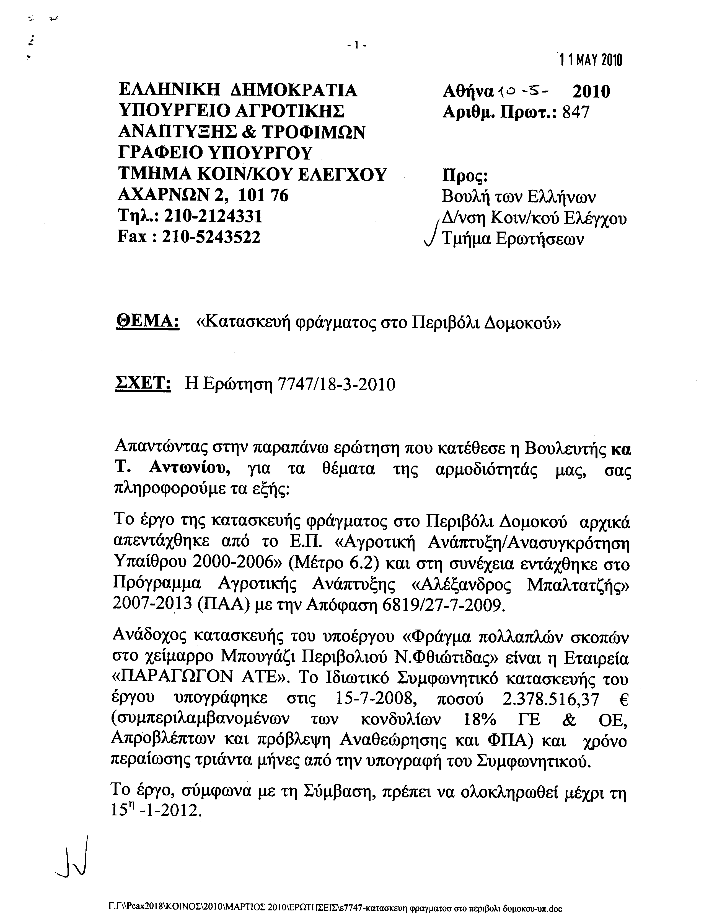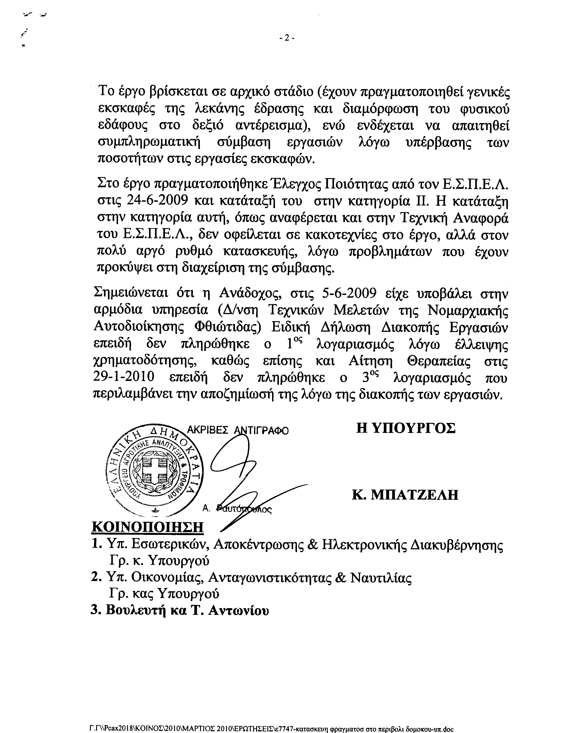
2. Στην με αριθμό 7832/17/3/2010 ερώτηση των Βουλευτών κυρίων Γεωργιάδη Σπυρίδωνα – Άδωνι και Πλεύρη Αθανάσιου δόθηκε με το υπ αριθμ. 33607/ΙΗ-10-05-2010 έγγραφο από την Υφυπουργό Παιδείας, Διά Βίου Μάθησης και Θρησκευμάτων η ακόλουθη απάντηση:
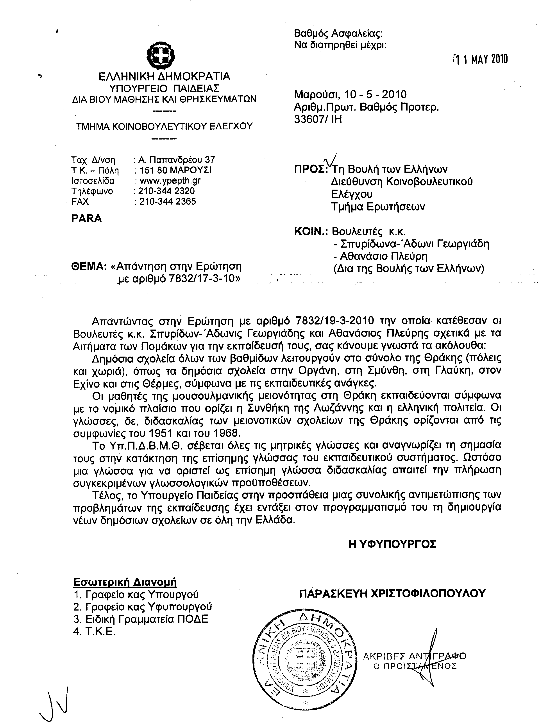
3. Στην με αριθμό 7970/23/3/2010 ερώτηση του Βουλευτή κ. Παρασύρη Φραγκίσκου δόθηκε με το υπ αριθμ. 35278/ 10-05-2010 έγγραφο από την Υφυπουργό Παιδείας, Διά Βίου Μάθησης και Θρησκευμάτων η ακόλουθη απάντηση:
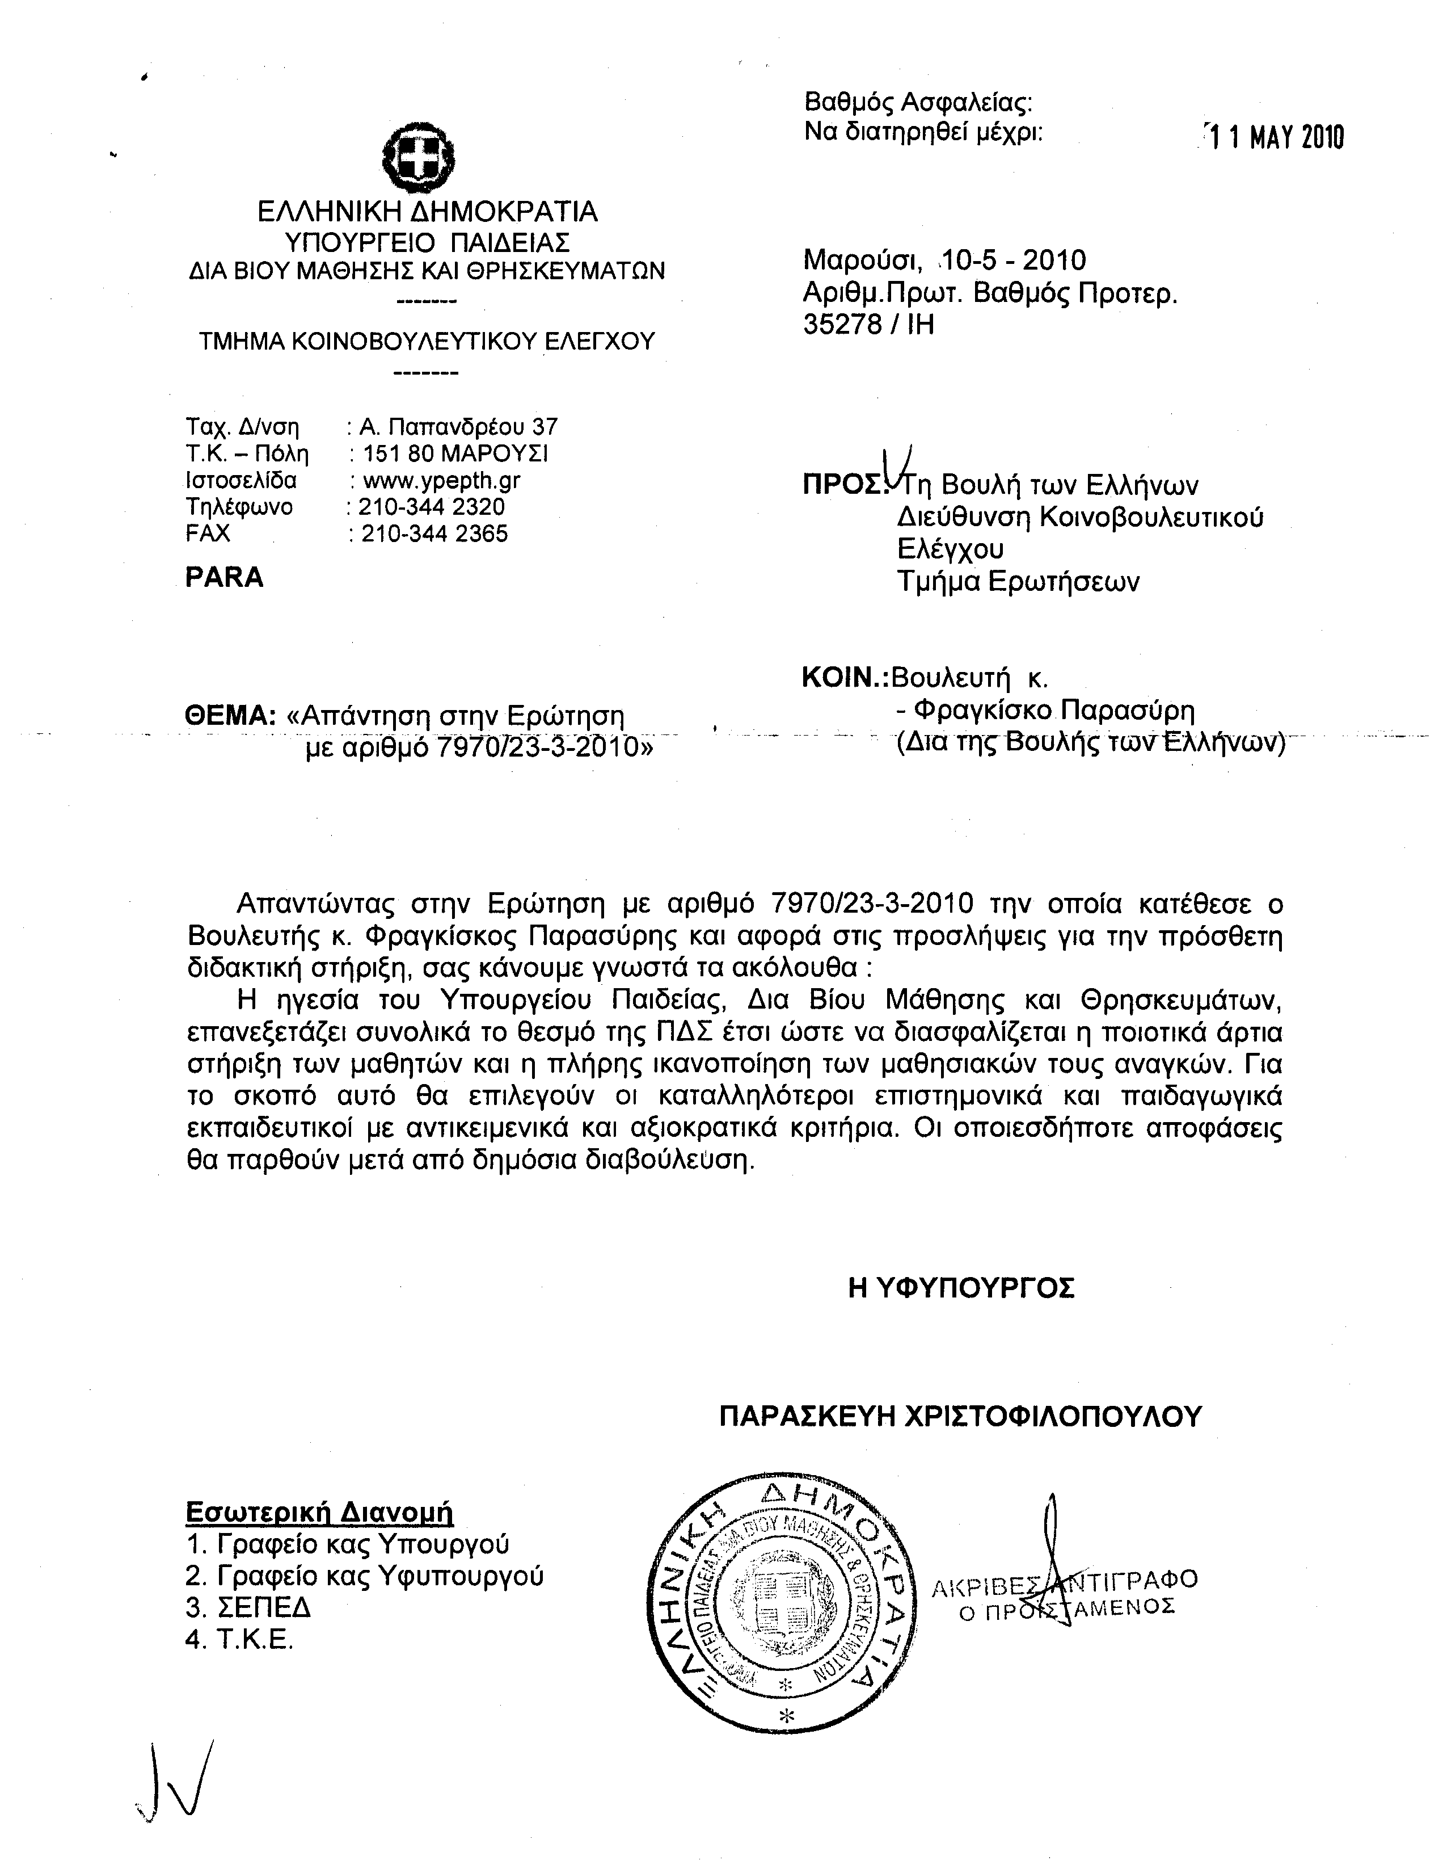
4. Στην με αριθμό 8151/26/03/2010 ερώτηση της Βουλευτού κ. Μπακογιάννη Θεοδώρας (Ντόρας) δόθηκε με το υπ αριθμ. 827/10-05-2010 έγγραφο από την Υπουργό Αγροτικής Ανάπτυξης και Τροφίμων η ακόλουθη απάντηση:
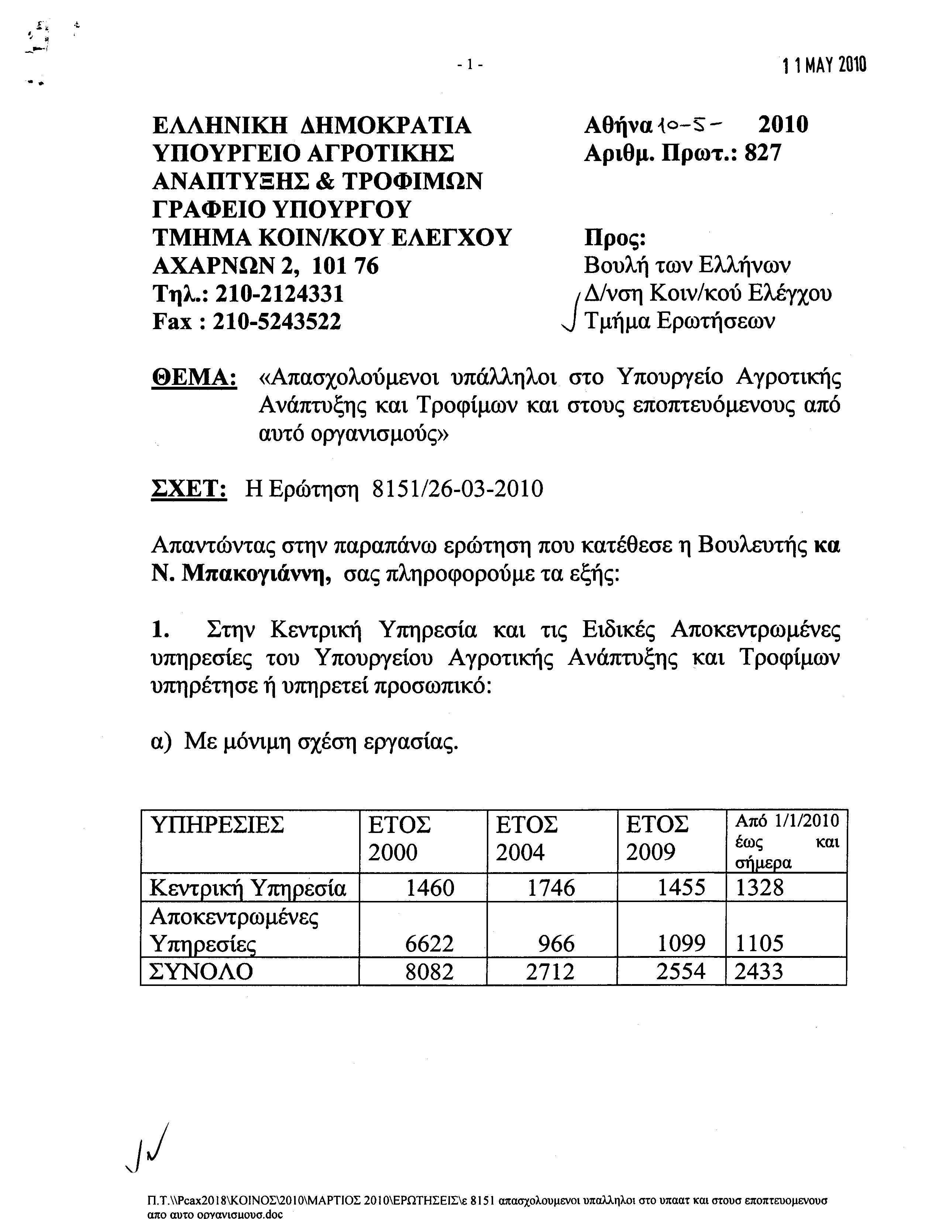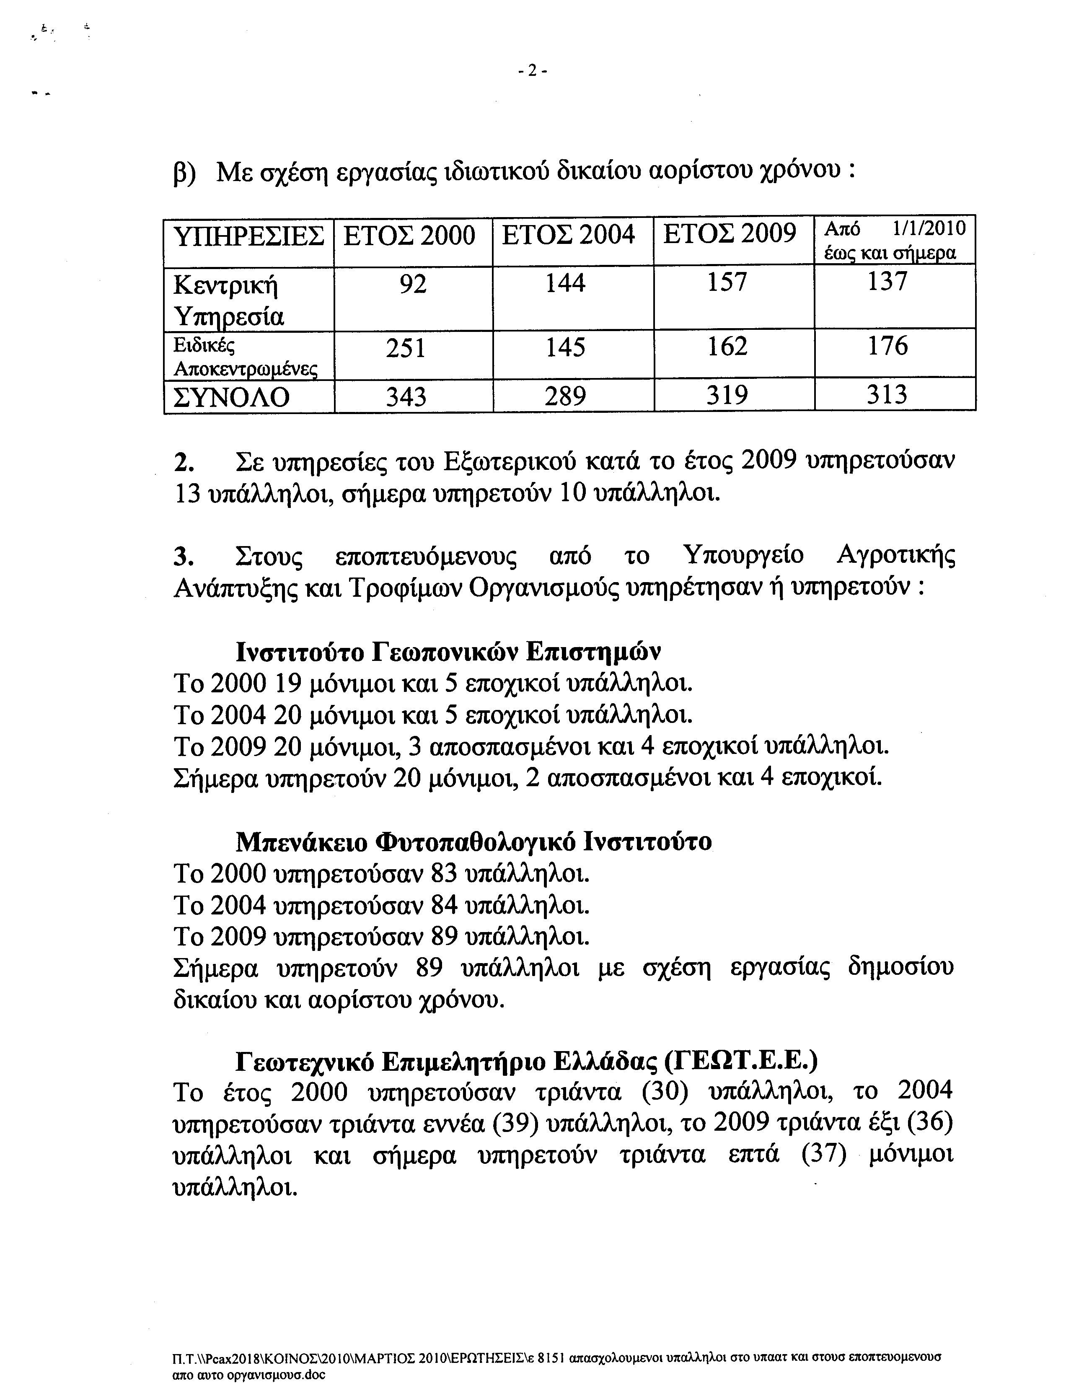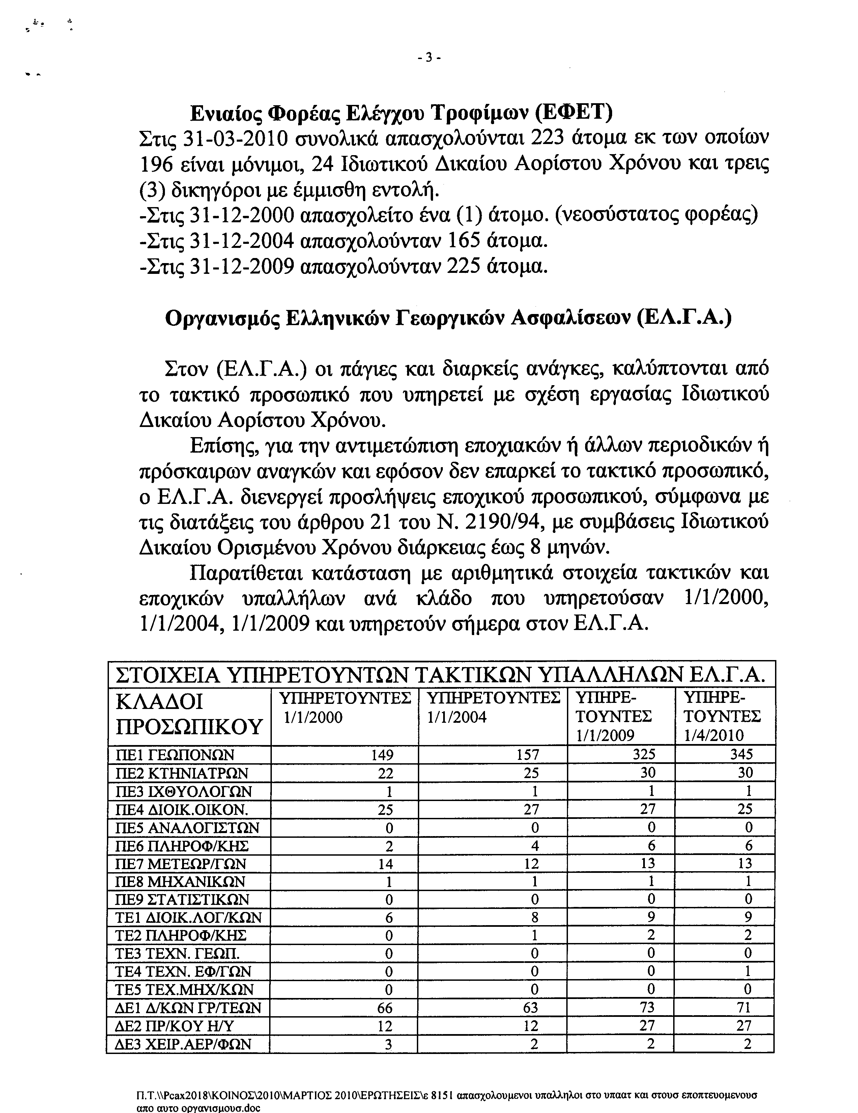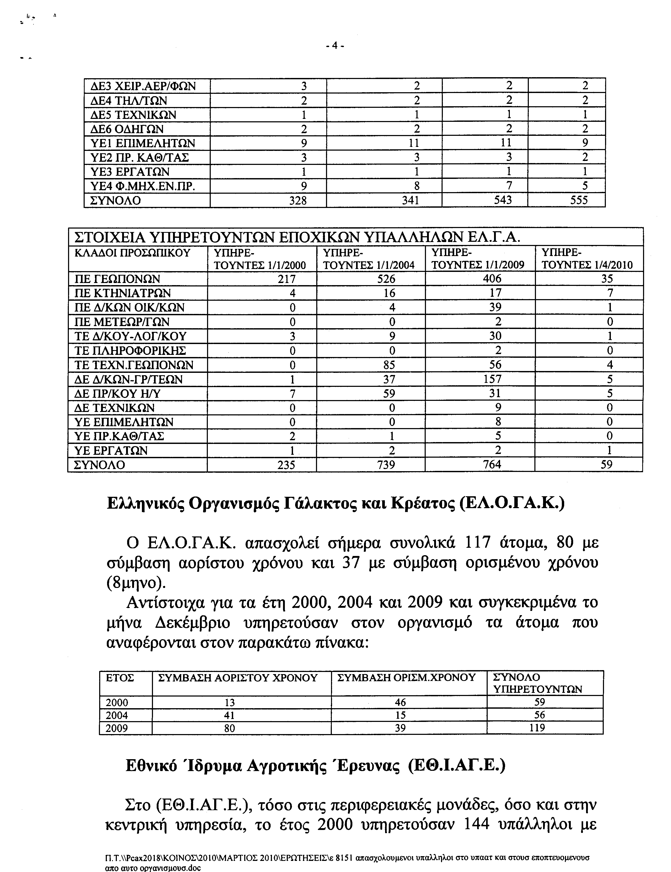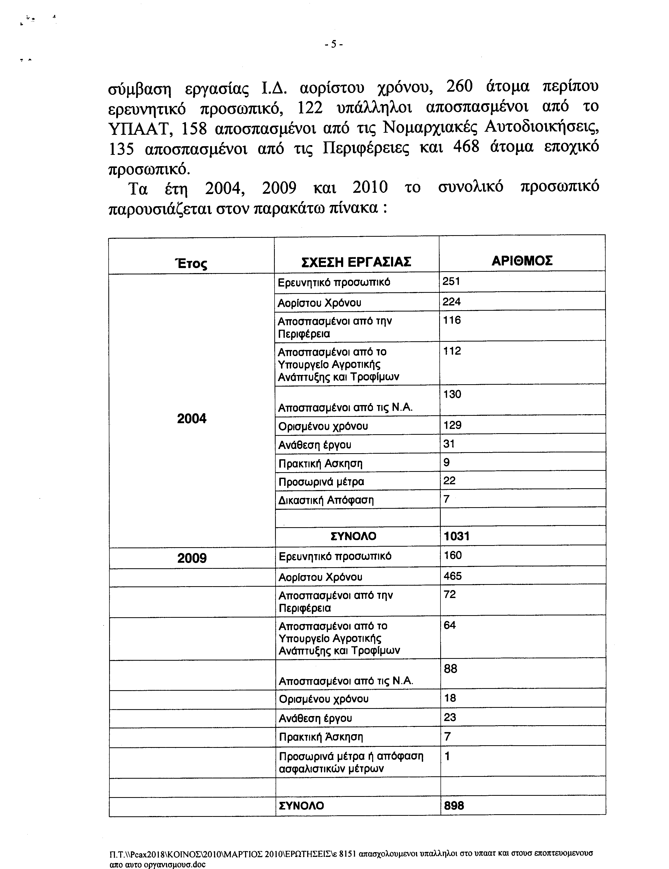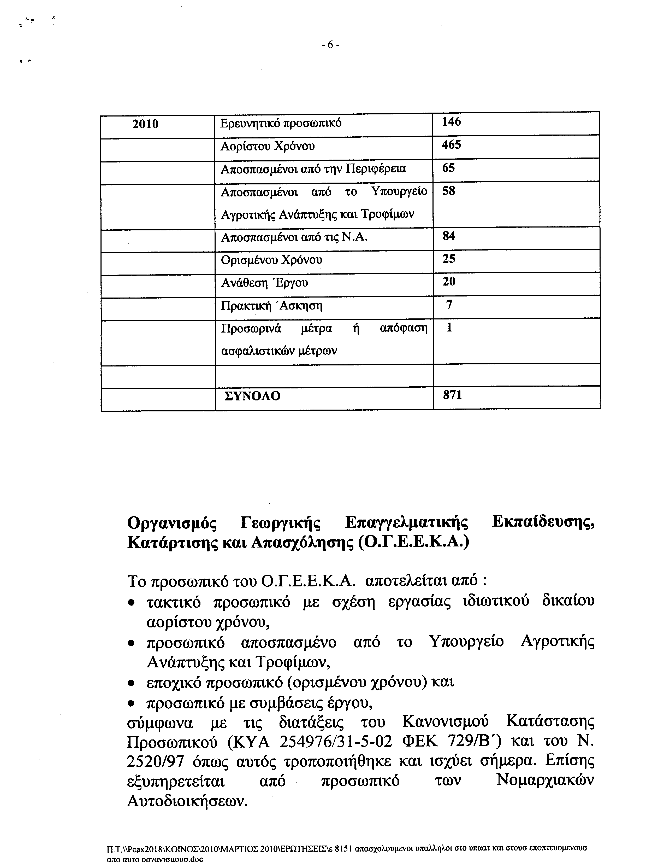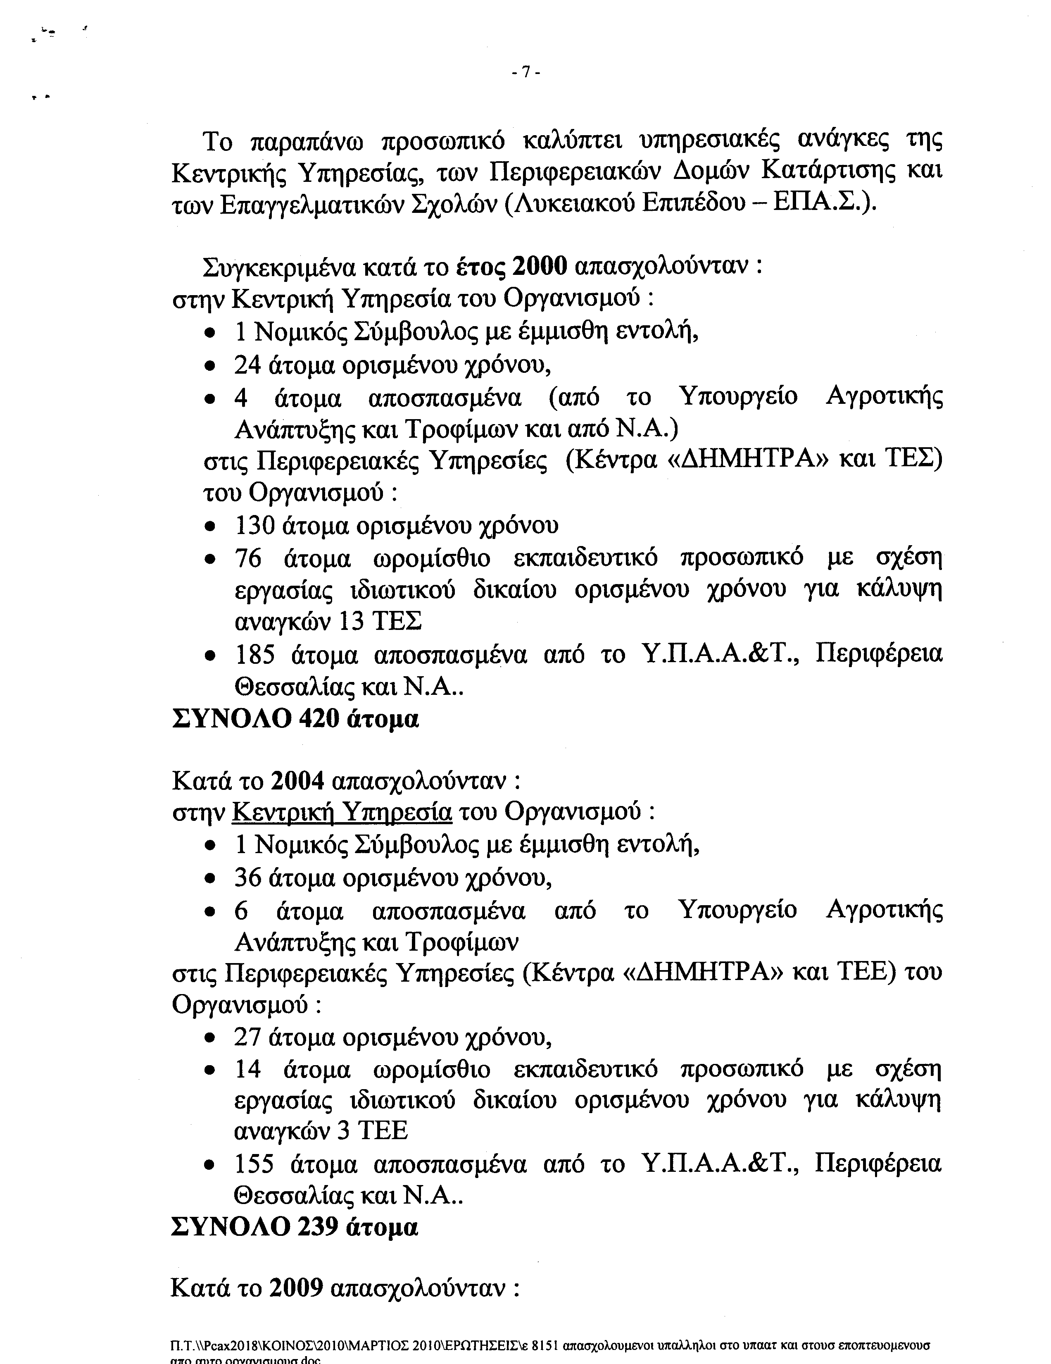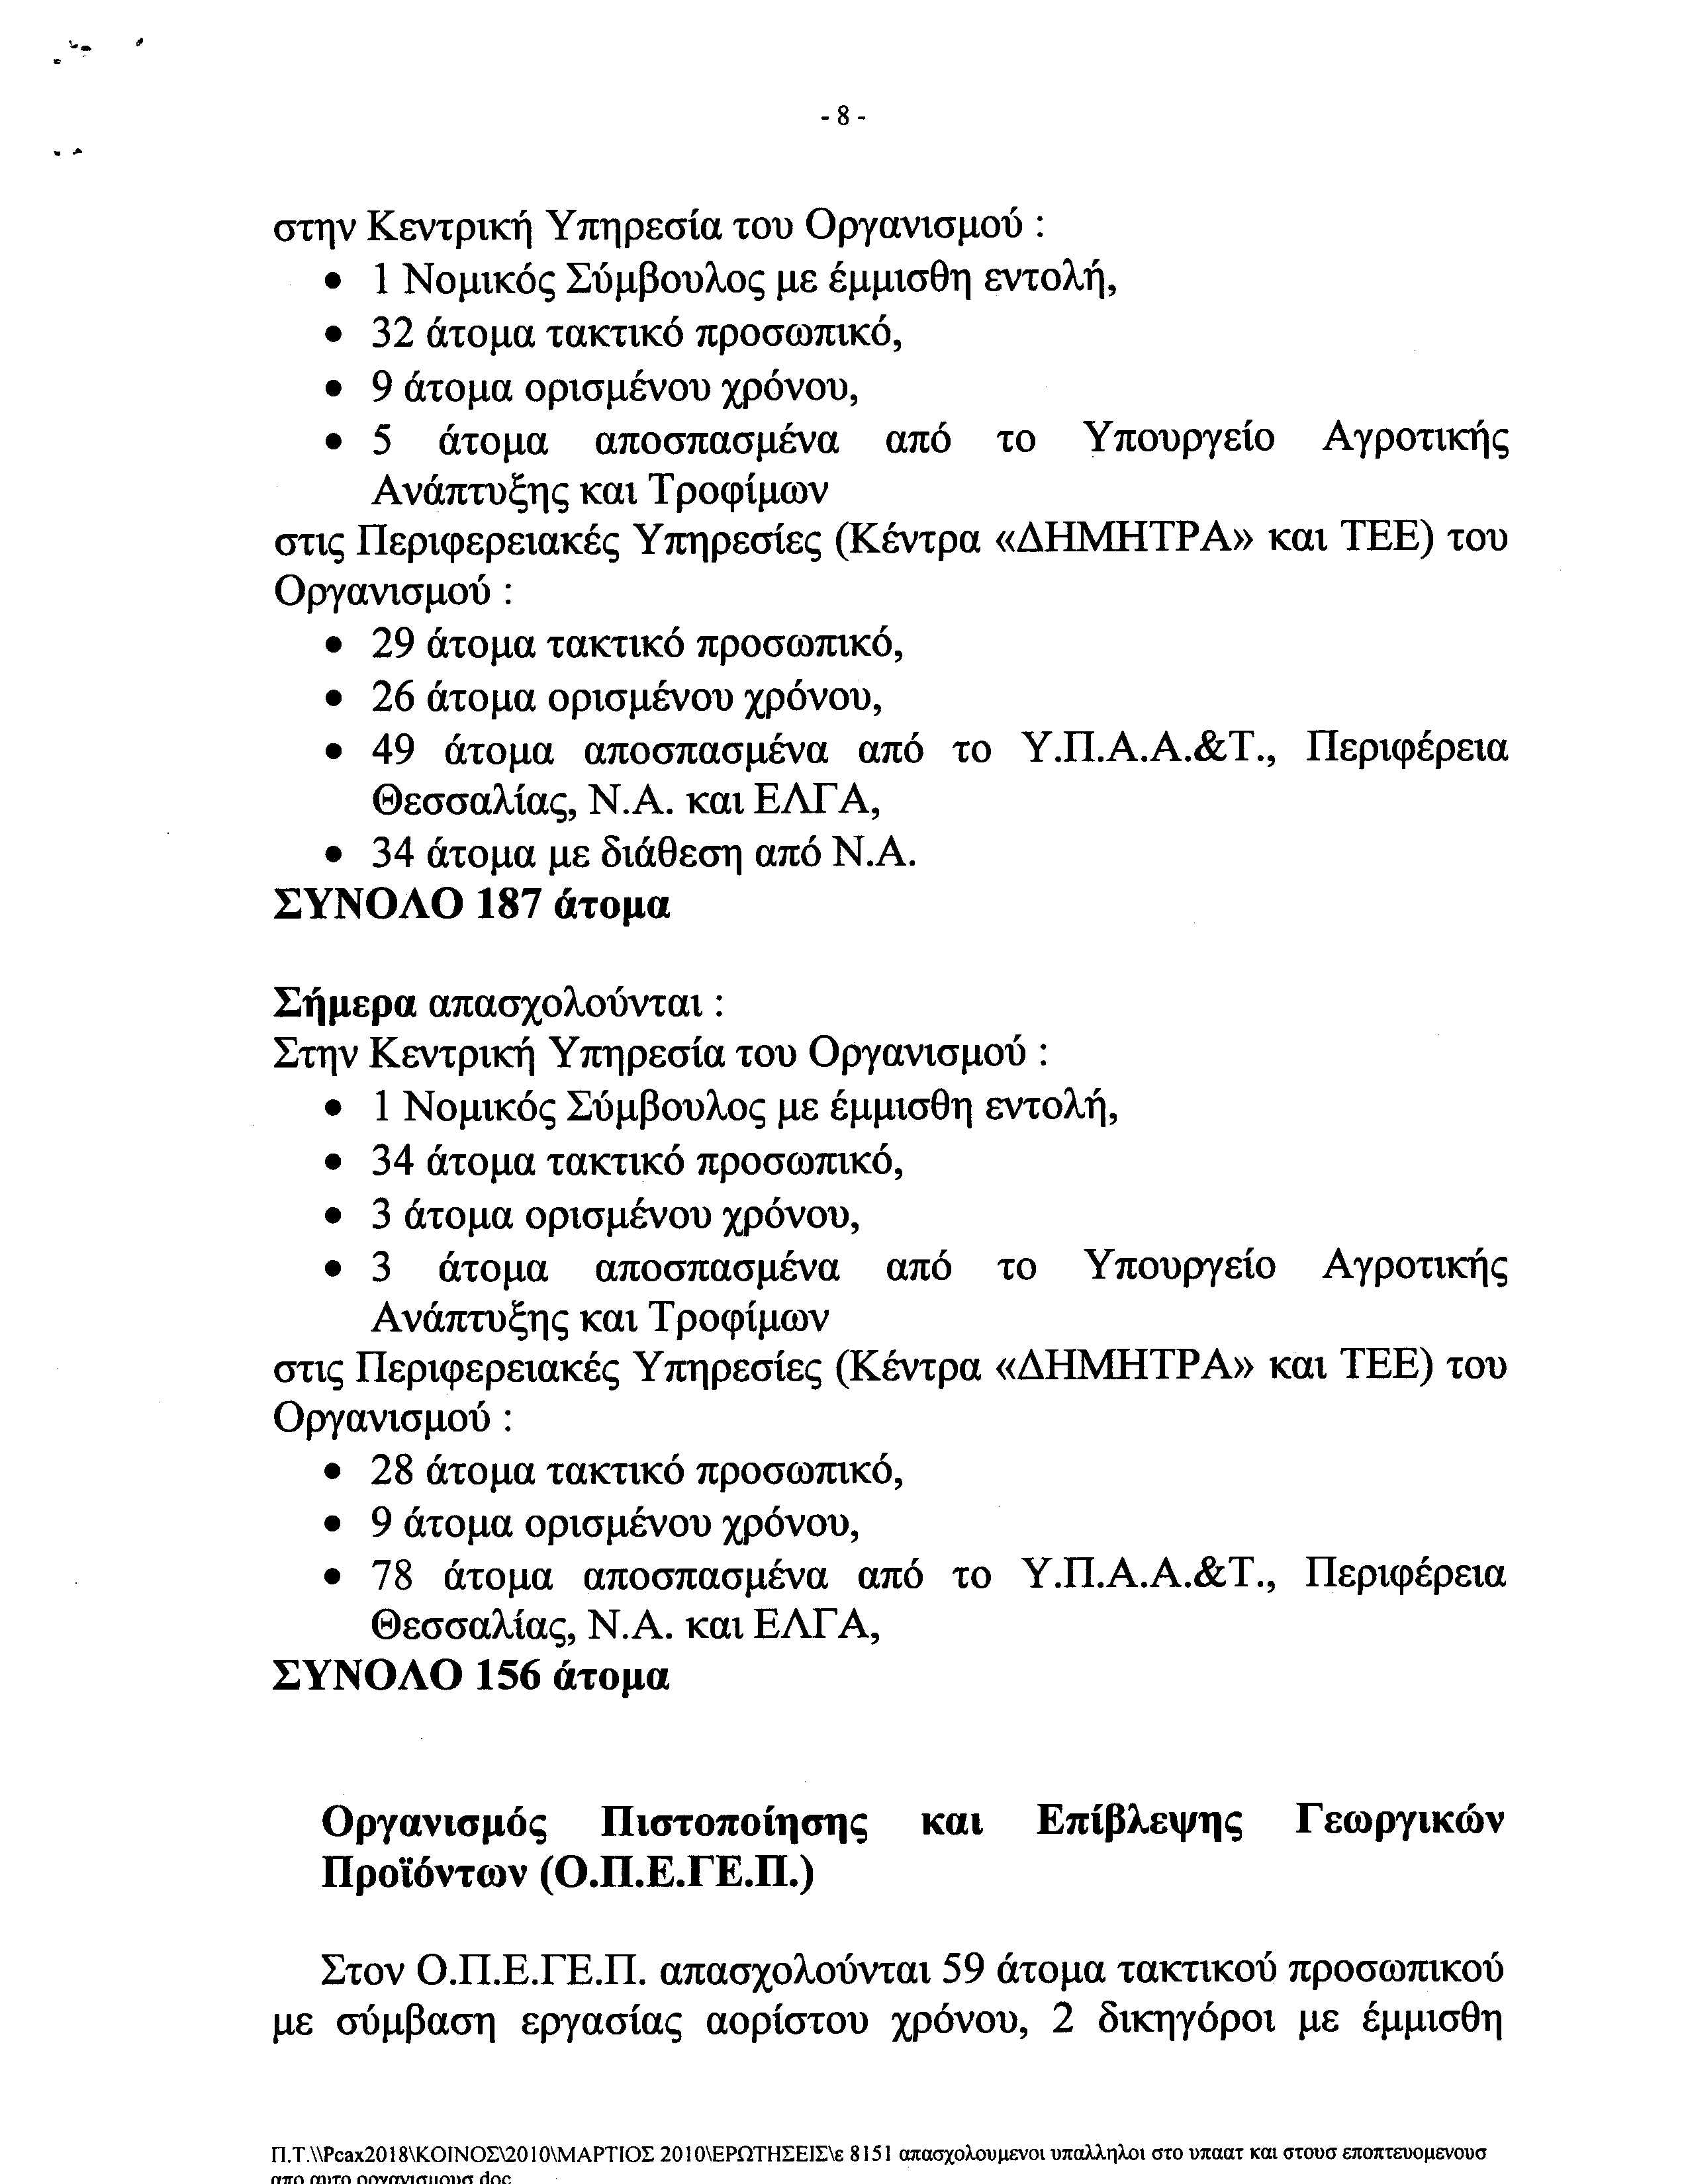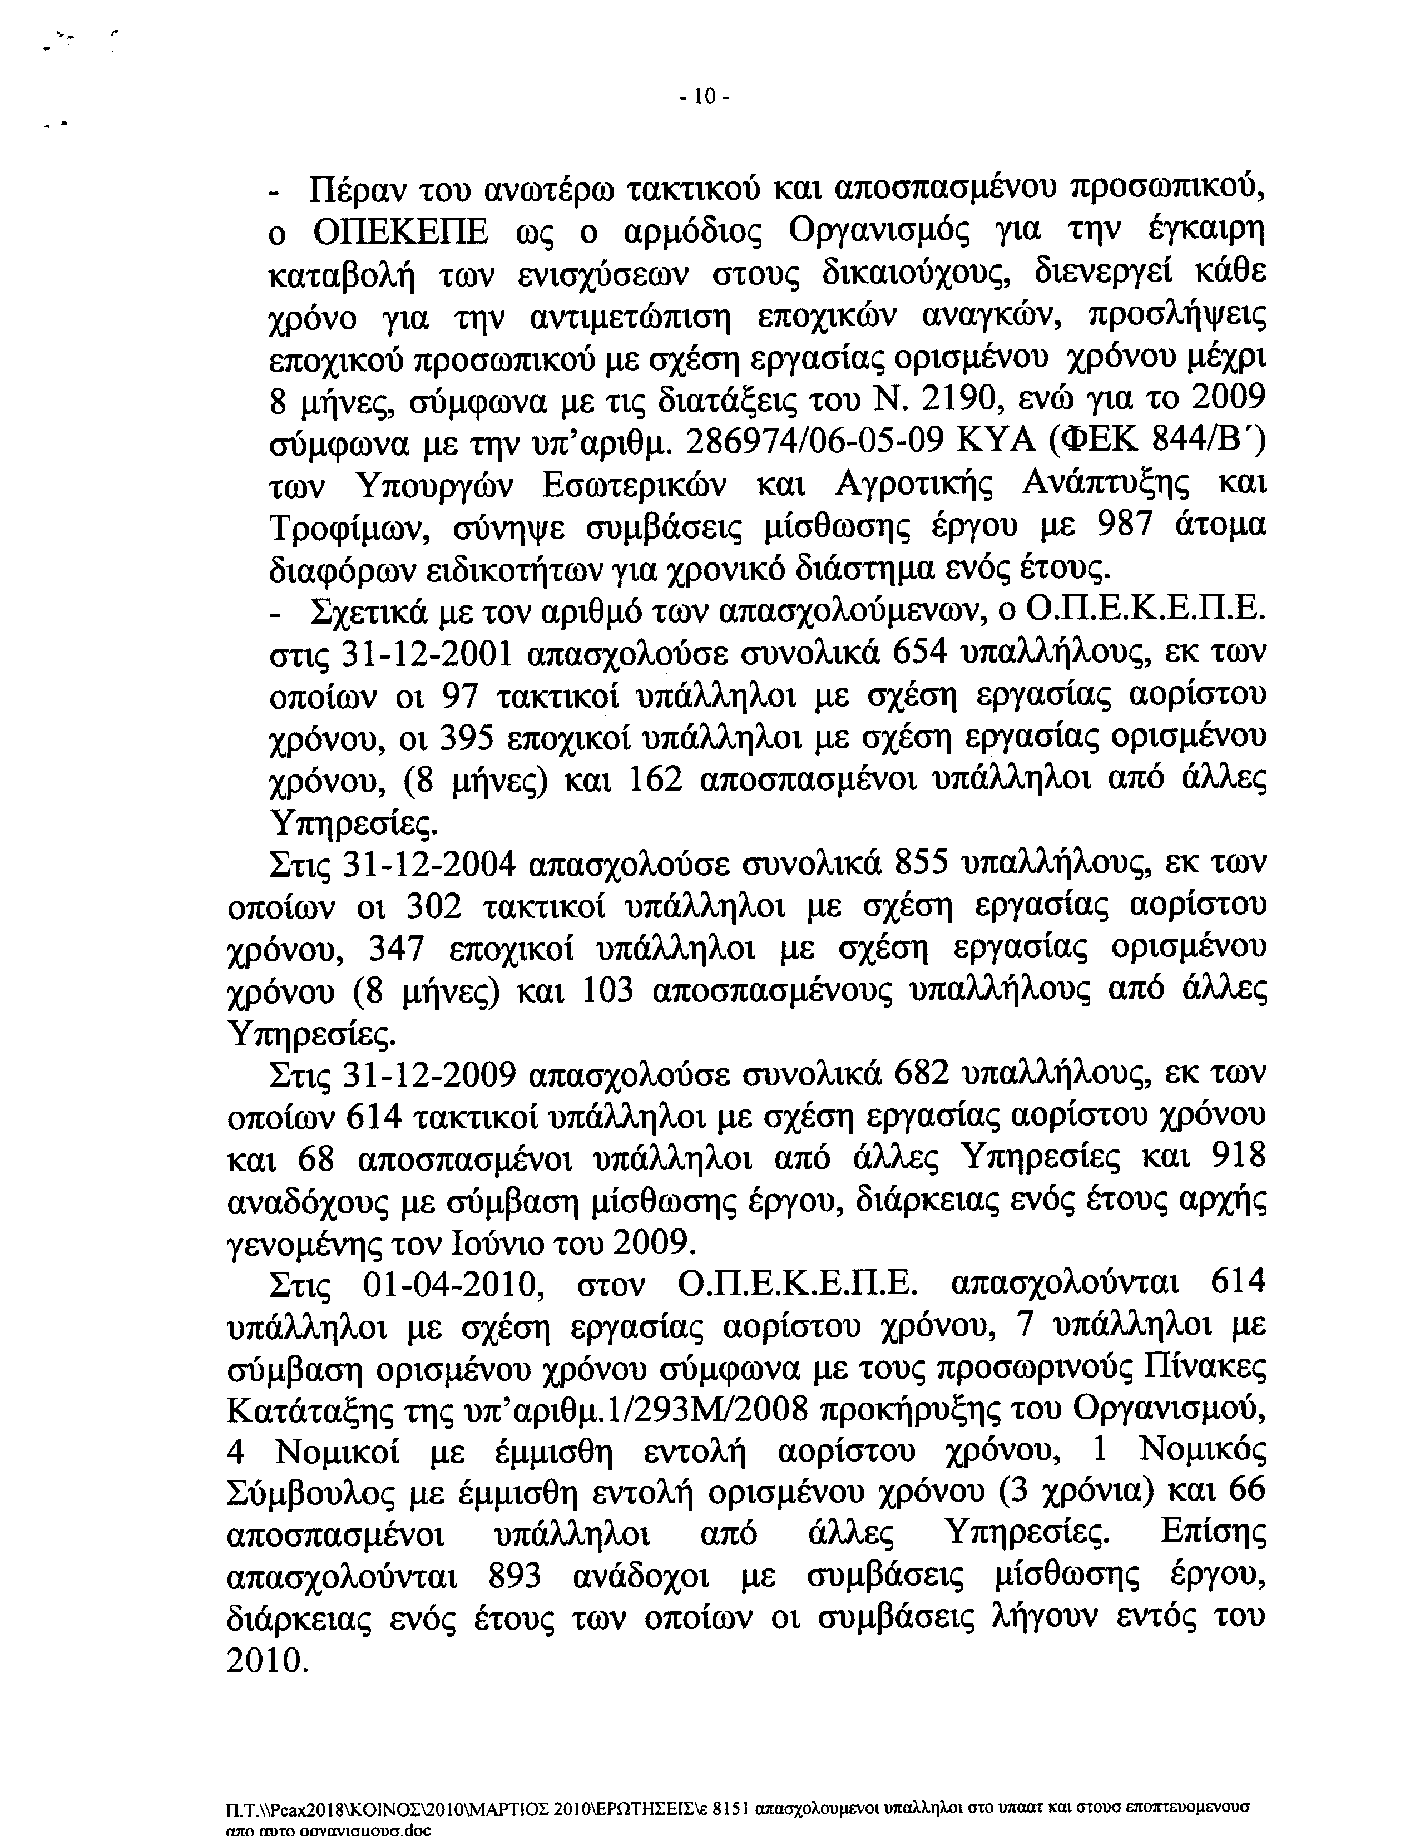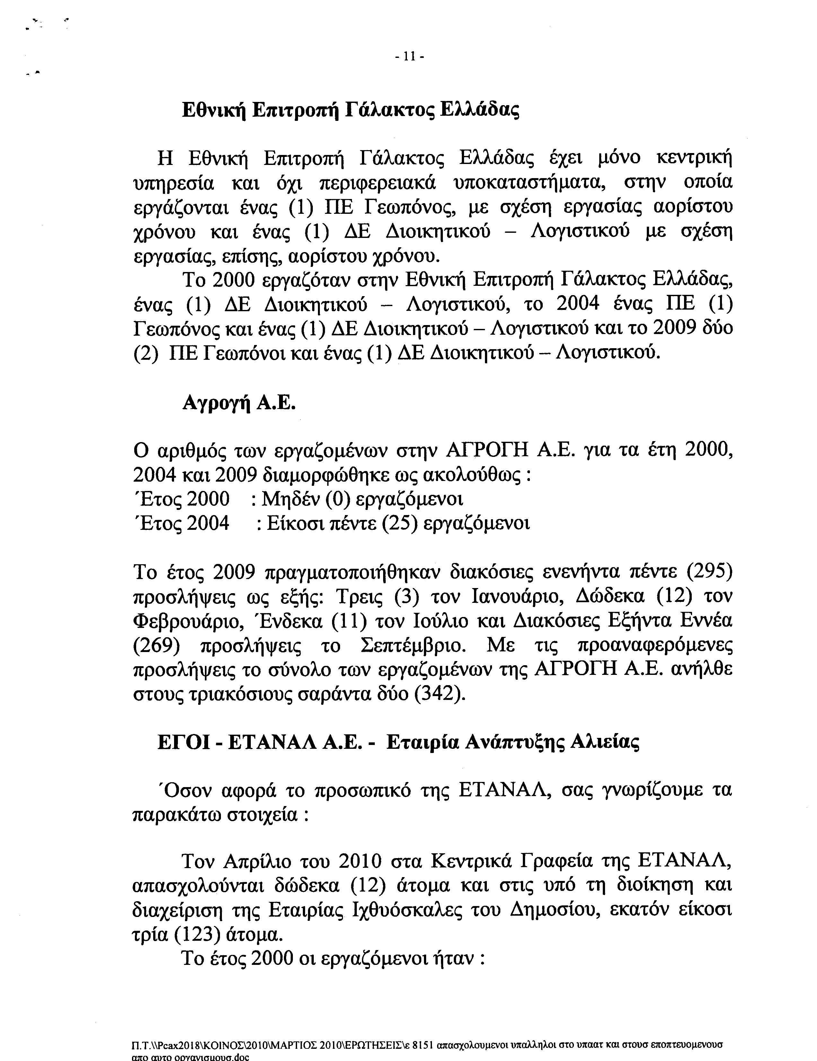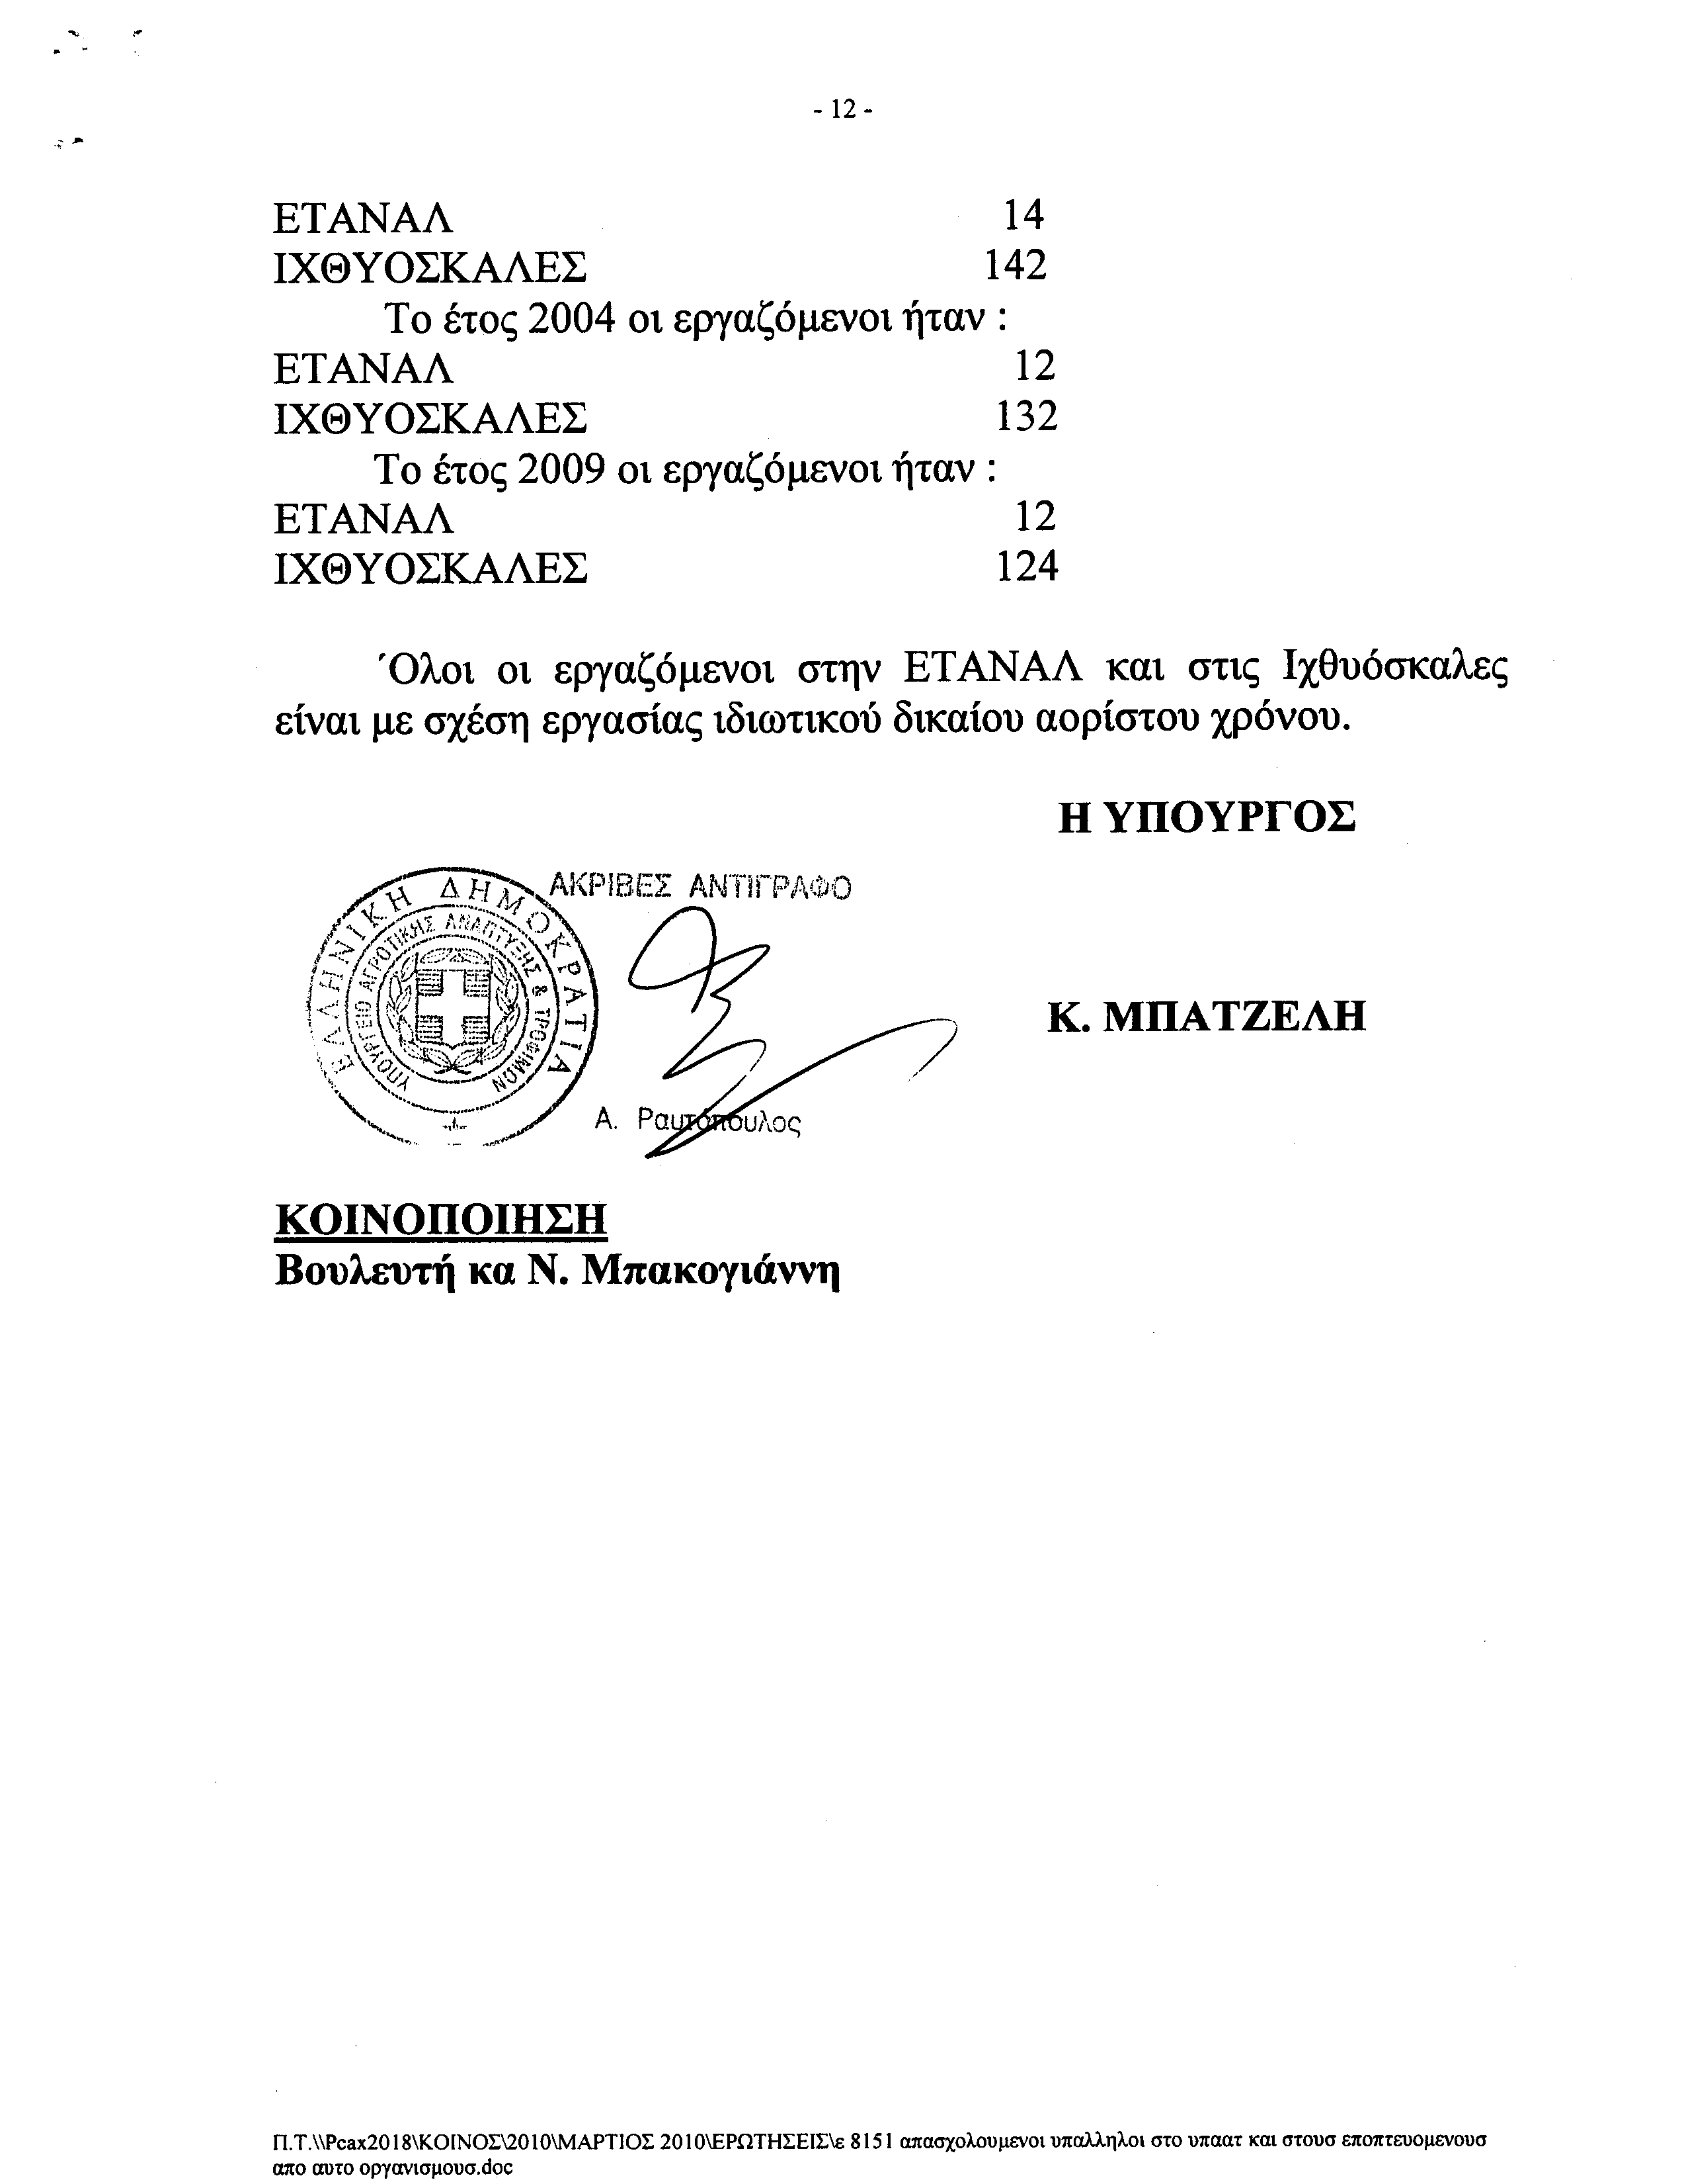
5. Στην με αριθμό 8816/15/4/2010 ερώτηση του Βουλευτή κ. Μανωλάκη Άγγελου δόθηκε με το υπ αριθμ. ΤΚΕ/Φ2/10501-10-05-2010 έγγραφο από τον Υφυπουργό Εσωτερικών, Αποκέντρωσης και Ηλεκτρονικής Διακυβέρνησης η ακόλουθη απάντηση:
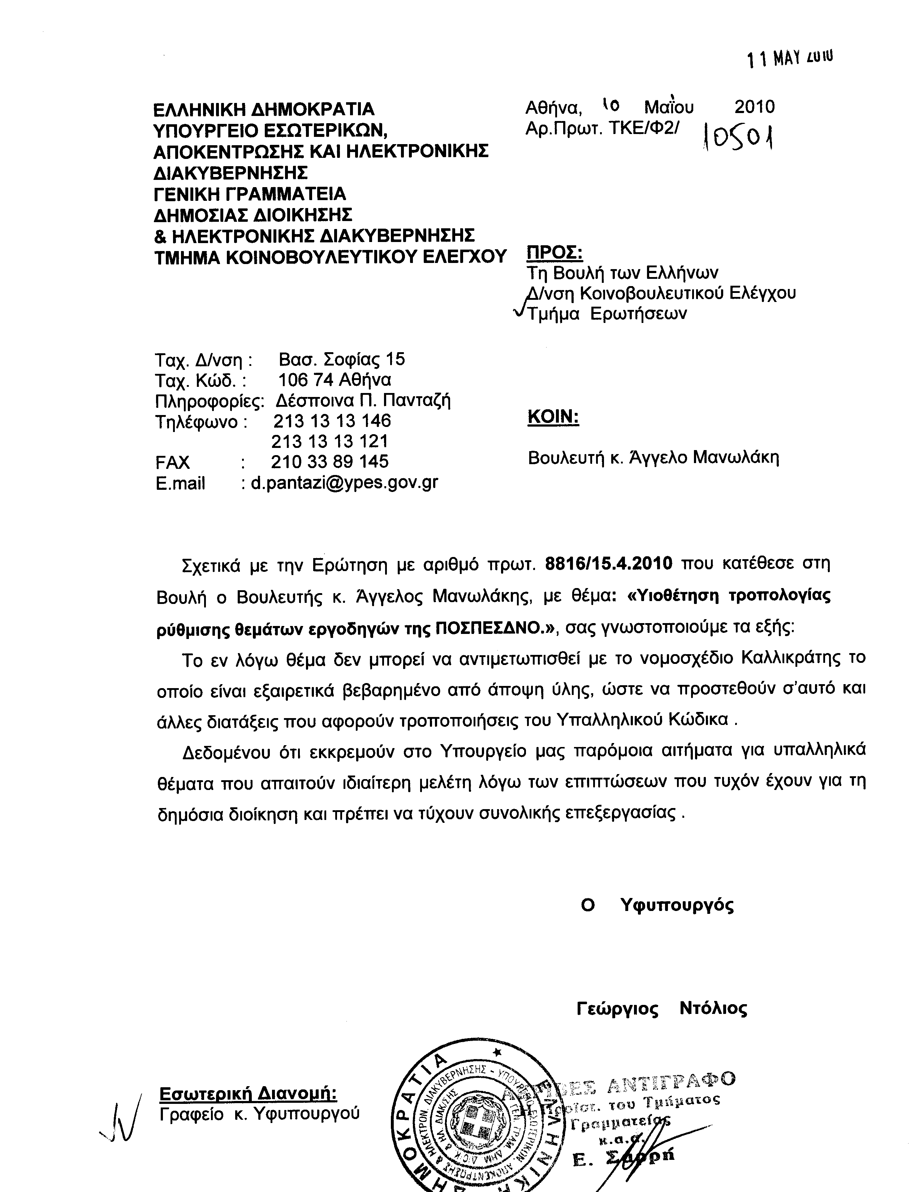
6. Στην με αριθμό 9082/21/04/2010 ερώτηση του Βουλευτή κ. Αρβανιτίδη Γεώργιου δόθηκε με το υπ αριθμ. ΥΠ.ΠΟ.Τ./ΓΡ.ΥΦ./Κ.Ε.843/301/10-05-2010 έγγραφο από την Υφυπουργό Πολιτισμού και Τουρισμού η ακόλουθη απάντηση:
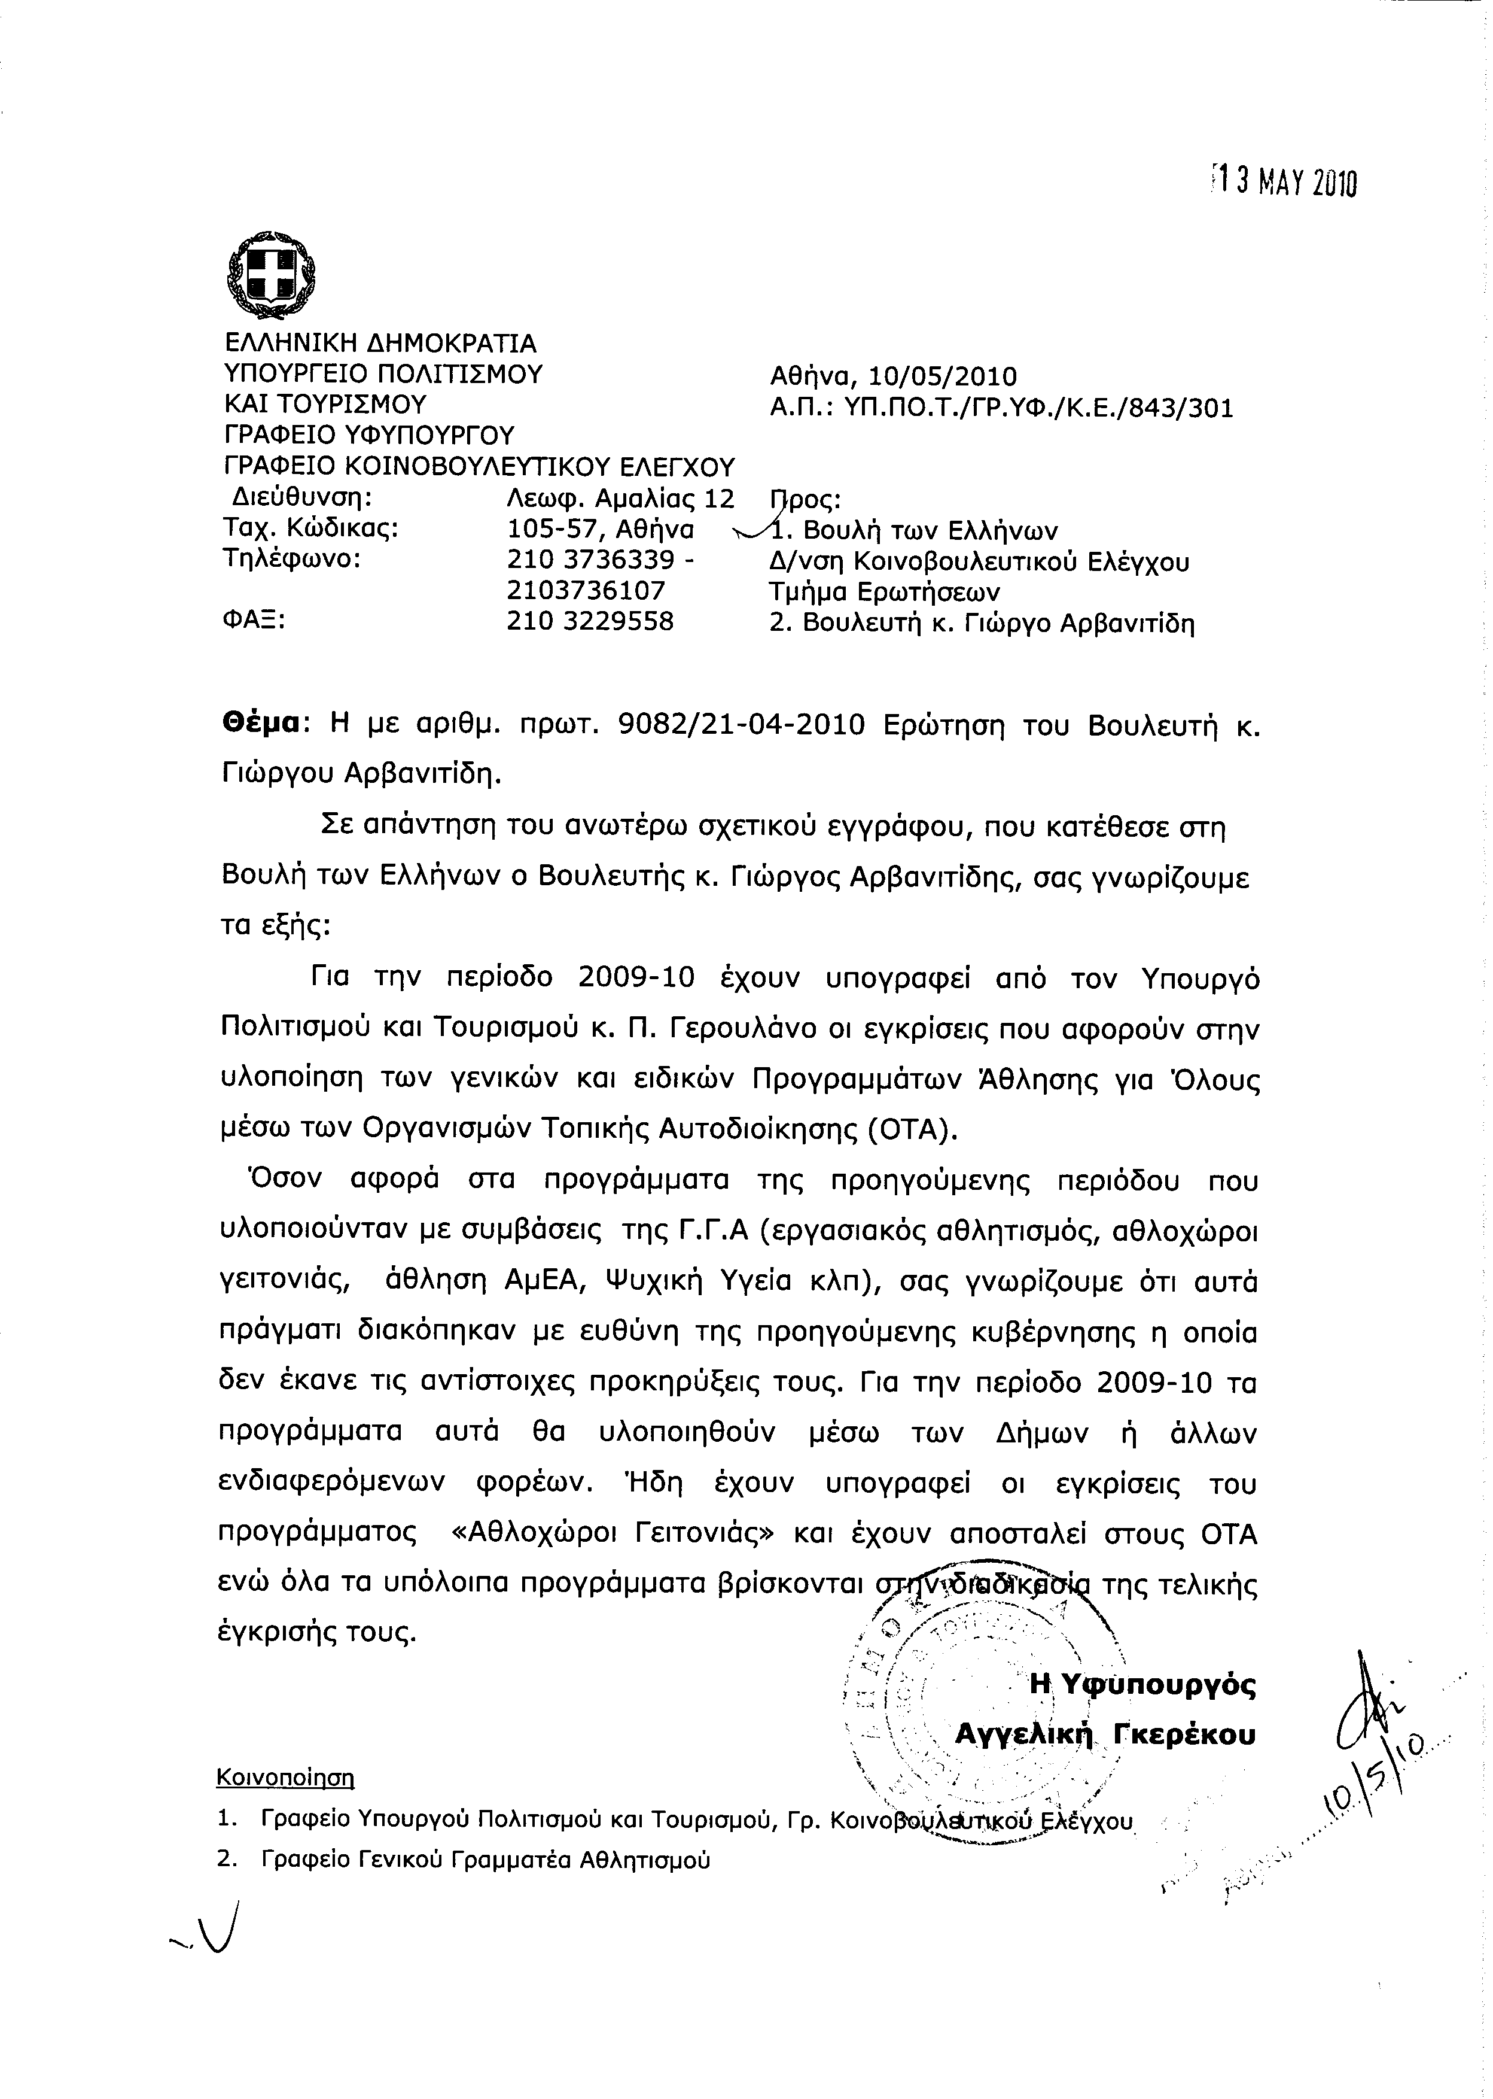

ΠΡΟΕΔΡΟΣ (Φίλιππος Πετσάλνικος): Κυρίες και κύριοι συνάδελφοι, έχω την τιμή να ανακοινώσω στο Σώμα το δελτίο αναφορών και ερωτήσεων της Τρίτης 25 Μαΐου 2010.
Α. ΑΝΑΦΟΡΕΣ – ΕΡΩΤΗΣΕΙΣ Πρώτου Κύκλου (Άρθρο 130 παράγραφος 5 του Κανονισμού της Βουλής):
1. Η με αριθμό 8817/15-4-2010 ερώτηση του Βουλευτή του Πανελλήνιου Σοσιαλιστικού Κινήματος κ. Βασιλείου Κεγκέρογλου προς τον Υπουργό Οικονομικών, σχετικά με την αξιοποίηση της έκτασης της πρώην αμερικανικής βάσης Γουρνών.
2. Η με αριθμό 8472/8-4-2010 ερώτηση της Βουλευτού της Νέας Δημοκρατίας κ. Ελισσάβετ Βόζεμπεργκ, προς την Υπουργό Παιδείας, Διά Βίου Μάθησης και Θρησκευμάτων, σχετικά με την ενίσχυση των ελληνόγλωσσων σχολείων της αλλοδαπής.
3. Η με αριθμό 7648/17-3-2010 ερώτηση του Βουλευτή του Κομμουνιστικού Κόμματος Ελλάδας κ. Νικολάου Μωραΐτη προς την Υπουργό Υγείας και Κοινωνικής Αλληλεγγύης, σχετικά με τη λήψη μέτρων για την εύρυθμη λειτουργία του Νοσοκομείου Λευκάδας.
4. Η με αριθμό 602/3-11-2010 ερώτηση του ΣΤ΄ Αντιπροέδρου της Βουλής και Βουλευτή του Λαϊκού Ορθόδοξου Συναγερμού κ. Βαΐτση Αποστολάτου προς την Υπουργό Οικονομίας, Ανταγωνιστικότητας και Ναυτιλίας, σχετικά με τη λήψη μέτρων τόνωσης της απασχόλησης των Ελλήνων ναυτικών.
5. Η με αριθμό 8267/30-3-2010 ερώτηση του Ζ’ Αντιπροέδρου της Βουλής και Βουλευτή του Συνασπισμού Ριζοσπαστικής Αριστεράς κ. Αθανασίου Λεβέντη προς την Υπουργό Υγείας και Κοινωνικής Αλληλεγγύης, σχετικά με τη δημιουργία Κέντρου Υγείας στη ΒΑ Αττική.
Β. ΑΝΑΦΟΡΕΣ – ΕΡΩΤΗΣΕΙΣ Δεύτερου Κύκλου (Άρθρο 130 παράγραφος 5 του Κανονισμού της Βουλής):
1. Η με αριθμό 2807/17-12-2009 ερώτηση του Βουλευτή του Πανελλήνιου Σοσιαλιστικού Κινήματος κ. Εμμανουήλ Στρατάκη προς την Υπουργό Υγείας και Κοινωνικής Αλληλεγγύης, σχειτκά με την απαγόρευση των μερικώς υδρογονωμένων φυτικών λιπαρών (ή trans λιπαρών).
2. Η με αριθμό 8465/8-4-2010 ερώτηση του Βουλευτή της Νέας Δημοκρατίας κ. Ελευθερίου Αυγενάκη προς τον Υπουργό Οικονομικών, σχετικά με την αποκατάσταση των ασφαλισμένων των εταιρειών ΑΣΠΙΣ ΠΡΟΝΟΙΑ ΑΕΓΑ & ΑΣΠΙΣ ΠΡΟΝΟΙΑ ΑΕΑΖ μετά την ανάκληση λειτουργίας τους.
ΠΡΟΕΔΡΟΣ (Φίλιππος Πετσάλνικος): Κυρίες και κύριοι συνάδελφοι, εισερχόμαστε στη συζήτηση των
ΕΠΙΚΑΙΡΩΝ ΕΡΩΤΗΣΕΩΝ
Επίκαιρες ερωτήσεις πρώτου κύκλου:
Θα αρχίσουμε με την πέμπτη υπ’ αριθμόν 809/50/18-5-2010 του Προέδρου της Κοινοβουλευτικής Ομάδας του Συνασπισμού Ριζοσπαστικής Αριστεράς κ. Αλέξη Τσίπρα προς τον Πρωθυπουργό, σχετικά με την επιδείνωση των κοινωνικών δεικτών από τις κυβερνητικές αποφάσεις και την επιτήρηση του Διεθνούς Νομισματικού Ταμείου κ.λπ..
Η επίκαιρη ερώτηση του κ. Τσίπρα σε περίληψη έχει ως εξής:
«Οι κυβερνητικές επιλογές, οι νέες περικοπές σε μισθούς και επιδόματα, οι ανατροπές σε εργασιακά και ασφαλιστικά δικαιώματα και κατακτήσεις, σε συνδυασμό με την επιτήρηση και την «τεχνογνωσία» του Διεθνούς Νομισματικού Ταμείου, αναπόφευκτα θα οδηγήσουν σε δραματική επιδείνωση όλους τους κοινωνικούς δείκτες. Σε πολλές χώρες της Ευρώπης που εφαρμόστηκε μία τέτοια άδικη και αναποτελεσματική πολιτική είναι ήδη ορατές οι συνέπειες στο εισόδημα, στο επίπεδο διαβίωσης και την ποιότητα παροχής υπηρεσιών.
Με τους μετριοπαθέστερους υπολογισμούς που γίνονται για τη χώρα μας, τα επόμενα τρία χρόνια θα έχουμε εκρηκτική αύξηση της ανεργίας, διεύρυνση των ανισοτήτων, μεγέθυνση του ποσοστού των Ελλήνων, που θα ζουν κάτω από τα όρια της φτώχειας. Επειδή όλα αυτά θα συνοδευτούν με μείωση του εθνικού εισοδήματος κατά 5% και δημόσιο χρέος 150%, ερωτάται ο κύριος Πρωθυπουργός:
1. Έχει υπολογίσει η Κυβέρνηση πού οδηγούνται αυτοί οι κοινωνικοί δείκτες και τις συνέπειες αυτών των εξελίξεων στην ελληνική κοινωνία;
2. Υπάρχει κυβερνητικό σχέδιο αντιμετώπισης της φτώχειας, της ανεργίας και της διεύρυνσης των κοινωνικών ανισοτήτων;»
Ο Πρωθυπουργός κ. Γιώργος Παπανδρέου έχει το λόγο για έξι λεπτά.
ΓΕΩΡΓΙΟΣ ΠΑΠΑΝΔΡΕΟΥ (Πρόεδρος της Κυβέρνησης και Υπουργός Εξωτερικών): Κυρίες και κύριοι συνάδελφοι, θα ήθελα να ξεκινήσω την απάντησή μου, κάνοντας μία αναφορά στη χθεσινή απεργία και τις κινητοποιήσεις των εργαζομένων. Να εκφράσω την χαρά μου, γιατί ενώ οι πολίτες διαδήλωσαν και εξέφρασαν τις διαφωνίες τους, στο πλαίσιο της Δημοκρατίας και με σεβασμό σε όλους τους υπόλοιπους συμπολίτες τους, εργαζόμενους, με σεβασμό στις περιουσίες των ανθρώπων και στην προστασία της ζωής τους, το έκαναν χωρίς να υπάρξουν φαινόμενα βίας. Θα έλεγα, μάλιστα, ότι η φωνή όσων ήταν στους δρόμους χθες ακούστηκε πιο δυνατά, γιατί δεν επικαλύφθηκε ούτε από βία, ούτε από επεισόδια, ούτε από κάποιους λίγους, που συνήθως εκμεταλλεύονται τη λαϊκή διαμαρτυρία για να δημιουργήσουν έκτροπα, να αποπροσανατολίσουν τη συζήτηση, να μειώσουν το κύρος και τη δύναμη της δημοκρατίας και, τελικά, να αποτρέψουν -αυτοί οι λίγοι- ακόμα και εκείνους τους πολίτες που θέλουν ειρηνικά να διαδηλώσουν, από το να συμμετάσχουν.
Αυτή τη θετική εικόνα θέλουμε να αναδείξουμε και ως Έλληνες. Ναι στο δικαίωμα, το ιερό δικαίωμα, το δημοκρατικό δικαίωμα της απεργίας, της διαμαρτυρίας. Όχι όμως στη βία. Καλούμαστε, όχι μόνο στην Ελλάδα, αλλά παντού, να αντιμετωπίσουμε τεράστια προβλήματα, μεγάλες προκλήσεις, αλλά και μεγάλες αλλαγές, με τρόπο δημοκρατικό, με τρόπο ειρηνικό και χωρίς βία. Αυτό απαιτεί επίσης μία Πολιτεία, αλλά και πολιτικές δυνάμεις έτοιμες να χτυπήσουν φαινόμενα τεράστιας αδικίας και ανισότητας, που υπάρχουν στις κοινωνίες μας αλλά και στο παγκόσμιο στερέωμα.
Αυτό τον αγώνα κάνουμε ως Κυβέρνηση, θέτοντας νέα θεμέλια δικαιοσύνης. Όλοι είναι για μας ίσοι απέναντι στο νόμο, αλλά και οι νόμοι αλλάζουν -όπως το φορολογικό- για να αντανακλούν την ανάγκη ίσης κατανομής και ευθυνών, αλλά και του πλούτου. Αυτή η αντίληψη είναι που θα καλλιεργήσει μία συλλογική συνείδηση, μία κοινωνική συνοχή, ένα μέτωπο αλλαγής της χώρας μας, με τη συμμετοχή όλων των υγιών κοινωνικών και παραγωγικών δυνάμεων του τόπου.
Κύριε Τσίπρα, αναφέρεστε, στην επίκαιρη ερώτησή σας, σε «κυβερνητικές επιλογές». Λάβαμε πολύ δύσκολες αποφάσεις, το γνωρίζετε. Κάποιες μάλιστα εμπεριέχουν την αδικία, αφού κλήθηκαν να πληρώσουν τα σπασμένα, πολίτες, που δεν έφεραν καμμία ή έφεραν τις λιγότερες ευθύνες για τη σημερινή κατάσταση. Γιατί το σύστημα το οποίο βρήκαμε –φορολογικό, συνταξιοδοτικό, εκπαιδευτικό, λειτουργίας του δημοσίου- εμπεριέχει ανισότητες και αδικίες, αλλά απ’ αυτό το σύστημα κληθήκαμε να αντλήσουμε πόρους, για να σώσουμε τη χώρα από τη χρεοκοπία. Δεν είχαμε την πολυτέλεια του χρόνου να αλλάξουμε πρώτα το σύστημα, και μετά να αντιμετωπίσουμε το χρέος μας. Δεν υπήρχε καν η αξιοπιστία της χώρας μας, που σήμερα όμως ανακτούμε βήμα-βήμα. Θέλω να σας υπενθυμίσω ότι, η επιλογή μας ήταν ανάμεσα στην κατάρρευση της Ελλάδας, και στη σωτηρία της. Και εμείς επιλέξαμε τη σωτηρία.
Επειδή αναφέρεστε στη σημερινή Κυβέρνηση και όχι στις χθεσινές, θυμίζω ότι, στην επιτήρηση δεν έβαλε τη χώρα μας η παρούσα Κυβέρνηση. Σας θυμίζω τις αποφάσεις της Ευρωπαϊκής Ένωσης, της Ευρωπαϊκής Επιτροπής, που αφορούν στους προϋπολογισμούς του 2009 και πίσω. Εκτός αν συμφωνείτε με τη Νέα Δημοκρατία, ότι το τεράστιο χρέος που σήμερα έχουμε, είναι προϊόν των τελευταίων έξι μηνών. Εκτός αν θεωρείτε ότι το έλλειμμα κοντά στο 14%, είναι προϊόν της δικής μας μικρής θητείας. Κατά 100.000.000.000 ευρώ ανέβηκε το χρέος της χώρας μας τα τελευταία έξι χρόνια και, μάλιστα, με επιτάχυνση τα τελευταία δύο χρόνια. Σκεφθείτε ότι, από το μηχανισμό στήριξης, εξασφαλίζουμε 110.000.000.000 ευρώ. Πού πήγαν αυτά τα λεφτά;
Σας θυμίζω τι παραλάβαμε σε αριθμούς: 2009. Δημόσιες δαπάνες 120.000.000.000 ευρώ ή πάνω από 50% του Α.Ε.Π.. Έσοδα λιγότερα από 90.000.000.000 ευρώ ή λιγότερο από το 37% του Α.Ε.Π. και μειωμένα κατά 10.000.000.000 από το 2008. Ένα έλλειμμα, το οποίο ξεπέρασε τα 30.000.000.000 ευρώ, ενώ χρειάστηκαν πάνω από 30.000.000.000 επιπλέον, για την αναχρηματοδότηση του δημοσίου χρέους. Ένα δημόσιο χρέος, που έφτασε τα 300.000.000.000 ευρώ, έχοντας αναπτύξει εξαιρετικά επικίνδυνη δυναμική, λόγω των μεγάλων πρωτογενών ελλειμμάτων, των αυξανόμενων δαπανών για χρέος και τόκους. Μία οικονομία σε ύφεση, σε κατάσταση τελικά πολύ χειρότερη απ’ ό,τι περιμέναμε. Ανάπτυξη αρνητική, στο μείον 2% πέρσι και ισοζύγιο τρεχουσών συναλλαγών και εμπορικό ισοζύγιο δηλαδή έλλειψη ανταγωνιστικότητας, πάρα πολύ υψηλό.
Μαζί μ’ αυτά, παραλάβαμε και την εικόνα της χώρας μας στο εξωτερικό, να είναι στη χειρότερη δυνατή κατάσταση. Την αξιοπιστία μας στο ναδίρ και, την Ελληνική Στατιστική Υπηρεσία της Κυβέρνησης της Νέας Δημοκρατίας να είναι το πιο σύντομο ανέκδοτο.
Αλλά κυρίως, παραλάβαμε μια οικονομία που, αν δεν κάναμε τις απαραίτητες κινήσεις, δεν θα είχε να πληρώσει ούτε μισθούς, ούτε συντάξεις. Πέρα από τις άμεσες κινήσεις για σωτηρία, που μας γλίτωσαν από το αδιέξοδο, έχουμε διαμορφώσει, και ήδη θεσμοθετήσει σε πολλούς τομείς, ριζικές αλλαγές στο υπάρχον οικονομικό, πολιτικό και κοινωνικό σύστημα στη χώρα μας. Αλλαγές που, ούτως ή άλλως, είχε ανάγκη η χώρα μας, για τις οποίες και δεσμευτήκαμε προεκλογικά και με συνέπεια προωθούμε.
Θέλω, όμως, να συμφωνήσω μαζί σας, κύριε Τσίπρα. Δεν αρκεί να αντιμετωπίσουμε το δημοσιονομικό μας πρόβλημα με περιστολές. Απαιτείται - είναι το νέο μέτωπο μας σήμερα- πρώτα από όλα, η ανάπτυξη. Δεν θα μακρηγορήσω, γιατί δεν είναι μέρος της ερώτησής σας, αλλά θα βλέπετε την εργώδη προσπάθειά μας για προσέλκυση παραγωγικών, και όχι παρασιτικών, επενδύσεων στη χώρα μας.
Ήδη, έχουμε κινηθεί προς Ρωσία, Κατάρ, Άμπου Ντάμπι, ενώ χθες ήμουν στο Λίβανο, όπου είχα συνάντηση με Άραβες επιχειρηματίες, με τον Αιγύπτιο Πρόεδρο, σήμερα με τον Πρωθυπουργό της Λιβύης, πρόσφατα με επιχειρηματίες από την Τουρκία, βεβαίως, από την Ευρωπαϊκή Ένωση, αλλά και από την Κίνα. Χρειαζόμαστε ανάπτυξη, πάντα όμως, με βάση την ποιότητα, γιατί μόνο έτσι θα είμαστε πράγματι ανταγωνιστικοί. Αυτό σημαίνει επένδυση στο ανθρώπινο δυναμικό. Διότι όχι μόνο η Ελλάδα, όχι μόνο ο Νότος της Ευρωπαϊκής Ένωσης, αλλά ολόκληρη η Ευρωπαϊκή Ένωση χρειάζεται επένδυση, όχι στην φτήνια του εργατικού δυναμικού, αλλά στην ποιότητα των προϊόντων.
Βεβαίως, χρειάζεται και το αίσθημα δικαίου, αλλά και το κράτος πρόνοιας. Σε αντίθεση με πολλά κράτη της Ευρώπης, που έχουν παράδοση σοσιαλιστικών και εργατικών κυβερνήσεων πολλών δεκαετιών, και παρά τις δικές μας προσπάθειες, το κράτος πρόνοιας στην Ελλάδα πάσχει και πάσχει σοβαρά. Και μάλιστα σε εποχές κρίσης, σε πολλές χώρες υπάρχει αναπτυγμένο στην κοινωνία ένα δίχτυ προστασίας. Ένα σοβαρό κράτος πρόνοιας, που λειτουργεί άμεσα, ως ένα μαξιλάρι, ένα αποκούμπι για τον πολίτη, ιδιαίτερα για τον άνεργο, τον συνταξιούχο, τα άτομα με αναπηρία, τον εργαζόμενο γονέα, τις μονογονεϊκές οικογένειες, τον φτωχότερο μετανάστη.
Δυστυχώς, το δικό μας σύστημα πρόνοιας είναι και αδύναμο, και αναποτελεσματικό, και άδικο, και πελατειακό. Παίρνω μόνο μερικά παραδείγματα των προβλημάτων που έχουμε και τα οποία βέβαια πρέπει να αλλάξουν. Κοινωνικό κράτος. Είχε, δυστυχώς, τις παρακάτω ιδιομορφίες:
Ενισχύθηκε όλα αυτά τα χρόνια η παροχή επιδομάτων, σε αντικατάσταση ουσιαστικά, ή σε παράλειψη, της ανάπτυξης κοινωνικών υπηρεσιών, ιδιαίτερα για παιδιά, ιδιαίτερα για γονείς με παιδιά, ιδιαίτερα για ηλικιωμένους.
Σε ό,τι αφορά την ανεργία, υπάρχει ανεπάρκεια προγραμμάτων για μακροχρόνια ανέργους, για ευπαθείς ομάδες με παράλληλη επέκταση της λεγόμενης «ανεπίσημης» απασχόλησης ή της μαύρης εργασίας. Και, βεβαίως, καμμία ουσιαστική σύνδεση της εκπαίδευσης του ανέργου, ή και του εκπαιδευτικού συστήματος με το πρόβλημα της ανεργίας.
Στις συντάξεις κυριαρχούσαν ανισότητες, πρώτα από όλα, μεταξύ κλάδων, μεταξύ γενεών. Το σύστημα πάσχει από κατακερματισμό, έλλειψη διαφάνειας και, βεβαίως, λόγω και της γήρανσης και της υπογεννητικότητας, υπάρχουν μεγάλα και πρόσθετα προβλήματα, για τη βιωσιμότητα του. Ένα ασφαλιστικό σύστημα, που ευνοεί πολύ τους λίγους, ενώ πολύ λιγότερο πολλούς άλλους, αλλά και κληροδοτεί μεγάλα ελλείμματα στη γενιά των παιδιών μας.
Παράλληλα, το ασφαλιστικό σύστημα είναι αντιμέτωπο με προβλήματα, όπως η καθιέρωση ελαστικών προϋποθέσεων, η πρόωρη συνταξιοδότηση, οι κρατικές επιχορηγήσεις σύμφωνα με πολιτικά κριτήρια, η αντιοικονομική και παράτυπη πολλές φορές χρήση από το κράτος των αποθεματικών των Ασφαλιστικών Οργανισμών, η ιδιότυπη καταχρηστική πολιτική για συντεχνιακά συμφέροντα αν ήσουν σε μια συντεχνία δυνατή είχες περισσότερα προνόμια, αν ήσουν σε μια αδύναμη συντεχνία είχες αδικηθεί οι χαριστικές ρυθμίσεις, συχνά κατά τη διάρκεια προεκλογικών περιόδων και, βεβαίως, όλα αυτά, με τη δημογραφική μας αδυναμία.
Στον τομέα της υγείας: ανυπαρξία κεντρικής, περιφερειακής και τοπικής διοίκησης στις Μονάδες Υγείας και Πρόνοιας που παραλάβαμε. Παντελής έλλειψη αναπτυξιακού σχεδιασμού. Αύξηση δαπανών, τριπλάσια του πληθωρισμού την τελευταία τριετία, χωρίς ίχνος εμφανούς αξιολόγησης και ελέγχου. Πού πήγαν τα χρήματα αυτά; Μήπως πήγαν στην ποιότητα;
Ένα παράδειγμα: Στους αξονικούς τομογράφους, από το 2001 έως το 2004 η σχέση ήταν ένα προς δύο, δηλαδή μία χορήγηση άδειας σε ιδιώτες και δύο στο Δημόσιο, το οποίο άρδην ανατράπηκε από τη Νέα Δημοκρατία ώστε να έχουμε τη χορήγηση είκοσι οκτώ αδειών προς ιδιώτες και δύο προς το Δημόσιο. Έτσι σήμερα έχουμε τριακόσιους εβδομήντα έξι αξονικούς τομογράφους, που λειτουργούν στη χώρα, οι διακόσιοι σαράντα επτά εκ των οποίων ανήκουν σε ιδιώτες. Εκεί πήγαν τα λεφτά.
Κληρονομήσαμε το πιο ιδιωτικοποιημένο σύστημα υγείας στην Ευρώπη. Ακούστε: οι ιδιωτικές δαπάνες απορροφούν, τα τελευταία χρόνια περίπου το 40% της συνολικής δαπάνης για την υγεία. Ξεπερνά το αντίστοιχο όριο της Ευρωζώνης, που είναι περίπου 24%. Περίπου 1081 ευρώ ετησίως για υπηρεσίες υγείας πληρώνει από την τσέπη του, κατά μέσο όρο, ο κάθε Έλληνας πολίτης. Καταλαβαίνετε τι σημαίνει αυτό για τα νοικοκυριά.
Το ίδιο, δυστυχώς, ισχύει και για το εκπαιδευτικό σύστημα. Μιλάμε για δήθεν δωρεάν παιδεία. Η ετήσια ιδιωτική δαπάνη των νοικοκυριών για εκπαίδευση ξεπερνά τα 4,3 δισεκατομμύρια. Αντιστοιχεί και εδώ στο 40% των συνολικών δαπανών για την παιδεία. Η δε πλειοψηφία των φοιτητών μας προέρχεται από εύπορες οικογένειες, ενώ ο αριθμός αυτών που προέρχεται από τα πολυπληθέστερα λαϊκά στρώματα, είναι αναλογικά χαμηλός. Και αυτή η δυσαναλογία, αντί να μειώνεται, εντείνεται τα τελευταία χρόνια. Επιπλέον, υπάρχουν τεράστιες ανισότητες -και γεωγραφικές- στη χώρα μας, σε ό,τι αφορά την πρόσβαση στην ανώτατη εκπαίδευση, από πολλά μεγάλα κομμάτια της κοινωνίας μας. Βεβαίως, με τον πρόσφατο νόμο, κάναμε κι εδώ σημαντικές προσπάθειες για να χτυπήσουμε αυτό το σύστημα.
Βλέπετε λοιπόν ότι, ουσιαστικά, ένας κοινωνικός μισθός, που θα έπρεπε να υπάρχει, δεν υπάρχει σήμερα, τον οποίο βεβαίως, ένα ανεπτυγμένο κράτος πρόνοιας θα μπορούσε να διασφαλίσει, σε εποχή κρίσης.
Σε ό,τι αφορά την ανεργία, που θέσατε, συμμερίζομαι την ανησυχία σας, γι’ αυτό ακριβώς έχουμε τρέξει τέσσερα προγράμματα, και, βεβαίως, δεν είναι τα μόνα. Ειδικό τετραετές Πρόγραμμα Προώθησης Απασχόλησης, με επιχορήγηση των ασφαλιστικών εισφορών για την πρόσληψη σαράντα χιλιάδων ανέργων. Ειδικό διετές Πρόγραμμα Προώθησης της Απασχόλησης, με επιχορήγηση ασφαλιστικών εισφορών για την πρόσληψη είκοσι πέντε χιλιάδων ανέργων. Πρόγραμμα Επιχορήγησης τεσσάρων χιλιάδων νέων ελευθέρων επαγγελματικών, γυναικών ηλικίας είκοσι δύο – εξήντα τεσσάρων ετών και, τέλος, το ειδικό Πρόγραμμα Διεύρυνσης της Τουριστικής Περιόδου, με επιχορήγηση των ασφαλιστικών εισφορών για την επαναπρόσληψη πενήντα χιλιάδων ανέργων σε εποχικές ξενοδοχειακές επιχειρήσεις.
Βέβαια, αυτές είναι σημαντικές παρεμβάσεις, αλλά δεν αλλάζουν το σύνολο του συστήματος πρόνοιας που υπάρχει στη χώρα μας, το κράτος πρόνοιας που χρειαζόμαστε.
Είναι λοιπόν στοίχημά μας, να φτιάξουμε ένα βιώσιμο, δίκαιο και ικανό κράτος πρόνοιας. Μέτωπό μας, είναι η προστασία και η στήριξη του αδύναμου, ιδιαίτερα τώρα, στην εποχή της κρίσης, μέσω υπηρεσιών αποτελεσματικών, που θα ισοδυναμούν με έναν κοινωνικό μισθό για τον πολίτη. Όπως στόχος μας είναι και η επένδυση στο ανθρώπινο δυναμικό, στον άνθρωπο, στον εργαζόμενο, στο νέο, ώστε να είναι παραγωγικός και η οικονομία μας να είναι ανταγωνιστική.
Κυρίες και κύριοι, εμείς βλέπουμε το κοινωνικό κράτος, βλέπουμε με ειλικρίνεια τα προβλήματα που υπάρχουν. Και θέλουμε, αυτήν την κρίση, να την κάνουμε πραγματικά μια ευκαιρία, για να ανορθώσουμε το κοινωνικό κράτος και να μπορούμε να δώσουμε έναν κοινωνικό μισθό, να δώσουμε την κοινωνική προστασία που απαιτεί δίκαια ο πολίτης, μειώνοντας τις σπατάλες και, βεβαίως, δημιουργώντας ένα αποτελεσματικό σύστημα προστασίας και ανάδειξης του ανθρώπινου δυναμικού της χώρας μας.
Ευχαριστώ πολύ.
(Χειροκροτήματα από την πτέρυγα του ΠΑΣΟΚ)
ΠΡΟΕΔΡΟΣ (Φίλιππος Πετσάλνικος): Κυρίες και κύριοι συνάδελφοι, έχω την τιμή να ανακοινώσω στο Σώμα ότι τη συνεδρίασή μας παρακολουθούν από τα άνω δυτικά θεωρεία, αφού προηγουμένως ξεναγήθηκαν στην έκθεση της αίθουσας «ΕΛΕΥΘΕΡΙΟΣ ΒΕΝΙΖΕΛΟΣ» και ενημερώθηκαν για την ιστορία του κτηρίου και τον τρόπο οργάνωσης και λειτουργίας της Βουλής των Ελλήνων, τριάντα τέσσερις μαθήτριες και μαθητές και δύο εκπαιδευτικοί-συνοδοί από το 8ο Δημοτικό Σχολείο Βύρωνα.
Η Βουλή τους καλωσορίζει.
(Χειροκροτήματα απ’ όλες τις πτέρυγες της Βουλής)
Το λόγο έχει ο Πρόεδρος της Κοινοβουλευτικής Ομάδας του Συνασπισμού Ριζοσπαστικής Αριστεράς κ. Αλέξης Τσίπρας.
ΑΛΕΞΙΟΣ ΤΣΙΠΡΑΣ (Πρόεδρος της Κοινοβουλευτικής Ομάδας του Συνασπισμού Ριζοσπαστικής Αριστεράς): Ευχαριστώ, κύριε Πρόεδρε.
Κύριε Πρωθυπουργέ, θα σας το πω με συμπάθεια, αλλά η σημερινή σας απάντηση στην ερώτησή μου, μου προξενεί απογοήτευση. Διότι, στις απαντήσεις σας δεν μπορείτε να έρχεστε εδώ με μία έκθεση ιδεών. Δεν βρισκόμαστε στην προεκλογική περίοδο. Δεν είμαστε στο Σεπτέμβρη του 2009. Είμαστε στο Μάιο του 2010. Το να περιγράφετε τις δυσμορφίες, τις αντιξοότητες, τις κοινωνικές ανισότητες που υπάρχουν στην Ελλάδα και έχουν συσσωρευτεί από τις κυβερνήσεις της Μεταπολίτευσης, μεταξύ των οποίων και δικές σας -παρά τα όποια πολλά θετικά που έκανε το ΠΑΣΟΚ τη δεκαετία του ’80- και βεβαίως της Νέας Δημοκρατίας, τα γνωρίζουμε αυτά, τα περιγράψατε στις προεκλογικές σας ομιλίες και σας αντάμειψε ο ελληνικός λαός με δέκα μονάδες διαφορά. Η Νέα Δημοκρατία και η κυβέρνησή της καταδικάστηκε από τον ελληνικό λαό. Αυτό ήρθατε να μας πείτε σήμερα; Και μας λέτε, αν συμφωνούμε με τη Νέα Δημοκρατία;
Κάναμε ισχυρή αντιπολίτευση την προηγούμενη πενταετία, κύριε Παπανδρέου. Το ζήτημα είναι, τώρα τι κάνετε εσείς; Και σας το λέω αυτό, διότι έχει δύο σκέλη η ερώτησή μου.
Το πρώτο σκέλος της ερώτησής μου ήταν, αν αντιλαμβάνεστε την επιδείνωση των κοινωνικών δεικτών μετά τις δικές σας επιλογές, καταστροφικές και εγκληματικές επιλογές. Και το δεύτερο είναι, αν έχετε σχέδιο.
Σε ό,τι αφορά την επιδείνωση των κοινωνικών δεικτών, θα ήθελα να σας πω ότι μάλλον δεν έχετε καταλάβει ή υπολογίσει που οδηγούμαστε ως χώρα, μετά από αυτές τις επιλογές. Πού πηγαίνουμε ως χώρα; Πηγαίνουμε στη δεκαετία του ’50 και θα χρειαστεί μία εικοσαετία για να ξεπεραστούν αυτές οι καταστροφικές συνέπειες αυτών των μέτρων που πήρατε.
Θα σας πω ορισμένα στοιχεία: Με βάση τις εκτιμήσεις, οι ρυθμοί ανάπτυξης της ελληνικής οικονομίας την επόμενη τριετία θα είναι αρνητικοί έως πέντε μονάδες.
Με βάση τις εκτιμήσεις, θα έχουμε πάνω από δυόμισι εκατομμύρια Έλληνες που θα ζούνε κάτω από το όριο της φτώχειας, δηλαδή με ετήσιο εισόδημα 5.800 ευρώ.
Με βάση τις εκτιμήσεις –και δικές σας εκτιμήσεις- θα έχουμε πάνω από ενάμισι εκατομμύριο ανέργους στο τέλος του έτους, που σημαίνει ότι σε κάθε ελληνική οικογένεια θα μπει και ένας άνεργος.
Με βάση τις εκτιμήσεις, η κοινωνική πρόνοια θα διαλυθεί τελείως. Νοσοκομεία θα κλείσουν. Ρωτήστε τη Ρουμανία που πήγε το Διεθνές Νομισματικό Ταμείο, τι έγινε. Οι συντάξεις θα μετατραπούν σε προνοιακό επίδομα.
Με βάση τις εκτιμήσεις –μη γελιόμαστε από αυτά που λένε για αποπληθωριστική πολιτική, μονάχα το εισόδημα των εργαζομένων θα μειωθεί- οι τιμές τραβάνε την ανηφόρα, διότι αυξήθηκε ο φόρος προστιθέμενης αξίας στα είδη λαϊκής κατανάλωσης και αυξάνονται οι τιμές. Στασιμοπληθωρισμός λέγεται αυτό. Τί στασιμοπληθωρισμός; Ύφεση! Σε συνθήκες ύφεσης!
Και με βάση τις εκτιμήσεις, χιλιάδες μικρομεσαίες επιχειρήσεις από το Σεπτέμβρη και μετά θα αρχίσουν να κλείνουν και θα αρχίσουν να βαράνε κανόνια στην αγορά. Χιλιάδες ελληνικά νοικοκυριά, που είναι όμηροι των τραπεζών θα αρχίσουν να χάνουν τα σπίτια τους σε πλειστηριασμούς. Αυτά, πώς θα τα αντιμετωπίσετε; Έχετε σχέδιο για να τα αντιμετωπίσετε;
Προφανώς, λοιπόν, σήμερα μας είπατε ότι δεν έχετε κανένα σχέδιο αντιμετώπισης της καταστροφής που έρχεται. Είστε όμως, εντελώς παραδομένοι. Είσαστε η Κυβέρνησης της περίφημης ρήσης Πεταλωτή, η Κυβέρνηση του «δεν μπορούμε να εγγυηθούμε τίποτα».
Έχετε αναρωτηθεί όμως, αν ο ελληνικός λαός αισθάνεται ασφαλής με μία Κυβέρνηση που ομολογεί ότι δεν μπορεί να εγγυηθεί τίποτα; Ξέρετε, αν ο ελληνικός λαός θέλει να έχει μία Κυβέρνηση, που ομολογεί ότι δεν θέλει να εγγυηθεί τίποτα; Τον έχετε ρωτήσει;
Πριν από επτά μήνες κερδίσατε τη λαϊκή εντολή, υποσχόμενοι ότι θα εγγυηθείτε τα πάντα. Και τώρα έρχεστε και μας λέτε «δεν μπορούμε να εγγυηθούμε τίποτα».
(Στο σημείο αυτό κτυπάει το κουδούνι λήξεως του χρόνου ομιλίας του κυρίου Προέδρου του Συνασπισμού Ριζοσπαστικής Αριστεράς)
Δώστε μου λίγο χρόνο, κύριε Πρόεδρε.
ΠΡΟΕΔΡΟΣ (Φίλιππος Πετσάλνικος): Θα έχετε και εσείς χρόνο, κύριε Τσίπρα.
ΑΛΕΞΙΟΣ ΤΣΙΠΡΑΣ (Πρόεδρος της Κοινοβουλευτικής Ομάδας του Συνασπισμού Ριζοσπαστικής Αριστεράς): Ευχαριστώ, κύριε Πρόεδρε.
Μη μας λέτε, κύριε Πρωθυπουργέ, ότι δεν γνωρίζατε, τι θα αντιμετωπίσετε. Μπορεί να μη γνωρίζατε στο σύνολο τις συνέπειες. Αλλά ο αδιάψευστος μέχρι στιγμής μάρτυρας κ. Προβόπουλος, είπε ότι στα μέσα Σεπτέμβρη γνωρίζατε την πραγματική εικόνα της ελληνικής οικονομίας.
Και μη μας λέτε ότι δεν ήταν δική σας επιλογή το Διεθνές Νομισματικό Ταμείο. Αδιάψευστος μάρτυρας ο κ. Σαχινίδης -γιατί αρχίζουν οι Υπουργοί σας και ομολογούν- ο οποίος στη δημόσια τηλεόραση βγήκε και είπε ότι από την επομένη των εκλογών αποφασίσαμε ότι δεν έχουμε άλλη επιλογή από το Διεθνές Νομισματικό Ταμείο. Και αν το αποφασίσατε από την επομένη των εκλογών, τι κάνατε έξι μήνες; Γιατί κοροϊδεύατε τον ελληνικό λαό ότι μπορούμε και μόνοι μας; Μήπως για να δημιουργηθεί κλίμα επικοινωνιακής τρομοκρατίας και να δεχθεί ο ελληνικός λαός αυτές τις επιλογές ως μονόδρομο;
Κύριε Πρωθυπουργέ, είχατε την ευκαιρία να πείτε αλήθειες πριν τις εκλογές. Δεν τις είπατε. Είχατε την ευκαιρία να πείτε αλήθειες μετά τις εκλογές. Δεν τις είπατε. Είχατε την ευκαιρία να κάνετε έστω τα μισά από αυτά που δεσμευθήκατε. Και σας ακούμε τώρα εδώ να περιγράφετε την κατάσταση. Έχετε ένα πρόγραμμα προεκλογικό. Δεν το συμμερίζομαι, δεν το συμμεριζόμαστε. Εφαρμόστε το λοιπόν. Εφαρμόστε το δικό σας πρόγραμμα. Γιατί δεν το εφαρμόζετε;
Κύριε Πρωθυπουργέ, όση στήριξη και να έχετε από Μέσα Μαζικής Ενημέρωσης και από μαϊμού δημοσκοπήσεις, ο ελληνικός λαός βράζει, η κοινωνία βράζει. Και δεν μπορείτε να πάτε πολύ μακριά με την κοινωνία και το λαό απέναντι.
Εμείς σας επαναλαμβάνουμε για άλλη μια φορά: Ανακαλέστε όσο είναι καιρός αυτά τα άδικα και εγκληματικά μέτρα, αυτά που πήρατε στις 5 Μάη και τα άλλα που πήρατε στις 3 Μάρτη. Ανακαλέστε τα, όπως επίσης και το νομοσχέδιο διάλυσης του ασφαλιστικού που ετοιμάζετε να φέρετε προς ψήφιση. Και επαναδιαπραγματευθείτε την ενσωμάτωση της χώρας στο γενικό πλαίσιο αντιμετώπισης του προβλήματος δανεισμού που αποφασίστηκε στην Ευρωπαϊκή Ένωση στις 9 Μάη, απαιτώντας παράλληλα να μην κοπούν μισθοί και συντάξεις, να μην εφαρμοστούν αυτά τα μέτρα, γιατί πολύ απλά δεν τα αντέχει ο ελληνικός λαός, δεν το δέχεται ο ελληνικός λαός. Και σε αυτή τη χώρα ο ελληνικός λαός είναι κυρίαρχος.
Αν δεν μπορείτε να κάνετε τίποτα από αυτά και να αρθείτε στο ύψος των περιστάσεων, έχω μια απορία και κλείνω με αυτό. Αν λέτε και ισχύει αυτό, ότι δεν μπορείτε να εγγυηθείτε τίποτα, ποιος είναι ο ρόλος σας; Γιατί παριστάνετε τον Πρωθυπουργό, αν δεν μπορείτε να εγγυηθείτε τίποτα;
(Χειροκροτήματα από την πτέρυγα του ΣΥΡΙΖΑ)
ΠΡΟΕΔΡΟΣ (Φίλιππος Πετσάλνικος): Το λόγο έχει ο Πρωθυπουργός κ. Γιώργος Παπανδρέου.
ΓΕΩΡΓΙΟΣ ΠΑΠΑΝΔΡΕΟΥ (Πρόεδρος της Κυβέρνησης και Υπουργός Εξωτερικών): Κατ’ αρχάς, κύριε Τσίπρα, αγαπητοί συνάδελφοι, κάτι που εγγυηθήκαμε και το κάναμε είναι ότι, καταφέραμε η Ελλάδα να μη χρεοκοπήσει, σώσαμε την Ελλάδα και, εγγυόμαστε μια πορεία σταθερότητας, μια πορεία σταθερότητας και ανάπτυξης.
(Χειροκροτήματα από την πτέρυγα του ΠΑΣΟΚ)
Και, βεβαίως, στο εξάμηνο αυτό, δέσποσαν στα μέσα ενημέρωσης, όχι μόνο στην Ελλάδα, αλλά και παγκοσμίως, τα θέματα της οικονομίας και ιδιαίτερα το θέμα της Ελλάδας, του χρέους που είχαμε και των ελλειμμάτων που είχαμε. Αυτό όμως ήταν το μόνο που έγινε στους έξι μήνες; Η παραγωγή έργου στους έξι μήνες αυτής της Κυβέρνησης δεν συγκρίνεται με τα έξι χρόνια της προηγούμενης Κυβέρνησης.
Βεβαίως, καταλαβαίνω ότι, για αντιπολιτευτικούς λόγους, κύριε Τσίπρα, εσείς δεν αναγνωρίζετε, ούτε να συμβάλετε θέλετε, παρά τις δικές μας προτάσεις, σε μια ουσιαστική αναμόρφωση, και αλλαγή σημαντικών θεσμών και λειτουργιών της οικονομίας μας, για να φέρουμε πραγματικά και τη δικαιοσύνη και την αναπτυξιακή πορεία της χώρας.
Και όπως σας είπα, εγώ συμφωνώ η δημοσιονομική αντιμετώπιση του προβλήματος, ο εξορθολογισμός των δημοσιονομικών, η εξισορρόπηση των προβλημάτων, του χρέους, των ελλειμμάτων είναι μόνο η μια πλευρά του νομίσματος. Και αν μείνουμε μόνο σε αυτή τη μια πλευρά, βεβαίως και ύφεση θα έχουμε, και ανεργία θα έχουμε, και κοινωνικά προβλήματα θα υπάρχουν, και μεγάλες δυσκολίες για τον ελληνικό λαό.
Ακριβώς γι’ αυτόν το λόγο, κάνουμε αυτές τις κινήσεις και τις μεγάλες ανατροπές και αλλαγές. Διότι δεν είναι θέμα συγκυριακό. Συγκυριακά βεβαίως αντέδρασαν οι αγορές, στο πρόβλημα που λέγεται «Ελλάδα» και αυτό, κανένας δεν μπορούσε να το προβλέψει. Παρότι ξέραμε ότι υπήρχε ένα μεγάλο έλλειμμα, παρότι ξέραμε ότι υπήρχε ένα μεγάλο χρέος, δεν μπορούσε κανείς να προβλέψει αυτή την αντίδραση των αγορών ούτε στην Ευρωπαϊκή Ένωση ούτε βεβαίως και στην Ελλάδα. Όμως, καταφέραμε να διαμορφώσουμε ένα μηχανισμό στήριξης για να μπορέσουμε να κάνουμε τις απαραίτητες αλλαγές από δω και πέρα.
Ήδη, προχωρούμε σε μία σημαντική αναπτυξιακή προσπάθεια, όπως σας είπα. Έχουμε μία σημαντική πορεία επαφών και, πιστεύουμε ότι και από αυτές τις επαφές, από τη συστηματική δουλειά που γίνεται και τη διαμόρφωση ενός επιχειρηματικού κλίματος, διότι χρειάζεται και αυτό, θα μπορέσουμε να έχουμε σοβαρές επενδύσεις.
Αυτό σημαίνει, βεβαίως θεσμικές αλλαγές και εδώ. Η γραφειοκρατία και η διαφθορά ήταν τα βασικά, το τονίζω, τα βασικά εμπόδια για την επένδυση στη χώρα μας. Αν ακούσετε ιδιαίτερα, για να μη πω ξένους, αλλά Έλληνες της Διασποράς, στις καλοπροαίρετες προσπάθειές τους να βοηθήσουν παλαιότερα τη χώρα μας για την επένδυση και την ανάπτυξη, θα σας πουν «μακριά από την Ελλάδα».
Και αυτό είναι θέμα αξιοπιστίας, να μπορέσουμε να πείσουμε ότι η Ελλάδα είναι πια μία χώρα, που θέλει να προσελκύσει επενδύσεις και δεν ενδιαφέρεται απλώς για την εύκολη κερδοσκοπία της στιγμής. Είναι λοιπόν, πολύ βασική η προσπάθεια για αλλαγές και θεσμικές ανατροπές, για τη διευκόλυνση, την εξυπηρέτηση και την ταχύτητα, για τις επενδύσεις.
Ένα δεύτερο στοιχείο είναι και η στήριξη και του πραγματικού εισοδήματος, μέσα από τη συγκράτηση των τιμών –είναι το νέο μέτωπο που έχουμε- αλλά και μέσα από τη στήριξη κοινωνικών ομάδων, όπως και των ανέργων.
Δεν είναι όμως μόνο αυτό, έχουμε και θεσμικές αλλαγές, τις οποίες εσείς αγνοείτε ή θέλετε να αγνοείτε, που έχουν ήδη γίνει νόμος του κράτους. Το φορολογικό νομοσχέδιο, μειώνει τη φορολογική επιβάρυνση για το ατομικό εισόδημα κάτω των 40.000 ευρώ και, μειώνει ακόμη περισσότερο τη φορολογική επιβάρυνση για την οικονομία, αφού αυξάνεται το αφορολόγητο όριο για κάθε παιδί.
Την ίδια ώρα, αυξάνεται η φορολογική επιβάρυνση για τα πολύ μεγάλα εισοδήματα, με την εισαγωγή ενός νέου ανώτερου συντελεστή 45% για τα εισοδήματα άνω των 100.000 ευρώ. Να μην μπω στο φορολογικό νομοσχέδιο, το έχετε συζητήσει, το γνωρίζετε, κύριε Τσίπρα, παρ’ ότι πιθανώς να μη θέλετε να το αναγνωρίσετε.
Το ίδιο και στον ΟΑΕΔ, υπάρχουν σημαντικά προγράμματα για τη στήριξη των ανέργων. Βεβαίως, χρειάζεται η αναδιοργάνωση ολόκληρου του συστήματος πρόνοιας και στήριξης των ανέργων, αλλά αυτή τη στιγμή υπάρχουν συγκριμένα προγράμματα που λειτουργούν -όπως σας είπα- πρόγραμμα για την τουριστική περίοδο, πρόγραμμα για τους ανέργους, ήδη έχουμε δεκαεπτάμισι χιλιάδες θέσεις εργασίας μέσω των προγραμμάτων, αυτό το εξάμηνο. Ασφαλιστικές εισφορές για την επιχορήγηση-διατήρηση δέκα χιλιάδων θέσεων εργασίας και μία προστατευτική ασπίδα για ογδόντα χιλιάδες θέσεις εργασίας στον τουριστικό τομέα.
Έχουμε, επίσης, νομοθετήσει τη μετατροπή του λεγόμενου «παθητικού» επιδόματος ανεργίας, δηλαδή, όχι απλώς, να παίρνεις επίδομα για να κάθεσαι, σε ενεργητικό επίδομα. Ουσιαστικά, δηλαδή, μία επιταγή επανένταξης στην αγορά εργασίας, μέσα από την επαγγελματική κατάρτιση, μέσα από τη δυνατότητα να επιλέξει και ο άνεργος το χώρο κατάρτισής του, το λεγόμενο «voucher», που τον βοηθάει να επιλέξει την ποιότητα στην μετεκπαίδευσή του και στην επαγγελματική του κατάρτιση. Αυτό το πρόγραμμα αφορά τριάντα χιλιάδες ανέργους.
Έχουμε καταργήσει τα «STAGE» και έχουμε εισάγει αξιοκρατία στο δημόσιο, που είναι πολύ σημαντικό, διότι και αυτό αναβαθμίζει την ποιότητα του εργαζόμενου δυναμικού στη χώρα μας, βάζοντας σημαντικά κριτήρια στον τομέα των προσλήψεων στο δημόσιο.
Παράλληλα, στην εκπαίδευση, έχουμε προχωρήσει σε σημαντικές αλλαγές, όπως γνωρίζετε, για το πιστοποιητικό παιδαγωγικής επάρκειας, το νέο θεσμό του «Μέντορα», στην αρχή της επαγγελματικής σταδιοδρομίας κάθε εκπαιδευτικού, έχουμε την αξιολόγηση στα σχολεία που ξεκινάει, έχουμε τη συνεχή εξωτερική αξιολόγηση, πέραν της αυτοαξιολόγησης και, όλα αυτά, θα έχουν σημαντικές επιπτώσεις στην ποιότητα της εκπαίδευσης, που σήμερα πάσχει. Πάσχει και κοστίζει αυτή η αδυναμία στην ελληνική οικογένεια, που αναγκάζεται να πληρώνει ιδιαίτερα μαθήματα ή φροντιστήρια και πάσχει, γιατί κοστίζει και στην ανταγωνιστικότητα της οικονομίας μας.
Στο θέμα της υγείας, έχουμε ήδη προκηρύξει τρεις χιλιάδες θέσεις νοσηλευτικού και λοιπού προσωπικού, για τη στελέχωση των μονάδων εντατικής θεραπείας. Έχουμε δημιουργήσει ένα σύστημα καταγραφής των οικονομικών και λειτουργικών δεδομένων των νοσοκομείων, διότι εκεί υπάρχει τεράστια σπατάλη και, δυστυχώς, διαφθορά και, αυτά τα χρήματα βεβαίως θα επανεπενδυθούν στο κοινωνικό σύστημα, για τον κοινωνικό μισθό.
Κυρίες και κύριοι, η προσπάθεια της Κυβέρνησης ήταν πρώτα απ’ όλα να σώσει την οικονομία από τη χρεοκοπία. Αυτό καταφέραμε, μέσα από τις εργώδεις προσπάθειες όλων των Υπουργών, της Κοινοβουλευτικής μας Ομάδας, αλλά και της Κυβέρνησης, στο εξωτερικό και στην Ευρωπαϊκή Ένωση.
Όμως από εδώ και πέρα, με αυτή τη σταθερότητα, με αυτό το οξυγόνο, αν θέλετε, που πήραμε, τη βαθιά ανάσα που πήραμε ως χώρα, με θυσίες, βεβαίως, του ελληνικού λαού –το αναγνωρίζουμε και το ξέρουμε, δεν το κρύβουμε- έχουμε τη δυνατότητα να κάνουμε τις μεγάλες αλλαγές που τόσα χρόνια ζητούσε αυτός ο τόπος, που τόσα χρόνια ζητούσε κι ο Έλληνας πολίτης στον τομέα της διαφάνειας, στη Δημόσια Διοίκηση, στο κοινωνικό κράτος, στην ανάπτυξη, στο αίσθημα Δικαίου.
(Στο σημείο αυτό την Προεδρική Έδρα καταλαμβάνει ο Α΄ Αντιπρόεδρος της Βουλής κ. ΓΡΗΓΟΡΙΟΣ ΝΙΩΤΗΣ)
Σ’ αυτό, εγώ θα περίμενα, κύριε Τσίπρα, αντί να τα παρουσιάζετε όλα μαύρα, αντί εσείς να προφητεύετε ότι όλα θα είναι μαύρα, να μπορείτε συστηματικά να συμβάλλετε, ως μία προοδευτική Παράταξη της χώρας. Και αντί απλώς να έχετε τις επαφές σας ως Αντιπολίτευση, μόνο με τα άλλα κόμματα, να έρχεστε και καμμιά φορά στο Συμβούλιο των Αρχηγών, υπό τον Πρόεδρο της Δημοκρατίας,
(Χειροκροτήματα από την πτέρυγα του ΠΑΣΟΚ)
…για να δείξετε κι εσείς τις πραγματικά καλές σας προθέσεις κι όχι απλώς τις αντιπολιτευτικές σας προθέσεις.
Σας ευχαριστώ.
(Ζωηρά και παρατεταμένα χειροκροτήματα από την πτέρυγα του ΠΑΣΟΚ)
ΠΡΟΕΔΡΕΥΩΝ (Γρηγόριος Νιώτης): Κυρίες και κύριοι συνάδελφοι, θα συζητηθεί τώρα η δεύτερη με αριθμό 815/18-5-2010 επίκαιρη ερώτηση του Βουλευτή του Πανελλήνιου Σοσιαλιστικού Κινήματος κ. Παντελή Οικονόμου προς την Υπουργό Οικονομίας, Ανταγωνιστικότητας και Ναυτιλίας, σχετικά με τη χρονική επιμήκυνση των πιστώσεων των μικρών επιχειρήσεων προς το μεγάλο εμπόριο.
Αναλυτικά, η επίκαιρη ερώτηση του κ. Παντελή Οικονόμου έχει ως εξής:
«Η δυσχερής κατάσταση της οικονομίας έχει ήδη σοβαρές αρνητικές επιπτώσεις στις μικρές παραγωγικές επιχειρήσεις μας. Η μείωση της ζήτησης συμπιέζει τον κύκλο εργασιών των επιχειρήσεων αυτών σε βαθμό που θα οδηγήσει αρκετές από αυτές σε κλείσιμο.
Σε αυτό το δυσμενές οικονομικό περιβάλλον οι μικρές επιχειρήσεις του πρωτογενούς και του δευτερογενούς τομέα αντιμετωπίζουν μια επιπλέον πίεση, την όλο και μεγαλύτερη καθυστέρηση εξόφλησης τιμολογίων τους προς πελάτες τους, ιδίως τις μεγάλες αλυσίδες σούπερ μάρκετ.
Με δεδομένη την πιστωτική ασφυξία από τις τράπεζες προς τις μικρές επιχειρήσεις, η διά της βίας χρονική επιμήκυνση των πιστώσεων προς το μεγάλο εμπόριο μπορεί να αποτελέσει την χαριστική βολή για τον παραγωγικό ιστό της χώρας, αλλά και για την αγορά. Μεταξύ άλλων και επειδή επιβραδύνει την ταχύτητα διακίνησης του χρήματος στο πλαίσιό της.
Ερωτάται η Υπουργός:
1. Ποιες πρωτοβουλίες προτίθεται να αναλάβει, ώστε να μειωθεί ο χρόνος πίστωσης των μικρών παραγωγικών επιχειρήσεων προς το μεγάλο εμπόριο;
2. Συμμερίζεται την εκτίμηση ότι αντιμετωπίζουμε φαινόμενο εκμετάλλευσης ολιγοπωλιακής θέσης και αν ναι, πώς σκέπτεται να το αντιμετωπίσει»;
Το λόγο έχει η Υπουργός Οικονομίας, Ανταγωνιστικότητας και Ναυτιλίας κ. Λούκα Κατσέλη.
ΛΟΥΚΑ ΚΑΤΣΕΛΗ (Υπουργός Οικονομίας, Ανταγωνιστικότητας και Ναυτιλίας): Ευχαριστώ, κύριε Πρόεδρε, και ευχαριστώ και τον κύριο συνάδελφο για την ερώτησή του.
Πράγματι, συμφωνούμε ότι σ’ αυτήν τη δύσκολη συγκυρία οι μικρομεσαίες επιχειρήσεις αντιμετωπίζουν προβλήματα και στις χρηματοπιστωτικές συναλλαγές τους και με τις τράπεζες και με το λιανεμπόριο, αλλά κι επίσης έχουν μία ασύμμετρη δύναμη στην αγορά, με αποτέλεσμα πολλές φορές, όπως λέτε κι εσείς, να υπάρχουν φαινόμενα εκμετάλλευσης ολιγοπωλιακής θέσης, των μεγάλων παικτών έναντι των μικρών και μεσαίων επιχειρήσεων.
Τι κάνουμε και για τα δύο θέματα; Όσον αφορά το πρώτο, όπως γνωρίζετε ίσως, η Ελληνική Αντιπροσωπεία συμμετέχει στην ομάδα εργασίας του Συμβουλίου Ανταγωνιστικότητα και Ανάπτυξη με ομολόγους των άλλων κρατών-μελών για την πρόταση οδηγίας που θα αναθεωρήσει την οδηγία 35 η οποία, αν και εκδόθηκε με σκοπό την καταπολέμηση των καθυστερήσεων πληρωμών στις εμπορικές συναλλαγές που είναι ακριβώς το θέμα που θίγετε, δεν πέτυχε στους στόχους της. Με τη συγκεκριμένη πρόταση οδηγίας επιδιώκεται η εξασφάλιση της αύξησης της ταμειακής ροής κυρίως των μικρομεσαίων επιχειρήσεων με την αποζημίωση των εσωτερικών εξόδων που απορρέουν από τις καθυστερημένες πληρωμές και με στόχο κυρίως την προώθηση της επιχειρηματικότητας. Ειδικότερα προτείνεται σ’ αυτή τη νέα οδηγία προθεσμία τριάντα ημερών για την πληρωμή των επιχειρήσεων με ανώτατο όριο που δεν μπορεί να υπερβεί τις εξήντα μέρες, καθώς και η πληρωμή τόκου υπερημερίας και εξόδων είσπραξης ύψους 1% επί του ποσού του τόκου υπερημερίας. Αναμένουμε την ολοκλήρωση του έργου της ομάδας εργασίας προκειμένου κι εμείς να προβούμε στις αναγκαίες ρυθμίσεις για να σταματήσει πια αυτό το φαινόμενο που παρατηρείται και να μειωθεί ο χρόνος πίστωσης των μικρών παραγωγικών επιχειρήσεων προς το μεγάλο εμπόριο.
Ταυτόχρονα παίρνουμε αμέσως σημαντικά μέτρα για την ενίσχυση της διαπραγματευτικής δύναμης των μικρομεσαίων επιχειρήσεων μέσα στην αγορά. Το μέτρο που πήραμε -και που έχει ενταχθεί στο νόμο που θα συζητηθεί στην Ολομέλεια της Βουλής την επόμενη εβδομάδα- έχει να κάνει με τις εμπορικές μισθώσεις ώστε να αυξηθεί η διαπραγματευτική δύναμη των μικρομεσαίων επιχειρήσεων στο χώρο των μισθώσεων.
Δεύτερον, όπως ξέρετε, ενεργοποιήσαμε τις διαδικασίες ελέγχου των ενδοομιλικών συναλλαγών με την υποβολή αναλυτικών φακέλων τεκμηρίωσης των τιμών στις οποίες διαθέτουν τα προϊόντα τους στην ελληνική αγορά. Προωθήσαμε για πρώτη φορά το δικαίωμα της αξίωσης αποζημιώσεων για παραβιάσεις της αντιμονοπωλιακής νομοθεσίας. Κατοχυρώνουμε θεσμικά την ύπαρξη καθαρών τιμών από το χονδρεμπόριο στο λιανεμπόριο και από το λιανεμπόριο στον καταναλωτή και αντικειμενικοποιούμε τις παροχές λιανεμπόρων με την ύπαρξη ειδικού τιμοκαταλόγου, παρουσία στο ράφι, προβολές, υπηρεσίες logistics, επιστροφές και χρόνο πίστωσης, έτσι ώστε να υπάρξει και να διασφαλιστεί ένα καθαρό πεδίο διαπραγμάτευσης μεταξύ προμηθευτών και λιανεμπόρων ανεξαρτήτως μεγέθους. Αυτά είναι τα πρώτα μέτρα τα οποία ήδη πήραμε ακριβώς για να ενισχύσουμε τη θέση των μικρών και μεσαίων επιχειρήσεων απέναντι στις μεγάλες επιχειρήσεις που κυριαρχούν μέσα στην αγορά.
ΠΡΟΕΔΡΕΥΩΝ (Γρηγόριος Νιώτης): Ο ερωτών Βουλευτής κ. Παντελής Οικονόμου έχει το λόγο για τρία λεπτά.
ΠΑΝΤΕΛΗΣ ΟΙΚΟΝΟΜΟΥ: Σας ευχαριστώ, κύριε Πρόεδρε. Ευχαριστώ και την κυρία Υπουργό.
Θα σας πληροφορήσω ότι από κάποια τεχνική αμέλεια δεν ήξερα καν ότι θα γίνει σήμερα η συζήτηση αυτής της επίκαιρης ερώτησης, αλλά ειλικρινά σας λέω ότι είναι μία ευχάριστη έκπληξη το ότι γίνεται η συζήτηση και ακόμα πιο ευχάριστη και ουσιαστική έκπληξη είναι η απάντηση της κυρίας Υπουργού διότι πράγματι κάλυψε τα περισσότερα απ’ αυτά που θα ήθελα να προτείνω ούτως ή άλλως, άρα τα λίγα τα οποία θα πω δεν οφείλονται μόνο στο ότι είμαι απροετοίμαστος για τη συζήτηση, αλλά στο ότι η απάντηση της κυρίας Υπουργού ήταν απολύτως ικανοποιητική.
Το μόνο το οποίο θα ήθελα να θέσω υπ’ όψιν της Υπουργού –ασφαλώς το ξέρει- ενδεχομένως σαν μία τροφή για σκέψη για περαιτέρω ενέργειες είναι το εξής. Επειδή για πολλά χρόνια είχε υποτιμηθεί η δύναμη που είχε το μεγάλο εμπόριο απέναντι στη βιομηχανία με «εργαλείο» την πίστωση και παρά το ότι είχαν γίνει και παρατηρητήρια τιμών και είχαν ενεργοποιηθεί κοινωνικοί φορείς για τον έλεγχο άλλων παραμέτρων της αγοράς, το θέμα της πίστωσης ήταν κατά κάποιο τρόπο στο απυρόβλητο. Χαίρομαι πάρα πολύ που βλέπω με την απάντηση της Υπουργού στο σύνολό της ότι πράγματι το θέμα αυτό έρχεται στην επιφάνεια σε ευρωπαϊκό αλλά και σε ελληνικό επίπεδο.
Θα έλεγα ότι το μόνο το οποίο ενδεχομένως θα μπορούσε κάποιος να προσθέσει είναι αν θα μπορούσε να γίνεται κατά κάποιο τρόπο ένας έλεγχος, μία μέτρηση της πίστωσης της κυκλοφορίας του χρήματος υπό μορφή πιστώσεων μεταξύ βιομηχανίας και εμπορίου ούτως ώστε να ενεργοποιηθούν οι διαδικασίες κοινωνικής συνεννόησης και με το εμπόριο και με τη βιομηχανία στο βαθμό που βλέπουμε ότι η εξέλιξη πηγαίνει προς διαφορετική κατεύθυνση απ’ αυτήν που θα έπρεπε εις βάρος του ενός ή του άλλου εταίρου. Είναι μια κατ’ εξοχήν λειτουργία, την οποία το κράτος ευχαρίστως νομίζω ότι θα έπρεπε να αποδεχθεί.
Ως γενικότερη παρατήρηση –και κλείνω- έχω να πω ότι έτσι όπως έχουν έλθει τα πράγματα –και άκουσα και την προηγούμενη συζήτηση με τον κ. Τσίπρα και τον Πρωθυπουργό- είναι απολύτως βέβαιο ότι πρέπει να δοθεί ιδιαίτερη έμφαση στο χρόνο που έρχεται στο θέμα των τιμών.
Δεν χρειάζεται να φθάσουμε στο σημείο ξαφνικά να αναγγείλει ο οποιοσδήποτε Υπουργός ή η οποιαδήποτε κυβέρνηση μια μείωση των τιμών 5% απ’ άκρου εις άκρον, το οποίο δεν ξέρω τεχνικά και νομικά πόσο εύκολο είναι. Όμως, δεν χρειάζεται να φθάσουμε στο σημείο αυτό και γι’ αυτό πρέπει προηγουμένως να κάνουμε άλλα πράγματα.
Το θέμα των πιστώσεων είναι μία από τις παραμέτρους. Υπάρχει όμως και μια σειρά από άλλα πράγματα που αφορούν και σε μηχανισμούς του Υπουργείου σας, το οποίο νομίζω ότι πρέπει να ειδωθεί με το ίδιο ενδιαφέρον και την ίδια ενεργητικότητα που είδατε το θέμα των πιστώσεων, για να αποφύγουμε να φθάσουμε στο σημείο να παρθούν ακραία μέτρα.
Ευχαριστώ.
ΠΡΟΕΔΡΕΥΩΝ (Γρηγόριος Νιώτης): Η Υπουργός Οικονομίας, Ανταγωνιστικότητας και Ναυτιλίας, κ. Κατσέλη, έχει το λόγο για να δευτερολογήσει.
ΛΟΥΚΑ ΚΑΤΣΕΛΗ (Υπουργός Οικονομίας, Ανταγωνιστικότητας και Ναυτιλίας): Αγαπητέ συνάδελφε, πράγματι, η στήριξη των μικρομεσαίων επιχειρήσεων ιδιαίτερα σ’ αυτήν την κρίσιμη χρονική στιγμή αποτελεί προτεραιότητα. Υπάρχει πρόβλημα ρευστότητας στην αγορά και από το τραπεζικό σύστημα προς τις μικρές και μεσαίες επιχειρήσεις, αλλά και στο πλέγμα των σχέσεων των μικρομεσαίων επιχειρήσεων με το εμπόριο και τη βιομηχανία γενικότερα.
Υπάρχει ζήτημα, όσον αφορά στο κόστος λειτουργίας τους και την ανταγωνιστικότητά τους. Γι’ αυτό, δεδομένης της μεγάλης προτεραιότητας, της πρωταρχικής –αν θέλετε- προτεραιότητας του Υπουργείου για την ενίσχυση της ανταγωνιστικότητας της ελληνικής οικονομίας, η στήριξη των μικρών και μεσαίων επιχειρήσεων αποτελεί πρώτο μέλημα.
Στο πλαίσιο αυτό, πέραν των μέτρων τα οποία ανέφερα, η συγκράτηση των τιμών έχει πολύ μεγάλη σημασία και θα έλεγα ακόμα και η μείωση των τιμών. Για να περάσουν οι μειώσεις στις τιμές που βλέπει ο καταναλωτής στο ράφι, είναι πολύ σημαντικό να υπάρχουν καθαρές τιμές.
Όπως είχα την ευκαιρία να εκθέσω και στο Υπουργικό Συμβούλιο και στην αρμόδια Επιτροπή Παραγωγής και Εμπορίου της Βουλής, στην Ελλάδα όπως και σε πολλές άλλες χώρες του νότου, η μείωση των τιμών παρατηρείται κυρίως μέσω προωθητικών ενεργειών. Δηλαδή αντί να πέσει η τιμή ενός προϊόντος –του γιαουρτιού, του γάλατος κ.λπ.- δίνονται –παραδείγματος χάριν- δυο γιαούρτια στην τιμή του ενός. Το 95% της μείωσης των τιμών έρχεται με τη μορφή τέτοιου είδους προωθητικών ενεργειών.
(Στο σημείο αυτό κτυπά το κουδούνι λήξεως του χρόνου ομιλίας της κυρίας Υπουργού)
Αυτό όμως δημιουργεί στρεβλώσεις στην αγορά και ένα βασικό μέτρο εξυγίανσης όλου του συστήματος τιμολόγησης είναι να επιβληθούν επιτέλους καθαρές τιμές από τον προμηθευτή στο λιανέμπορο και από το λιανέμπορο στον καταναλωτή. Αυτό θα δημιουργήσει και ένα πλέγμα διαφάνειας στην αγορά που θα ενισχύσει τη θέση και των μικρών και μεσαίων επιχειρήσεων, οι οποίες πολλές φορές βλέπουν τα προϊόντα τους να εκτοπίζονται από τα ράφια των σούπερ μάρκετ ή από την αγορά γενικότερα.
Ταυτόχρονα –και τελειώνω- στηρίζουμε τις μικρές και μεσαίες επιχειρήσεις με μια σειρά από προγράμματα ενίσχυσής τους αυτή τη στιγμή, προγράμματα που χρηματοδοτούνται από το ΕΣΠΑ, πράσινες δράσεις, προγράμματα για να ενισχύσουν την καινοτομία των επιχειρήσεων, να ενισχύσουν την ανταγωνιστικότητά τους καθώς και με τα δύο τελευταία προγράμματα του ΤΕΜΠΜΕ που απευθύνονται κυρίως σε μικρές και πολύ μικρές επιχειρήσεις. Το πρώτο, για να μπορεί ένας επιχειρηματίας να καλύψει οφειλές ασφαλιστικές ή φορολογικές μέσω εγγυημένου δανείου και το δεύτερο για να μπορεί να καλύπτει οφειλές προς τον προμηθευτή του, ώστε σ’ αυτή τη δύσκολη συγκυρία να πάρει ανάσα και να μπορεί να αντέξει και να προχωρήσει μπροστά.
Ευχαριστώ.
ΠΡΟΕΔΡΕΥΩΝ (Γρηγόριος Νιώτης): Ευχαριστώ, κυρία Υπουργέ.
Κυρίες και κύριοι συνάδελφοι, έχω την τιμή να ανακοινώσω στο Σώμα ότι τη συνεδρίασή μας παρακολουθούν από τα άνω δυτικά θεωρεία της Βουλής, αφού προηγουμένως ξεναγήθηκαν στην έκθεση της αίθουσας «ΕΛΕΥΘΕΡΙΟΣ ΒΕΝΙΖΕΛΟΣ» και ενημερώθηκαν για την ιστορία του κτηρίου και τον τρόπο οργάνωσης και λειτουργίας της Βουλής, τριάντα τρεις μαθητές και μαθήτριες και ένας εκπαιδευτικός συνοδός από το 8ο Δημοτικό Σχολείο Βύρωνα.
Η Βουλή σας καλωσορίζει.
(Χειροκροτήματα απ’ όλες τις πτέρυγες της Βουλής)
Επίσης, κυρίες και κύριοι συνάδελφοι, έχω την τιμή να ανακοινώσω στο Σώμα ότι παρακολουθούν τη συνεδρίασή μας από τα άνω δυτικά θεωρεία, αφού πρώτα ξεναγήθηκαν στην έκθεση της αίθουσας «ΕΛΕΥΘΕΡΙΟΣ ΒΕΝΙΖΕΛΟΣ» και ενημερώθηκαν για την ιστορία του κτηρίου και τον τρόπο οργάνωσης και λειτουργίας της Βουλής δέκα φοιτητές και φοιτήτριες από το Πανεπιστήμιο Τέξας των Ηνωμένων Πολιτειών Αμερικής.
Η Βουλή τους καλωσορίζει
(Χειροκροτήματα απ’ όλες τις πτέρυγες της Βουλής)
Θα προταχθεί η δεύτερη με αριθμό 813/18-5-2010 επίκαιρη ερώτηση δευτέρου κύκλου του Βουλευτή του Κομμουνιστικού Κόμματος Ελλάδος κ. Γεωργίου Μαρίνου προς την Υπουργό Οικονομίας, Ανταγωνιστικότητας και Ναυτιλίας, σχετικά με τις συνέπειες από την απελευθέρωση της ακτοπλοΐας και της κρουαζιέρας που προωθεί η Ευρωπαϊκή Ένωση κ.λπ..
(Στο σημείο αυτό την Προεδρική Έδρα καταλαμβάνει ο Δ΄ Αντιπρόεδρος της Βουλής κ. ΒΥΡΩΝ ΠΟΛΥΔΩΡΑΣ)
ΠΡΟΕΔΡΕΥΩΝ (Βύρων Πολύδωρας): Η επίκαιρη ερώτηση του κ. Μαρίνου έχει ως εξής:
«Η απελευθέρωση της ακτοπλοΐας και της κρουαζιέρας που προβλέπεται από τον κανονισμό 3577/92 της Ευρωπαϊκής Ένωσης, είναι μέρος της στρατηγικής που προωθεί την ελεύθερη κίνηση του κεφαλαίου και υπηρετεί τα συμφέροντα των εφοπλιστών.
Η πείρα αποδεικνύει ότι απελευθέρωση σημαίνει: Κατάργηση κάθε υποχρέωσης για τα τακτική δρομολόγηση πλοίων και χειροτέρευση της εξυπηρέτησης των νησιών. Κατάργηση ναυτεργατικών δικαιωμάτων, μείωση του αριθμού των πληρωμάτων, επέκταση της «μαύρης»-ανασφάλιστης εργασίας, εκμετάλλευση ναυτεργατών χωρίς συγκροτημένα δικαιώματα, υπονόμευση του ΝΑΤ και των ασφαλιστικών δικαιωμάτων, αύξηση της τιμής των εισιτηρίων.
Η πρόσφατη εξαγγελία του Πρωθυπουργού για πλήρη απελευθέρωση της κρουαζιέρας θα πολλαπλασιάσει τις περιπτώσεις των πλοίων υπό ξένη σημαία (όπως το πλοίο «ΖΕΝΙΘ») που αποβιβάζουν και επιβιβάζουν επιβάτες σε ελληνικά λιμάνια, με ανασφάλιστα πληρώματα, χωρίς δικαιώματα, θα οξύνει τα προβλήματα των ναυτεργατών και των μικρών επαγγελματιών στον τομέα του τουρισμού.
Επιβεβαιώνεται για άλλη μία φορά ότι όσο η ανάπτυξη θα στηρίζεται στο κέρδος και τα πλοία θα είναι στα χέρια των εφοπλιστών, η κατάσταση θα χειροτερεύει. Η ικανοποίηση των λαϊκών αναγκών, των αναγκών των ναυτεργατών απαιτεί ριζικές αλλαγές, μετατροπή των πλοίων σε λαϊκή περιουσία.
Ερωτάται η κυρία Υπουργός:
Πώς τοποθετείται η Κυβέρνηση στις έντονες διαμαρτυρίες των ναυτεργατών και στη θέση τους ενάντια στην απελευθέρωση;
Τι θα κάνει για να σταματήσουν φαινόμενα όπως αυτό του πλοίου «ΖΕΝΙΘ»;».
Στην επίκαιρη ερώτηση του συναδέλφου Βουλευτή του ΚΚΕ κ. Μαρίνου, θα απαντήσει η Υπουργός Οικονομίας, Ανταγωνιστικότητας και Ναυτιλίας κ. Κατσέλη.
Ορίστε, κυρία Υπουργέ, έχετε το λόγο.
ΛΟΥΚΑ ΚΑΤΣΕΛΗ (Υπουργός Οικονομίας, Ανταγωνιστικότητας και Ναυτιλίας): Ευχαριστώ, κύριε Πρόεδρε.
Ξεκινώντας από το τελευταίο σημείο της ερώτησης, όπως γνωρίζετε το πλοίο «ΖΕΝΙΘ» είναι πλοίο με κοινοτική σημαία και επομένως απολύτως νόμιμα επιβιβάζει και αποβιβάζει πολίτες στον Πειραιά κατά τον κανονισμό 3577/92 της Ευρωπαϊκής Ένωσης.
Τι λέει, όμως, ακριβώς ο κανονισμός αυτός; Δίνει το δικαίωμα διενέργειας περιηγήσεων μεταξύ ελληνικών λιμένων της ηπειρωτικής χώρας και των νησιών ή μεταξύ των νησιωτικών λιμένων και μπορεί να επεκταθεί από τα υπό κοινοτική σημαία επιβατικά πλοία και στα πλοία με σημαία τρίτων χωρών.
Σε ό,τι αφορά στα πληρώματα των ανωτέρω πλοίων, σύμφωνα με τη νομοθεσία για τα κρουαζιερόπλοια γραμμής, όλα τα θέματα σχετικά με την επάνδρωση του σκάφους εμπίπτουν στην αρμοδιότητα του κράτους, στο οποίο είναι νηολογημένο το σκάφος, δηλαδή κράτους ή σημαίας, εκτός αν πρόκειται για σκάφη κάτω των εξακοσίων πενήντα τόνων, στα οποία μπορεί να εφαρμόζονται οι όροι του κράτους υποδοχής.
Παρ’ όλα αυτά και με γνώμονα την οικονομική αναπτυξιακή προοπτική για τη χώρα μας, αλλά και το σχεδιασμό και τη μέριμνα που λαμβάνεται για το ναυτεργατικό κλάδο, θα επιχειρηθεί ο συγκερασμός των παραμέτρων αυτών.
Όπως γνωρίζετε ο Πρωθυπουργός εξήγγειλε την πρόθεση της Κυβέρνησης να προχωρήσει στην άρση του καμποτάζ και είμαι στην ευχάριστη θέση, αγαπητοί συνάδελφοι, να καταθέσω στην Βουλή το πόρισμα της επιτροπής που συστήθηκε για το καμποτάζ. Η επιτροπή αυτή, αφού διαβουλεύτηκε με όλους τους φορείς της ναυτιλίας, του τουρισμού και της ναυτεργασίας, υπέβαλε το πόρισμά της για την άρση του καμποτάζ σε κρουαζιερόπλοια, τα οποία φέρουν μη κοινοτική σημαία.
Θέλω να σημειώσω ότι από τους είκοσι φορείς της ναυτιλίας, του τουρισμού και της εργασίας οι δεκαεννέα ζήτησαν την άρση του καμποτάζ, ενώ μόνο ένας φορέας ζήτησε τη διατήρησή του. Οι όροι που θέτει το πόρισμα είναι και όροι προστασίας και προώθησης του ναυτικού επαγγέλματος, δεδομένου ότι στα κρουαζιερόπλοια απασχολείται κατά 80% προσωπικό ξενοδοχειακών ειδικοτήτων. Μεταξύ των όρων αυτών είναι η υποχρεωτική ασφάλιση των πληρωμάτων, που υπηρετούν σε ασφαλιστικούς φορείς της επιλογής τους.
Συνεπώς αγαπητέ συνάδελφε, δεν τίθεται ζήτημα ανασφάλιστης εργασίας. Είναι γνωστό ότι στην αγορά κρουαζιέρας δραστηριοποιούνται σε ποσοστό 83% πέντε διεθνείς όμιλοι, τα πλοία των οποίων στο μεγαλύτερο ποσοστό τους φέρουν σημαία τρίτης χώρας μη κοινοτικής.
Στο πόρισμά της η επιτροπή προτείνει, επίσης, τη δημιουργία Οργανισμού Απασχόλησης Εμπορικού Ναυτικού προκειμένου να αντιμετωπιστούν ενιαία τα θέματα απασχόλησης, κατάρτισης, ανεργίας και επιμόρφωσης των ναυτικών. Η πρόταση αυτή, όπως ξέρετε, υπεβλήθηκε με το εν λόγω πόρισμα στην Επιτροπή Θαλασσίου Τουρισμού και εντός του προσεχούς μήνα θα παρθούν οι τελικές αποφάσεις. Είναι μια μεγάλη παρέμβαση, η οποία όχι μόνο θα δημιουργήσει καινούργιες θέσεις εργασίας, αλλά πραγματικά θα δημιουργήσει προοπτικές για ανάπτυξη και στη χώρα μας του θαλάσσιου τουρισμού και θα συμβάλει στην ανάπτυξη της χώρας.
(Στο σημείο αυτό η Υπουργός Οικονομίας, Ανταγωνιστικότητας και Ναυτιλίας κ. Λούκα Κατσέλη καταθέτει για τα Πρακτικά το προαναφερθέν έγγραφο, το οποίο βρίσκεται στο αρχείο του Τμήματος Γραμματείας της Διεύθυνσης Στενογραφίας και Πρακτικών της Βουλής)
ΠΡΟΕΔΡΕΥΩΝ (Βύρων Πολύδωρας): Ευχαριστούμε την κυρία Υπουργό.
Παρακαλείται τώρα ο συνάδελφος του Κομμουνιστικού Κόμματος Ελλάδος κ. Γεώργιος Μαρίνος να αναπτύξει προφορικά την ερώτησή του και να απαντήσει στην κυρία Υπουργό.
ΓΕΩΡΓΙΟΣ ΜΑΡΙΝΟΣ: Ευχαριστώ, κύριε Πρόεδρε.
Κυρία Υπουργέ, με την πείρα που έχουμε όλα τα χρόνια, αποδεικνύεται καθημερινά ότι η Κυβέρνηση του ΠΑΣΟΚ υπερασπίζεται με τον πιο φανατικό τρόπο τα συμφέροντα των εφοπλιστών. Αυτό που μας απασχολεί περισσότερο αυτό το χρονικό διάστημα είναι ότι εντείνεται η εχθρότητα ανάμεσα στην Κυβέρνηση και στους ναυτεργάτες και η Κυβέρνηση επιχειρεί με όλους τους τρόπους να ενοχοποιήσει και να ποινικοποιήσει τους αγώνες τους.
Ιδιαίτερα αυτό, κυρία Υπουργέ, φαίνεται στην περίπτωση του κρουαζιερόπλοιου «ΖΕΝΙΘ» και θέλω να σημειώσω τρία βασικά ζητήματα:
Πρώτο ζήτημα. Η Κυβέρνηση και αυτοί που την στηρίζουν μέσα από τα Μέσα Μαζικής Ενημέρωσης κρύβουν ότι στις 26 του Απρίλη, όταν ήρθε το «ΖΕΝΙΘ» στον Πειραιά, οι ναυτεργάτες ήταν σε απεργιακή κινητοποίηση και, όπως είχαν υποχρέωση, περιφρούρησαν τον αγώνα τους. Οι επιβάτες –και αυτό αποκρύβεται- εξέφρασαν οργανωμένα την αλληλεγγύη τους. Κρύβεται, επίσης, ότι εκατοντάδες ναυτεργάτες δουλεύουν μέσα στο «ΖΕΝΙΘ» σαν σκλάβοι, ναυτεργάτες από είκοσι επτά χώρες με μισθούς 350 ευρώ κατά κανόνα, ανασφάλιστοι, χωρίς να πληροίται ούτε ένας όρος, ακόμα και από αυτό το πλαίσιο που βάζουν οι διεθνείς συμβάσεις. Οι συνθήκες είναι επικίνδυνες για την ασφάλεια της ανθρώπινης ζωής στην θάλασσα. Θέτουμε ζήτημα ασφάλειας της ανθρώπινης ζωής στη θάλασσα και θα πάρουμε τα σχετικά μέτρα προς αυτή την κατεύθυνση.
Δεύτερο ζήτημα. Η Κυβέρνηση λέει ψέματα, για να συκοφαντήσει τους αγώνες, ότι θα υπάρχει όφελος από την άρση του καμποτάζ, δηλαδή από την απελευθέρωση της κρουαζιέρας και στη συνέχεια από την απελευθέρωση της ακτοπλοΐας.
Για ποια οφέλη μιλάει η Κυβέρνηση και αυτοί που τη στηρίζουν; Είναι γνωστό ότι οι επιβάτες από το αεροδρόμιο μπαίνουν στα λεωφορεία και επιβιβάζονται μέσα στο κρουαζιερόπλοιο. Το ίδιο το κρουαζιερόπλοιο διαθέτει το φαγητό, τη ψυχαγωγία και στην περίπτωση που βγαίνουν έξω σε ένα νησί πηγαίνουν στα μεγαλοξενοδοχεία.
Συνεπώς λέμε -με την πείρα που έχουμε τόσα χρόνια από αυτόν τον τομέα και από αυτόν τον κλάδο- ότι δεν έχουν όφελος οι μικροί επαγγελματίες του τουρισμού.
Επιπρόσθετα, θέλω να τονίσω ότι αυτήν την ώρα πάνω από είκοσι εκατομμύρια επιβάτες περνούν στα ελληνικά λιμάνια. Πολύ περισσότερο, υπάρχουν κρουαζιερόπλοια, τα οποία έρχονται στην Ελλάδα, αλλά όφελος δεν έχουν δει οι μικροί επαγγελματίες.
Τρίτο ζήτημα. Η απελευθέρωση της κρουαζιέρας και της ακτοπλοΐας έχει δοκιμαστεί από το 2002.
Τα αποτελέσματα είναι συγκεκριμένα, κυρία Υπουργέ. Είναι η μείωση των θέσεων εργασίας των ναυτεργατών, το βύθισμα των οικονομικών του ΝΑΤ, η επέκταση της ανασφάλιστης εργασίας, η χειροτέρευση της εξυπηρέτησης των νησιών.
Κι από αυτήν την άποψη θέλουμε να τονίσουμε ότι το πόρισμα που εκδόθηκε με ευθύνη του Προέδρου του ΟΛΠ και στελέχους του ΠΑΣΟΚ, του κ. Ανωμερίτη, υπηρετεί συγκεκριμένες σκοπιμότητες και προσαρμόζεται στη δήλωση του κυρίου Πρωθυπουργού. Αυτός ο φορέας, που παραλείψατε να αναφέρετε, είναι η Πανελλήνια Ναυτική Ομοσπονδία.
(Στο σημείο αυτό κτυπάει το κουδούνι λήξεως του χρόνου ομιλίας του κυρίου Βουλευτή)
Τελειώνω, κύριε Πρόεδρε.
Παρά τις αντιθέσεις που έχουμε, θέλω να πω –και εδώ στο Σώμα- ότι υπάρχει κάθετη αντίθεση με το περιεχόμενο του πορίσματος από το σύνολο των ναυτεργατικών σωματείων και το σύνολο των ναυτεργατών.
Τελειώνω με το εξής: Το Κομμουνιστικό Κόμμα Ελλάδας στηρίζει όλα τα χρόνια τον αγώνα των ναυτεργατών και τον αγώνα που θα οργανωθεί στις 31 Μαΐου ενάντια στην απελευθέρωση της κρουαζιέρας και της ακτοπλοΐας, ενάντια στην επίθεση της Κυβέρνησης κατά του συνόλου των δικαιωμάτων. Θέλουμε να θέσουμε το εξής ζήτημα: Εάν η Κυβέρνηση επιλέξει το δρόμο της καταστολής θα έχει εγκληματικές ευθύνες. Να ξέρει ότι δύο φορές ο αγώνας των ναυτεργατών «κουρέλιασε» την πολιτική επιστράτευση τόσο επί ΠΑΣΟΚ, όσο και επί Νέας Δημοκρατίας. Και από αυτήν τη σκοπιά, νομίζουμε ότι οι ναυτεργάτες θα υπερασπιστούν με κάθε τρόπο τα συμφέροντα και τα δικαιώματά τους.
Ευχαριστώ.
ΠΡΟΕΔΡΕΥΩΝ (Βύρων Πολύδωρας): Ευχαριστούμε τον κ. Μαρίνο.
Παρακαλείται η κ. Κατσέλη να δευτερολογήσει.
ΛΟΥΚΑ ΚΑΤΣΕΛΗ (Υπουργός Οικονομίας, Ανταγωνιστικότητας και Ναυτιλίας): Κύριε συνάδελφε, μπορώ να σας διαβεβαιώσω ότι δεν υπάρχει καμμία αντιπαλότητα, καμμία εχθρότητα με τους ναυτεργάτες. Αυτό που υπάρχει είναι μία βασική αντίθεση με το Κομμουνιστικό Κόμμα Ελλάδας για το ποιος προασπίζει και πώς καλύτερα προασπίζονται τα συμφέροντά τους. Δεν είναι προάσπιση συμφερόντων των ναυτεργατών να κλείνουμε το θαλάσσιο τουρισμό και να μην υπάρχει θαλάσσιος τουρισμός στη χώρα μας.
Θα σας πω κάποια νούμερα, τα οποία πρέπει να τα ξέρετε και θα έλεγα πραγματικά να τα συζητήσετε. Σύμφωνα με όλες τις προβλέψεις, τα επόμενα δύο χρόνια, η κρουαζιέρα με προορισμό τη Μεσόγειο θα αποτελέσει παγκοσμίως πρώτη επιλογή, ξεπερνώντας εδώ και μισό αιώνα την κυριαρχία της κρουαζιέρας με προορισμό την Καραϊβική.
ΓΕΩΡΓΙΟΣ ΜΑΡΙΝΟΣ: Τι σημαίνει αυτό για τους ναυτεργάτες;
ΛΟΥΚΑ ΚΑΤΣΕΛΗ (Υπουργός Οικονομίας, Ανταγωνιστικότητας και Ναυτιλίας): Θα σας πω ακριβώς για τους ναυτεργάτες, αν δεν καταλαβαίνετε τι σημαίνει.
Ο κλάδος της κρουαζιέρας –εκεί, αν δεν κάνω λάθος, απασχολούνται και οι ναυτεργάτες- αναπτύσσεται ταχύτερα από τον κλάδο του γενικού τουρισμού. Τα τελευταία χρόνια είναι 12%. Θέλουμε ή δεν θέλουμε η Ελλάδα να έχει θαλάσσια κρουαζιέρα;
ΓΕΩΡΓΙΟΣ ΜΑΡΙΝΟΣ: Κάνετε λάθος. Δεν απασχολούνται όλοι εκεί.
ΛΟΥΚΑ ΚΑΤΣΕΛΗ (Υπουργός Οικονομίας, Ανταγωνιστικότητας και Ναυτιλίας): Με συγχωρείτε. Να σας πω τι έχετε καταφέρει με την πολιτική σας.
ΓΕΩΡΓΙΟΣ ΜΑΡΙΝΟΣ: Τους έχουν σαν δουλάκια.
ΦΩΤΕΙΝΗ ΠΙΠΙΛΗ: Και οι Φιλιππινέζοι και οι Ινδοί είναι άνθρωποι και δικαιούνται να εργαστούν.
ΓΕΩΡΓΙΟΣ ΜΑΡΙΝΟΣ: Ασφαλώς, αλλά με δικαιώματα, όχι σαν σκλαβάκια.
ΦΩΤΕΙΝΗ ΠΙΠΙΛΗ: Αλλού να τα λέτε αυτά.
ΛΟΥΚΑ ΚΑΤΣΕΛΗ (Υπουργός Οικονομίας, Ανταγωνιστικότητας και Ναυτιλίας): Αγαπητοί συνάδελφοι, μπορώ να ολοκληρώσω για να γίνει ακόμη πιο εμφανές το παράδοξο και το οξύμωρο της θέσης σας;
ΠΡΟΕΔΡΕΥΩΝ (Βύρων Πολύδωρας): Παρακαλώ, κύριοι συνάδελφοι, αφήστε την κυρία Υπουργό να απαντήσει.
ΛΟΥΚΑ ΚΑΤΣΕΛΗ (Υπουργός Οικονομίας, Ανταγωνιστικότητας και Ναυτιλίας): Στην Ελλάδα λόγω του καμποτάζ, το 2008 επιβιβάστηκε μόνο το 6,5% των επιβατών κρουαζιέρας, ενώ στην Ιταλία το 40%. Από το σύνολο των άμεσων δαπανών κρουαζιέρας, η Ιταλία εισέπραξε 31%, ενώ η Ελλάδα μόνο 3,3%.
Αυτό σημαίνει λιγότερες δαπάνες, λιγότερο συνάλλαγμα στη χώρα, λιγότερη απασχόληση για τον τουρισμό και για τους μικρούς επαγγελματίες –οι οποίοι στο σύνολό τους τόσο στην Αθήνα και τον Πειραιά, όσο και στα νησιά- θέλουν την κρουαζιέρα, λιγότερες θέσεις εργασίας. Διότι, αγαπητέ συνάδελφε, αν θέλουμε θέσεις εργασίας, αν θέλουμε ασφάλεια, δεν πρέπει να σκοτώσουμε την κότα που παράγει τα αυγά. Πού θα βρουν εργασία οι ναυτεργάτες, αν σκοτώσεις έναν ολόκληρο κλάδο, έτσι όπως το έχουμε καταφέρει να το κάνουμε στον τόπο μας; Και μιλάμε για έναν τόπο ο οποίος είναι προικισμένος από μία θάλασσα, από ένα περιβάλλον, από μία νησιωτική Ελλάδα, για να αναπτύξει αυτόν τον κλάδο.
Είναι μία τελείως στρεβλή τοποθέτηση, η οποία δυστυχώς συγχέεται με την προάσπιση δικαιωμάτων. Βεβαίως πρέπει να προασπίσουμε τα δικαιώματα στην ασφάλεια. Βεβαίως σύγχρονα δικαιώματα εργασίας πρέπει να προασπιστούν και προασπίζονται όπως σε όλους τους κλάδους. Γιατί ιδιαίτερο καθεστώς για το θαλάσσιο τουρισμό; Το ίδιο που λέτε για τα εργασιακά δικαιώματα για την ασφάλεια, κ.λπ., ισχύει για όλους τους κλάδους της οικονομίας. Γιατί μόνο στο θαλάσσιο τουρισμό;
Είναι μία στρεβλή τοποθέτηση η οποία οδηγεί σε αφαίμαξη και όχι σε αύξηση θέσεων εργασίας και, δυστυχώς, παραπλανεί τους ναυτεργάτες και τους εργαζόμενους, οι οποίοι έχουν κάθε λόγο να στηρίξουν την πολιτική ανάπτυξης της θαλάσσιας κρουαζιέρας.
ΠΡΟΕΔΡΕΥΩΝ (Βύρων Πολύδωρας): Ευχαριστούμε την κ. Κατσέλη.
ΓΕΩΡΓΙΟΣ ΜΑΡΙΝΟΣ: Όλα αυτά που λέτε έχουν δοκιμαστεί, κυρία Υπουργέ. Έχουν χρεοκοπήσει αυτά που λέτε.
ΛΟΥΚΑ ΚΑΤΣΕΛΗ (Υπουργός Οικονομίας, Ανταγωνιστικότητας και Ναυτιλίας): Δυστυχώς δεν έχουν δοκιμαστεί. Γι’ αυτό δεν έχουμε ούτε ένα ελληνικό πλοίο στο χώρο της κρουαζιέρας.
ΓΕΩΡΓΙΟΣ ΜΑΡΙΝΟΣ: Το 2010, το δουλεμπόριο είναι ντροπή!
ΠΡΟΕΔΡΕΥΩΝ (Βύρων Πολύδωρας): Κύριε Μαρίνο, σας παρακαλώ. Έληξε η συζήτηση. Απάντησε η Υπουργός.
Κύριοι συνάδελφοι, πριν εισέλθουμε στη συζήτησης της επόμενης επίκαιρης ερώτησης, θα ήθελα να σας κάνω δύο ανακοινώσεις.
Οι Υπουργοί Εξωτερικών, Οικονομικών, Οικονομίας, Ανταγωνιστικότητας και Ναυτιλίας, Υποδομών, Μεταφορών και Δικτύων, Εργασίας και Κοινωνικής Ασφάλισης, Αγροτικής Ανάπτυξης και Τροφίμων και Πολιτισμού και Τουρισμού κατέθεσαν σχέδιο νόμου: «Κύρωση της Συμφωνίας οικονομικής συνεργασίας μεταξύ της Κυβέρνησης της Ελληνικής Δημοκρατίας και της Κυβέρνησης της Δημοκρατίας της Κορέας».
Παραπέμπεται στην αρμόδια Διαρκή Επιτροπή.
Κύριοι συνάδελφοι, ο συνάδελφος κ. Δημήτριος Αβραμόπουλος, με αίτησή του προς τον Πρόεδρο της Βουλής κ. Φίλιππο Πετσάλνικο αιτείται ολιγοήμερης άδειας απουσίας του στο εξωτερικό μεταξύ Δευτέρας 24 Μαΐου 2010 και Πέμπτης 27 Μαΐου 2010, βάσει του άρθρου 76 του Κανονισμού της Βουλής, ώστε να μεταβεί στην Κίνα για να συμμετάσχει στο Συνέδριο Υψηλού Επιπέδου των Πολιτικών Κομμάτων Κίνας-Ευρώπης ως Εκπρόσωπος της Νέας Δημοκρατίας.
Η Βουλή εγκρίνει;
ΟΛΟΙ ΟΙ ΒΟΥΛΕΥΤΕΣ: Μάλιστα, μάλιστα.
ΠΡΟΕΔΡΕΥΩΝ (Βύρων Πολύδωρας): Συνεπώς η Βουλή ενέκρινε τη ζητηθείσα άδεια.
Κυρίες και κύριοι συνάδελφοι, επανερχόμαστε στις επίκαιρες ερωτήσεις πρώτου κύκλου και θα συζητηθεί η δεύτερη με αριθμό 812/18-5-2010 επίκαιρη ερώτηση της Βουλευτού της Νέας Δημοκρατίας κ. Φωτεινή Πιπιλή προς τους Υπουργούς Περιβάλλοντος, Ενέργειας και Κλιματικής Αλλαγής και Υποδομών, Μεταφορών και Δικτύων, σχετικά με τη λήψη μέτρων για την κυκλοφορία και τη στάθμευση δικύκλων, κ.λπ..
Το πλήρες κείμενο της επίκαιρης ερώτησης της κυρίας συναδέλφου έχει ως εξής:
«Η μεγάλη οικονομική κρίση που μαστίζει τη χώρα μας, η επακόλουθη εκτίναξη των τιμών των καυσίμων κίνησης σε συνδυασμό με τη μεγάλη κυκλοφοριακή συμφόρηση στο κέντρο των ελληνικών μεγαλουπόλεων, με αποκορύφωμα το εμπορικό κέντρο της Αθήνας, έχει σαν αποτέλεσμα τη στροφή το κόσμου προς τη χρήση δικύκλων. Το μεγαλύτερο ποσοστό, μάλιστα, των δικυκλιστών είναι εργαζόμενοι που με αυτόν τον τρόπο προσπαθούν να εξυπηρετηθούν σε πόλεις απαγορευτικές για το αυτοκίνητο.
Το φαινόμενο αύξησης των δικύκλων ακολουθείται από ανεξέλεγκτα προβλήματα, κυρίως λόγω: α) της έλλειψης επαρκών ειδικών χώρων στάθμευσης στο κέντρο των μεγαλουπόλεων, με αποτέλεσμα την «αντικοινωνική» στάθμευση σε πεζοδρόμια, πεζόδρομους, διαβάσεις ΑΜΕΑ και άλλα εμποδίζοντας την απρόσκοπτη διέλευση πεζών, αμαξιδίων κ.λπ. β) της οδηγικής συμπεριφοράς των δικυκλιστών, που συχνά μετατρέπουν τα πεζοδρόμια σε δρόμους, προκαλώντας πλήθος ατυχημάτων, ενώ η επίρριψη ευθυνών για την κατάσταση μεταξύ δημοτικής αστυνομίας και τροχαίας διογκώνει περαιτέρω το πρόβλημα.
Ερωτώνται οι Υπουργοί:
1. Ποια είναι τα σχέδιά σας για τη δημιουργία με νόμο και συνευθύνη των δήμων επαρκών χώρων στάθμευσης δικύκλων;
2. Ποιες είναι οι κινήσεις στις οποίες θα προβείτε, ώστε οι πάσης φύσεως αστυνομικές αρχές να εφαρμόζουν χωρίς δικαιολογίες και αλληλοκαλύψεις τις ισχύουσες διατάξεις;»
Στην επίκαιρη ερώτηση εκ μέρους της Κυβερνήσεως θα απαντήσει ο Υφυπουργός Περιβάλλοντος, Ενέργειας και Κλιματικής Αλλαγής κ. Θάνος Μωραΐτης.
Ορίστε, κύριε Υφυπουργέ, έχετε το λόγο.
ΑΘΑΝΑΣΙΟΣ ΜΩΡΑΪΤΗΣ (Υφυπουργός Περιβάλλοντος, Ενέργειας και Κλιματικής Αλλαγής): Ευχαριστώ, κύριε Πρόεδρε.
Κυρία Πιπιλή, επιτρέψτε μου να σας πω ότι με την ερώτησή σας νομίζω πως περιγράφετε με μια ρεπορταζιακή ακρίβεια τη διαχρονική κατάσταση στους δρόμους των ελληνικών πόλεων. Τα πράγματα είναι ακριβώς έτσι. Περιγράψατε την εικόνα μιας καθημερινής ελληνικής τρέλας, την οποία βιώνουμε όλοι και στην οποία όμως –ας μην κρυβόμαστε- συμμετέχουμε όλοι.
Πιστεύω ότι με αφορμή την ερώτησή σας, θα ήταν χρήσιμο να αναφέρω κάποια χαρακτηριστικά στοιχεία αυτής της εικόνας. Τα δίκυκλα αντιπροσωπεύουν πια, στις ελληνικές πόλεις, ένα πολύ μεγάλο ποσοστό στον κυκλοφοριακό φόρτο.
Όσο περίεργο κι αν σας φαίνεται, καμμιά υπηρεσία σήμερα δεν γνωρίζει πόσα ακριβώς δίκυκλα κυκλοφορούν. Και ίσως ο πιο σημαντικός λόγος να είναι ότι δεν καταγράφονται τα δίκυκλα τα οποία αποσύρονται σήμερα. Ωστόσο, αυτό που έχει σημασία δεν είναι τόσο ο απόλυτος αριθμός τους όσο η παρουσία τους στην κυκλοφορία. Σε κεντρικούς δρόμους τα δίκυκλα αντιστοιχούν σε πάνω από το μισό του συνολικού κυκλοφοριακού φόρτου.
Και, βέβαια, υπάρχει και το ελληνικό παράδοξο που είναι το εξής: Αν και τα δίκυκλα κατακλύζουν τους δρόμους των ελληνικών πόλεων, για την ελληνική νομοθεσία είναι σαν να μην υπάρχουν.
Ο Κώδικας Οδικής Κυκλοφορίας δεν έχει επαρκείς προβλέψεις γι’ αυτά. Το δίκυκλο το αντιμετωπίζει σαν αυτοκίνητο, ενώ η κίνησή του έχει εντελώς διαφορετικά χαρακτηριστικά. Φυσικά υπάρχει και το θέμα της οδηγικής εκπαίδευσης και παιδείας, ενώ είναι κοινό μυστικό ότι για την απόκτηση άδειας οδήγησης, οι υποψήφιοι οδηγοί δικύκλων εξετάζονται σε έναν τρόπο οδήγησης που κανένας τους δεν θα ακολουθήσει στο δρόμο παίρνοντας το δίπλωμα. Επίσης, οι δρόμοι μας έχουν σχεδιαστεί και κατασκευαστεί χωρίς να λαμβάνεται υπ' όψιν η ιδιαιτερότητα της κίνησης του δικύκλου.
Και σ’ αυτό το σημείο, θα μου επιτρέψετε να πω ότι μέχρι πρόσφατα το κράτος ήταν αυτό το οποίο έδειξε άτολμο –και αυτή είναι η αλήθεια- στο να ασχοληθεί με το δίκυκλο και να εγκαταστήσει έναν ουσιαστικό και διαρκή διάλογο με τον κόσμο που το αντιπροσωπεύει.
Όμως, οι ευθύνες δεν είναι μόνο εκεί. Πρέπει να δούμε τις ευθύνες της αυτοδιοίκησης, πρέπει να δούμε τις ευθύνες των δήμων, πρέπει να δούμε πώς ο κάθε δήμος λύνει το μεγάλο πρόβλημα των δικυκλιστών.
Σας είπα και πριν ότι είναι χιλιάδες τα δίκυκλα τα οποία μπαίνουν κάθε μέρα ως νέα στην κυκλοφορία. Δεν μπορούμε πλέον να αντιμετωπίζουμε αυτό το μεγάλο πρόβλημα, αυτό το μεγάλο θέμα, όπως το αντιμετωπίζαμε μέχρι σήμερα, δηλαδή σαν να μην υπάρχει.
Ο κόσμος του δικύκλου εκπροσωπεί το σύνολο της κοινωνίας, όλα τα επίπεδα εισοδήματος, εκπαίδευσης, επαγγέλματος, ένα μεγάλο εύρος ηλικιών, αλλά και τα δύο φύλα.
Στο Υπουργείο Περιβάλλοντος είμαστε αποφασισμένοι να προωθήσουμε πολιτικές για το δίκυκλο, για το αυτοκίνητο και συνολικά για τη βιώσιμη κινητικότητα στις πόλεις μας, αλλά ιδιαίτερα στην Αθήνα.
Ξέρετε ότι και προσωπικά η Υπουργός Περιβάλλοντος, Ενέργειας και Κλιματικής Αλλαγής κ. Μπιρμπίλη έχει βάλει ένα μεγάλο στόχο, ο οποίος είναι η προώθηση της βιώσιμης κινητικότητας. Ο προγραμματισμός, ο σχεδιασμός γίνεται με μεγάλη σοβαρότητα και προσοχή, γιατί σε καμμία περίπτωση δεν θέλουμε να πειραματιστούμε με την καθημερινότητα των πολιτών.
Πιστεύω ότι και στα δύο συναρμόδια Υπουργεία επικρατεί αυτό το πνεύμα και αυτή η διάθεση και κινούνται σε παρόμοια κατεύθυνση.
Από την πλευρά μας, η βούληση είναι ξεκάθαρη και αποτυπώνεται σε όλες τις μελέτες ανάπλασης που εκπονούνται σήμερα από το Υπουργείο μας, μιας και λαμβάνεται πάντα μέριμνα για την πρόβλεψη και χώρων στάθμευσης δικύκλων.
Είναι μονόδρομος να αλλάξουμε την καθημερινότητα των πόλεών μας.
Σας ευχαριστώ.
ΠΡΟΕΔΡΕΥΩΝ (Βύρων Πολύδωρας): Ευχαριστούμε τον κ. Μωραΐτη.
Το λόγο έχει η συνάδελφος κ. Φωτεινή Πιπιλή.
ΦΩΤΕΙΝΗ ΠΙΠΙΛΗ: Κύριε Πρόεδρε, το συγκεκριμένο θέμα είναι από εκείνα για τα οποία δεν υπάρχει καμμία περίπτωση να «ξεφύγουμε» σε πολιτικές ή κομματικές αντιπαλότητες, γιατί πρόκειται για ένα πρόβλημα της καθημερινότητας.
Επισημαίνω και πάλι –και αυτό πρέπει να το προσέξουν τα συναρμόδια Υπουργεία- ότι εκτός από το δικαίωμα των πολιτών να επιλέγουν το δίκυκλο για να κυκλοφορούν για επαγγελματικούς ή άλλους λόγους, υπάρχει τώρα και το μεγάλο πρόβλημα που θα προκύψει -λόγω της αύξησης των τιμών των καυσίμων- και το οποίο θα εκατονταπλασιαστεί ραγδαία.
Και νομίζω ότι εκτός από τη γενική θετική βούληση των Υπουργείων, θα πρέπει άμεσα, δηλαδή μέχρι το Σεπτέμβρη, να υπάρχει μία νομολογία ή μία πρακτική που να ξεκαθαρίζει αφ’ ενός τις υποχρεώσεις της πολιτείας προς τους κατόχους δικύκλων -γιατί και αυτοί πληρώνουν φόρους- και αφ’ ετέρου να τονίσει, με εγκύκλιο και δεν ξέρω με ποιά άλλη διαδικασία, στην Τοπική Αυτοδιοίκηση ότι δεν θα κάνει μόνο έργα προς προσπορισμό εσόδων. Δηλαδή, επιδεικνύεται μία κινητικότητα των δήμων, κυρίως εκεί που επιβάλλει εισπρακτικά τέλη, δηλαδή για τη στάθμευση των αυτοκινήτων.
(Στο σημείο αυτό την Προεδρική Έδρα καταλαμβάνει ο Πρόεδρος της Βουλής κ. ΦΙΛΙΠΠΟΣ ΠΕΤΣΑΛΝΙΚΟΣ)
Για τα δίκυκλα –παρ’ ότι εγώ σας μιλάω και με είκοσι χρόνια εμπειρίας στο Δήμο Αθηναίων- κατ’ επανάληψη έλεγα, πριν διογκωθεί το πρόβλημα ότι πρέπει να αφαιρούνται σιγά - σιγά θέσεις στάθμευσης αυτοκινήτων, ώστε να εξυπηρετούνται οι μοτοσυκλετιστές που είναι εργαζόμενοι. Πολλές φορές με τα αυτοκίνητα κατεβαίνουμε και για τα ψώνια μας στην Ερμού ή στο Κολωνάκι, ενώ κάτι τέτοιο δεν συμβαίνει με το μοτοσυκλετιστή.
Και, επίσης, χρειάζεται μία εγκύκλιος γιατί τα Υπουργεία καθορίζουν την πολιτική του κράτους, μην το ξεχνάμε. Μπορεί να είναι ανεξάρτητη ή ανεξέλεγκτη πολλές φορές η Τοπική Αυτοδιοίκηση, αλλά το Υπουργείο είναι αυτό που δίνει την κατεύθυνση. Πρέπει να δώσουν στην Αστυνομία και τη Δημοτική Αστυνομία τέτοιου είδους εντολές, για να μην παρατηρείται το απαράδεκτο παγκόσμιο φαινόμενο να κυκλοφορούν τα μηχανάκια, με φόρα κιόλας, πάνω στα πεζοδρόμια, να έχουν συμβεί ατυχήματα, να καταστρατηγείται το δικαίωμα του πεζού να κυκλοφορεί ανεμπόδιστα.
Νομίζω, λοιπόν, ότι αφού συμφωνείτε με το σκεπτικό, είναι στο χέρι των αρμόδιων Υπουργείων, βάζω και το Υπουργείο Δημοσίας Τάξεως, αυτό το παραμύθι μεταξύ Τροχαίας που λένε: «Δεν είναι δική μου αρμοδιότητα», μεταξύ Δημοτικής Αστυνομίας που επίσης λένε : «Δεν είναι δική μου αρμοδιότητα» να τελειώνει. Και να δώσετε εντολή στους δήμους, σε κάθε δρόμο των μεγαλουπόλεων να είναι υποχρεωμένοι να δημιουργήσουν χώρους στάθμευσης δωρεάν, για τους δικυκλιστές.
Ευχαριστώ.
ΠΡΟΕΔΡΟΣ (Φίλιππος Πετσάλνικος): Το λόγο έχει ο Υφυπουργός Περιβάλλοντος Ενέργειας και Κλιματικής Αλλαγής κ. Θάνος Μωραΐτης.
ΑΘΑΝΑΣΙΟΣ ΜΩΡΑΪΤΗΣ (Υφυπουργός Περιβάλλοντος, Ενέργειας και Κλιματικής Αλλαγής): Ευχαριστώ, κύριε Πρόεδρε.
Κυρία Πιπιλή, έχετε, πράγματι, μία μεγάλη εμπειρία στο χώρο της Αυτοδιοίκησης, έχετε μια διαδρομή. Το θέμα το παρουσιάσατε όπως ακριβώς έπρεπε, δεν είναι ένα θέμα το οποίο σηκώνει κομματική αντιπαράθεση. Είναι ένα θέμα το οποίο μας απασχολεί όλους. Πρέπει να πάρουμε πρωτοβουλίες και ακριβώς αυτό σας είπα στην πρώτη μου απάντηση, αλλά δεν πρέπει να παίξουμε όμως, με τις πολιτικές και με την καθημερινότητα των πολιτών. Πρέπει να είμαστε αρκετά προσεκτικοί.
Συμφωνώ μαζί σας, ότι τα Υπουργεία, είναι αυτά τα οποία καθορίζουν και αποφασίζουν τις μεγάλες πολιτικές, αλλά θα πρέπει να δούμε και το ρόλο της Αυτοδιοίκησης.
Τα στοιχεία, είναι ακριβώς όπως τα είπατε. Τα στοιχεία τα οποία μας έρχονται και εμάς καθημερινά, είναι πέρα από όποια πρόβλεψη μπορεί να κάνει κάποιος. Κατά εκατοντάδες καθημερινά, αγοράζονται νέα δίκυκλα και μπαίνουν στην κυκλοφορία. Άρα, δεν μπορούμε να κλείνουμε τα μάτια σ’ αυτή τη νέα πραγματικότητα.
Μιλήσατε όμως και για κάποιες άλλες συμπεριφορές, θα τις έλεγα εγώ. Κοιτάξτε, πέρα από τις πολιτικές, τις οποίες καλείται να πάρει το δικό μας Υπουργείο και κάποια άλλα συναρμόδια Υπουργεία, πέρα από τις παρεμβάσεις των δήμων θα πρέπει να δούμε και μια μεγάλη ανατροπή στην οδηγική παιδεία των Ελλήνων, όπως το παράδειγμα που φέρατε με τα πεζοδρόμια και όλα αυτά.
Πιστεύω ότι και ως λαός και ως κοινωνία θα πρέπει να αλλάξουμε νοοτροπία. Εκεί έχει ευθύνη και το κράτος, στα νέα παιδιά σήμερα για το πώς θα μπορέσει να περάσει το μήνυμα μιας νέας οδηγικής παιδείας.
Εγώ κλείνω, λέγοντας και πάλι και επαναλαμβάνοντας, ότι για εμάς, για το ΥΠΕΚΑ και για την Υπουργό, ο στόχος της βιώσιμης κινητικότητας είναι ένας μεγάλος στόχος. Προσπαθούμε να τον προωθήσουμε με σύγχρονες πολιτικές, οι οποίες θα απαντούν στα προβλήματα τα οποία έχουν σήμερα οι μεγάλες πόλεις.
Σας ευχαριστώ πολύ.
ΠΡΟΕΔΡΟΣ (Φίλιππος Πετσάλνικος): Κι εμείς ευχαριστούμε.
Κύριοι συνάδελφοι, η τρίτη με αριθμό 814/18-5-2010 επίκαιρη ερώτηση του Βουλευτή του Κομμουνιστικού Κόμματος Ελλάδας κ. Γεωργίου Μαυρίκου προς τον Υπουργό Εξωτερικών, σχετικά με την άρνηση της Ελληνικής Πρεσβείας στη Νιγηρία να χορηγήσει βίζα σε ηγέτες του συνδικαλιστικού κινήματος αυτής της Χώρας, δεν θα συζητηθεί ύστερα από συνεννόηση που υπήρξε ανάμεσα στον ερωτώντα βουλευτή και τον Υπουργό και διαγράφεται.
Επίσης, η τέταρτη με αριθμό 810/51/18-5-2010 επίκαιρη ερώτηση του Προέδρου της Κοινοβουλευτικής Ομάδας του Λαϊκού Ορθόδοξου Συναγερμού κ. Γεωργίου Καρατζαφέρη προς τον Πρωθυπουργό, σχετικά με τις προμήθειες του Δημοσίου, δεν θα συζητηθεί και διαγράφεται.
Επίκαιρες ερωτήσεις δεύτερου κύκλου:
Η πρώτη με αριθμό 811/18-5-2010 επίκαιρη ερώτηση του Βουλευτή της Νέας Δημοκρατίας κ. Ελευθερίου Αυγενάκη προς τον Υπουργό Εργασίας και Κοινωνικής Ασφάλισης, σχετικά με την καταβολή επιδότησης ενοικίου από τον Οργανισμό Εργατικής Κατοικίας σε οικογένειες του Νομού Ηρακλείου, δεν θα συζητηθεί λόγω κωλύματος του κυρίου Βουλευτή και διαγράφεται.
Η τρίτη με αριθμό 817/18-5-2010 επίκαιρη ερώτηση του Βουλευτή του Λαϊκού Ορθόδοξου Συναγερμού κ. Σπυρίδωνος–Αδώνιδος Γεωργιάδη προς τον Υπουργό Προστασίας του Πολίτη, σχετικά με τη θέση του Υπουργείου για τις αντιδράσεις από συνδικαλιστικές οργανώσεις, δεν θα συζητηθεί λόγω κωλύματος του κυρίου Υπουργού και διαγράφεται.
Τέλος, η τέταρτη με αριθμό 816/18-5-2010 επίκαιρη ερώτηση του Ζ’ Αντιπροέδρου της Βουλής και Βουλευτή του Συνασπισμού Ριζοσπαστικής Αριστεράς κ. Αθανασίου Λεβέντη προς την Υπουργό Υγείας και Κοινωνικής Αλληλεγγύης, σχετικά με την επαναλειτουργία του Σώματος Μηχανών του ΕΚΑΒ, δεν θα συζητηθεί λόγω κωλύματος της κυρίας Υπουργού και διαγράφεται.
Κύριοι συνάδελφοι, ολοκληρώθηκε η συζήτηση των επικαίρων ερωτήσεων.
ΠΡΟΕΔΡΟΣ (Φίλιππος Πετσάλνικος): Κυρίες και κύριοι συνάδελφοι, εισερχόμεθα στην
ΕΙΔΙΚΗ ΗΜΕΡΗΣΙΑ ΔΙΑΤΑΞΗ
Ειδική συνεδρίαση της Ολομέλειας της Βουλής, με αφορμή τον εορτασμό της Ευρωπαϊκής Ημέρας της Θάλασσας, αφιερωμένη στη θάλασσα και τη ναυτιλία.
Το λόγο θα λάβουν ο Πρόεδρος της Βουλής, οι Κοινοβουλευτικοί Εκπρόσωποι των κομμάτων και Εκπρόσωπος της Κυβέρνησης για τρία λεπτά ο καθένας, όπως συμφωνήσαμε χθες στη Διάσκεψη των Προέδρων.
Κατά τη συζήτηση σε αυτή την ειδική ημερήσια διάταξη, ο Κοινοβουλευτικός Εκπρόσωπος του Κομμουνιστικού Κόμματος Ελλάδας, κ. Σπυρίδων Χαλβατζής, ορίζει ως Κοινοβουλευτικό Εκπρόσωπο το Βουλευτή του Κομμουνιστικού Κόμματος Ελλάδας κ. Γεώργιο Μαρίνο και ο Πρόεδρος της Κοινοβουλευτικής Ομάδας του Συνασπισμού Ριζοσπαστικής Αριστεράς, κ. Αλέξης Τσίπρας, ορίζει ως Κοινοβουλευτικό Εκπρόσωπο το Βουλευτή κ. Θεόδωρο Δρίτσα.
Κύριοι συνάδελφοι, η σημερινή ειδική συνεδρίαση είναι αφιερωμένη, όπως είπα, στη θάλασσα και τη ναυτιλία, δύο έννοιες άρρηκτα συνυφασμένες με τη χώρα μας, την κουλτούρα μας, την οικονομία μας, αλλά και με τα ίδια τα βιώματα, τις συνήθειες και την ιστορία μας.
Η 20η Μαΐου ήδη από το 2008 με απόφαση του Ευρωπαϊκού Κοινοβουλίου, της Ευρωπαϊκής Επιτροπής και του Συμβουλίου της Ευρώπης, ανακηρύχθηκε Ευρωπαϊκή Ημέρα Θάλασσας και Ναυτιλίας, γεγονός που υπογραμμίζει τη σημασία που αποδίδεται από τα θεσμικά ευρωπαϊκά όργανα στον τομέα της θαλάσσιας πολιτικής, της αλιείας και της ναυτιλίας. Η συμβολική αυτή διακήρυξη αναγνωρίζει τον καθοριστικό ρόλο που διαδραματίζει η θάλασσα στην ευημερία και στον εθνικό πλούτο. Επιβεβαιώνει την κοινή πεποίθηση των εταίρων μας και το ευρωπαϊκό όραμα της διασφάλισης και περαιτέρω ανάπτυξης μιας ενιαίας, ολοκληρωμένης θαλάσσιας πολιτικής, που αντιμετωπίζει συστηματικά και μεθοδικά ζητήματα σχετικά με το θαλάσσιο περιβάλλον και τη ναυτιλία.
Τα περισσότερα ευρωπαϊκά κράτη, τα κράτη της Ευρωπαϊκής Ένωσης δηλαδή –είκοσι δύο από τα είκοσι επτά- βρέχονται από θάλασσα. Το 40% του εμπορίου αγαθών μεταξύ των κρατών-μελών της Ευρωπαϊκής Ένωσης, αλλά και το 90% του εμπορίου με τρίτα κράτη πραγματοποιείται διά θαλάσσης. Το 41% του παγκόσμιου στόλου ανήκει σε ευρωπαϊκές εταιρείες. Επιπλέον, πολλά παράκτια κράτη, ανάμεσα στα οποία ιδιαίτερα η Ελλάδα, συνιστούν τα γεωγραφικά σύνορα, τους συνοριοφύλακες, δηλαδή, της Ευρώπης.
Σε εθνικό επίπεδο η σημασία μιας ημέρας που τιμά τη θάλασσα και τη ναυτιλία είναι ιδιαίτερα σημαντική, είναι πολύ μεγάλη. Αναδεικνύει τη μεγάλη ναυτική κληρονομιά μας, η οποία ξεκινάει ήδη από τους αρχαίους χρόνους. Η ναυτική παράδοση της Ελλάδας βρίσκει τις ρίζες της βαθιά στο χρόνο, τότε που η ιστορία συναντά το μύθο. Εξάλλου, επιβεβαιώνει τη σημερινή κραταιά θέση της ναυτιλίας μας σε παγκόσμιο επίπεδο. Προσδιορίζοντας ακροθιγώς τη δυναμική της χώρας μας, μπορούμε να σταθούμε στα παρακάτω βασικά σημεία:
Κατ’ αρχάς, επισημαίνω ότι η χώρα μας αποτελεί ένα παράκτιο αρχιπελαγικό κράτος, με μια ακτογραμμή δεκαέξι χιλιάδων χιλιομέτρων, με πολύμορφα νησιωτικά συμπλέγματα, που προσδίδουν μία ιδιαιτερότητα, μία μοναδικότητα, θα έλεγε κανείς.
Σημειωτέον ότι η ελληνική ακτογραμμή είναι ίση με παραπάνω από το μισό της αφρικανικής περιμέτρου. Και είναι μεγαλύτερη η ελληνική ακτογραμμή της υπόλοιπης μεσογειακής Ευρώπης, ολόκληρης της μεσογειακής Ευρώπης. Το μέγεθος της ακτογραμμής μας, η ποικιλία των νησιωτικών όγκων, τα αποθέματα φυσικής ομορφιάς προσφέρουν απεριόριστες δυνατότητες για ναυτική και τουριστική επιχειρηματική δραστηριότητα.
Παραδοσιακά ναυτιλιακό κράτος η χώρα μας, έχει στο δυναμικό του το 50% του εμπορικού στόλου της Ευρώπης και το 17% του παγκόσμιου στόλου. Βρίσκεται, επομένως, ανάμεσα στις πρώτες ναυτιλιακές δυνάμεις, υπερδυνάμεις θα έλεγε κανείς, ενώ το λιμάνι του Πειραιά αποτελεί ευρωπαϊκή λιμενική βάση, προσελκύοντας το παγκόσμιο ναυτιλιακό ενδιαφέρον.
Αποτελεί βασικό πυλώνα της οικονομίας μας, συμμετέχοντας ενεργά στην τόνωσή της. Με σημαντικές εισροές ναυτιλιακού συναλλάγματος συνεισφέρει θετικά στη διαμόρφωση του ισοζυγίου εξωτερικών συναλλαγών της χώρας. Το συνεχώς μεταβαλλόμενο ανταγωνιστικό περιβάλλον, η ταχύτητα των εξελίξεων, η εφαρμογή της ευρωπαϊκής θαλάσσιας στρατηγικής και η διεθνής απελευθέρωση της ακτοπλοΐας καθιστούν αναγκαίο το συντονισμό της πολιτείας, της ναυτεργασίας και του ελληνικού εφοπλισμού.
Η ημέρα για τη θάλασσα και τη ναυτιλία δεν αποσκοπεί, όμως, μόνο στην ανάδειξη της θετικής πλευράς των πραγμάτων. Η ημέρα αυτή δίνει το έρεισμα και την αφορμή για την πληροφόρηση, τη συζήτηση και τη διαπραγμάτευση ζητημάτων, όπως είναι η αειφόρος ανάπτυξη, η δημιουργία θέσεων εργασίας, η προσέλκυση επενδύσεων, αλλά και η αντιμετώπιση των σύγχρονων προκλήσεων και πάνω απ’ όλα των περιβαλλοντικών κινδύνων. Μείζον ζήτημα συνιστά η προστασία του περιβάλλοντος από την οικολογική καταστροφή, που προκαλούν η κλιματική αλλαγή, η παράνομη αλιεία, αλλά και αλόγιστη εκμετάλλευση του θαλάσσιου και τουριστικού περιβάλλοντος.
Κύριοι συνάδελφοι, οι αρχαίοι ελληνικοί πολιτισμοί στηρίχτηκαν στη ναυτιλία και στη θάλασσα και μεγαλούργησαν όχι μόνο σε επίπεδο ύλης, αλλά και στο επίπεδο του πνεύματος. Το λίκνο της δημοκρατίας, άλλωστε, η Αθήνα, υπήρξε ναυτική δύναμη που άνοιξε τους ορίζοντές της προς τον κόσμο και χάραξε νέους θαλάσσιους δρόμους και νέους δρόμους στην παγκόσμια σκέψη, μεταλαμπαδεύοντας τη σοφία και τη δημοκρατία, την τέχνη σε όλο τον κόσμο.
Η θάλασσα αποτέλεσε διαχρονικά πηγή έμπνευσης για τη χώρα μας, πηγή έμπνευσης για ταξίδια, κατακτήσεις και για ένα άνοιγμα προς όλο τον άλλο κόσμο. Και σήμερα η θάλασσα εμπλουτίζει και εμπνέει τον πολιτισμό μας με το χρώμα των νησιών, της θάλασσας, του φωτός, της αισιοδοξίας, της εξωστρέφειας και της απαράμιλλης ελληνικής φιλοξενίας.
Έχουμε χρέος να εκμεταλλευθούμε και να αξιοποιήσουμε αυτό το δώρο της γεωπολιτικής μας θέσης και τη ναυτική μας κληρονομιά, να φροντίσουμε να μη μείνουμε πίσω, αλλά να εισάγουμε τις καινοτομίες, τις ιδέες που θα μας κρατήσουν στην πρώτη γραμμή και της ναυτιλίας και του τουρισμού. Έχουμε χρέος να παραμείνουμε πρωτοπόροι ενάντια και μέσα σ’ αυτή την κρίση και να παλέψουμε για το στοίχημα της νίκης, μέσω του πιο ισχυρού μας όπλου, της θάλασσας, για το καλό του τόπου μας και για το καλό των σημερινών, αλλά και των μελλοντικών γενεών.
Σας ευχαριστώ πολύ.
(Χειροκροτήματα)
Το λόγο έχει τώρα ο Κοινοβουλευτικός Εκπρόσωπος του ΠΑΣΟΚ, κ. Πέτρος Ευθυμίου.
ΠΕΤΡΟΣ ΕΥΘΥΜΙΟΥ: Από του Βήματος, κύριε Πρόεδρε;
ΠΡΟΕΔΡΟΣ (Φίλιππος Πετσάλνικος): Όπως, θέλετε, κύριε Ευθυμίου.
ΠΕΤΡΟΣ ΕΥΘΥΜΙΟΥ: Προτιμώ από του Βήματος για συγκεκριμένο λόγο και θα το πρότεινα για όλους.
ΠΡΟΕΔΡΟΣ (Φίλιππος Πετσάλνικος): Ναι, βεβαίως και από του Βήματος μπορείτε. Άλλωστε, και σκηνικά -αν θέλετε- είναι προτιμότερο, αλλά και για τον ομιλητή υπάρχει μεγαλύτερη άνεση από του Βήματος.
ΠΕΤΡΟΣ ΕΥΘΥΜΙΟΥ: Κυρίες και κύριοι συνάδελφοι, η εγκαθίδρυση της ημέρας της θάλασσας ήταν μια πρωτοβουλία της Ευρωβουλευτή της Νέας Δημοκρατίας κ. Ρόδη Κράτσα, η οποία υποστηρίχθηκε απ’ όλες τις ομάδες στην Ευρωβουλή, έτσι ώστε να υπάρξει αυτή η επετειακή, τρόπον τινά, αναφορά ως κοινή δεσμευτική στάση όλων των εταίρων της Ευρωπαϊκής Ένωσης.
Συνήθως, δικαίως έχουμε επιφυλάξεις σε ό,τι είναι επετειακό. Διότι ό,τι έχει αξία, δεν μπορεί να γιορτάζεται μια φορά το χρόνο, πρέπει να είναι διαρκές και σταθερό υπόβαθρο των στάσεων ζωής και των καθημερινών συμπεριφορών. Δηλαδή, χρειάζεται η «ημέρα κατά του ρατσισμού»; Πρέπει να είσαι διαρκώς επιστρατευμένος κατά της ξενοφοβίας, κατά του ρατσισμού.
Όμως αν έχει ένα νόημα η επέτειος, είναι για να την μετατρέπουμε σε εμπέδωση της αξίας μιας σταθερής ως προς το περιεχόμενό της στάσης. Και επειδή η θάλασσα είναι η γεννήτωρ της ζωής και επειδή σήμερα που έχουμε συνειδητοποιήσει την παγκόσμια συνθήκη της κλιματικής αλλαγής, σημειώνω ότι πρόσφατα, σε ένα εξαίρετο σύγγραμμα για τη φύση των ωκεανών, διαπίστωσα το εξής παράδοξο: Η ανθρωπότητα επιστημονικά γνωρίζει περισσότερα για το διάστημα, από ό,τι γνωρίζει για τη θάλασσα του πλανήτη μας. Αυτό που μας θρέφει, αυτό που μας προσδιορίζει, αυτό που καθορίζει τη ζωή μας στον πλανήτη μας είναι πιο άγνωστο επιστημονικά γιατί έχουν κατατεθεί μεγαλύτερα κονδύλια, έχουν κατευθυνθεί περισσότερες επιστημονικές έρευνες για το τι συμβαίνει στο διάστημα, παρά για το τι συμβαίνει σε αυτό που προσδιορίζει τη ζωή του πλανήτη, που είναι η θάλασσά του. Και αν αυτό είναι η παγκόσμια συνθήκη, κατά μείζονα λόγο ας σκεφτούμε τα όσα ανάφερε ο Πρόεδρος της Βουλής για μια χώρα όπως η δική μας που είναι κατ’ εξοχήν ταυτισμένη με τη θάλασσα.
Θα κάνω δύο αναφορές, κύριε Πρόεδρε, κυρίως, γιατί το θέμα των νησιωτικών πολιτικών και των πολιτικών θάλασσας θα το αναπτύξει η Υπουργός κ. Κατσέλη.
Αν αξίζει για μας τους Έλληνες να ασχοληθούμε με τη θάλασσα, είναι για δύο λόγους: Πρώτον, γιατί η μεγάλη μας κληρονομιά, η κλασική κληρονομιά, η αρχαία Ελλάδα, για την οποία τόσο σεμνυνόμαστε, στην πραγματικότητα, αγαπητοί συνάδελφοι, είναι γέννημα της θαλάσσιας φύσης του Ελληνισμού. Υπήρξαν πριν μεγάλοι πολιτισμοί, όπως ο Αιγυπτιακός, ο Σουμεριακός, ο Ασσυροβαβυλωνιακός, που ήταν εδρασμένοι στη γη, στην αγροτική παραγωγή, που καθιστά τον άνθρωπο δέσμιο του κύκλου της φύσης, ενός σταθερού κύκλου, που προδιορίζεται κάθε φορά από τα φυσικά φαινόμενα, στατικά. Και έτσι αυτοί οι μεγάλοι πολιτισμοί έφτασαν σε ένα όριο που δεν μπόρεσαν να το ξεπεράσουν.
(Στο σημείο αυτό κτυπάει το κουδούνι λήξεως του χρόνου ομιλίας του κυρίου Βουλευτή)
Τελειώνω, κύριε Πρόεδρε.
Ήταν αυτή η στατικότητα που δεν τους επέτρεψε να προχωρήσουν εκεί που προχώρησαν οι αρχαίοι Έλληνες, ακριβώς γιατί αναδείχθηκαν σε ναυτικό έθνος. Η θάλασσα από τη φύση της είναι η άρση της στασιμότητας, είναι η κίνηση, είναι η διαλεκτική. Η θάλασσα δεν είναι ποτέ η ίδια. Αλλάζει σταθερά και υποχρεώνει τον άνθρωπο να είναι πρωτοβουλιακά ενεργός για να την τιθασεύσει, να συνυπάρξει μαζί της. Αλλά ταυτόχρονα, όπως επεσήμανε ήδη ο Όμηρος, ταξιδεύοντας οι Έλληνες εμπορευόμενοι πολλών ανθρώπων άστεα και νόον έγνω. Συνέκριναν, μάθαιναν και αυτό οδήγησε στην γέννηση του αστικού φαινομένου, δηλαδή να σπάσουν όλα τα δεσμά της απολυταρχίας και να ιδρύσουν τη δημοκρατία, στηριγμένη στο ελεύθερο φρόνημα που η θάλασσα άνοιξε στον αρχαίο ελληνικό κόσμο.
Κλείνοντας, κύριε Πρόεδρε, σαν συμβολή στη μέρα της θάλασσας, υπογραμμίζω ότι και το νέο ελληνικό έθνος οφείλει την υπόστασή του στη θάλασσα. Η Επανάσταση του 1821 δεν θα ήταν δυνατή, αν οι Έλληνες δεν έσπαγαν τα δεσμά της τουρκοκρατίας με τις παροικίες, με τη θαλάσσια δύναμή τους, με τη δημιουργία αυτής της εμποροναυτικής δυναμικής που έφερε πάλι τα φώτα, έφερε την αναβίωση και της αρχαίας ελληνικής παράδοσης και των μεγάλων ιδεών του Διαφωτισμού, αλλά βρήκε και το ανθρώπινο δυναμικό στις «συντροφίες» των καπεταναίων. Γιατί, κυρίες και κύριοι συνάδελφοι, ο Μιαούλης, ο Τσαμαδός, ο Σαχτούρης, ο Κανάρης, όλοι οι ναυτικοί ήρωες του 1821, δεν ήταν «εφοπλιστές», όπως λένε πολλοί σήμερα, τους τότε καραβοκύρηδες. Η δομή ήταν η «συντροφία». Κάθε καράβι είχε συνεταιριστική δομή και ήταν ταυτόχρονα έμποροι, πολεμιστές και σύντροφοι, έδεναν κοινότητα, έφτιαχναν ομάδα, γι’ αυτό και αναδείχτηκαν λαμπεροί πολεμιστές.
Άρα, κύριε Πρόεδρε, γι’ αυτό το ελληνικό έθνος, είτε αναφερόμαστε στην μεγάλη συμβολή της κλασικής αρχαιότητας είτε αναφερόμαστε στο νέο ελληνικό έθνος όπως αναγεννήθηκε, οφείλει την ύπαρξή του στη θάλασσα. Γι’ αυτό πρέπει τη θάλασσα να την τιμάμε, να τη σεβόμαστε με την άσκηση πολιτικών προστασίας περιβάλλοντος, με την άσκηση ολοκληρωμένων νησιωτικών πολιτικών, με την άσκηση ναυτιλιακών πολιτικών, καθώς η ναυτιλία αποτελεί, μαζί με τον τουρισμό, το βαρύ βραχίονα της ανάπτυξης της χώρας, απασχολεί το 4,5% του εργατικού δυναμικού και διαθέτει απίστευτες δυνατότητες. Αξιοποιώντας τη θάλασσα μπορούμε να ξανακάνουμε την Ελλάδα αντάξια των περιόδων της ιστορίας που μας έκαναν Έλληνες περήφανους για την πατρίδα, αλλά και τη δικιά μας ανταπόκριση σε αυτή.
Σας ευχαριστώ.
(Χειροκροτήματα)
ΠΡΟΕΔΡΟΣ (Φίλιππος Πετσάλνικος): Κυρίες και κύριοι συνάδελφοι ανακοινώνω στο Σώμα ότι η Διαρκής Επιτροπή Δημόσιας Διοίκησης, Δημόσιας Τάξης και Δικαιοσύνης καταθέτει την έκθεσή της στο σχέδιο νόμου του Υπουργείου Εσωτερικών, Αποκέντρωσης και Ηλεκτρονικής Διακυβέρνησης: «Νέα αρχιτεκτονική της αυτοδιοίκησης και της αποκεντρωμένης διοίκησης – Πρόγραμμα Καλλικράτης».
Το λόγο έχει ο Κοινοβουλευτικός Εκπρόσωπος της Νέας Δημοκρατίας, ο κ. Ιωάννης Πλακιωτάκης.
ΙΩΑΝΝΗΣ ΠΛΑΚΙΩΤΑΚΗΣ: Ευχαριστώ, κύριε Πρόεδρε.
Είναι εξαιρετικά σημαντικό το γεγονός ότι το Ευρωπαϊκό Κοινοβούλιο καθιέρωσε την 21η Μαΐου ως την Ευρωπαϊκή Ημέρα για τη Θάλασσα και τη Ναυτιλία, μια πρόταση της οποίας την πρωτοβουλία είχε η Ευρωβουλευτής της Νέας Δημοκρατίας και Αντιπρόεδρος του Ευρωπαϊκού Κοινοβουλίου, η κ. Ρόδη Κράτσα και για αυτό θα πρέπει να την συγχαρούμε ιδιαιτέρως.
Επιπρόσθετα, θέλω να τονίσω ότι η 21η Μαΐου έχει ιδιαίτερη σημασία για την Ευρώπη, αφού όπως και εσείς επισημάνατε με τα είκοσι δύο από τα είκοσι επτά κράτη-μέλη της Ευρωπαϊκής Ένωσης η θάλασσα είναι άρρηκτα συνδεμένη και με την ιστορία, αλλά και με την οικονομία τους. Βεβαίως, για τη χώρα μας η θάλασσα έχει μια ιδιαίτερη αξία και σημασία και καθορίζει τόσο το παρελθόν, όσο και το παρόν, αλλά κυρίως το μέλλον μας.
Χωρίς αμφιβολία, όπως τονίστηκε και από τους προλαλήσαντες, η ναυτιλία μας είναι ένας από τους δύο βασικούς πυλώνες της εθνικής μας οικονομίας, αφού συνεισφέρει ανά έτος πάνω από 18.000.000.000 ευρώ στο εθνικό μας εισόδημα και εξασφαλίζει πάνω από διακόσιες χιλιάδες θέσεις εργασίας.
Δυστυχώς, όμως, στις μέρες μας λόγω, κυρίως, της ακατανόητης και χωρίς σχεδιασμό και μελέτη διάλυσης του πρώην Υπουργείου Εμπορικής Ναυτιλίας, Αιγαίου και Νησιωτικής Πολιτικής, ο χώρος της ναυτιλίας βρίσκεται σε αδιέξοδο, με πλήρη σύγχυση αρμοδιοτήτων, ανασφάλεια, αθρόες παραιτήσεις έμπειρών στελεχών του Λιμενικού Σώματος και όλα αυτά σε μια περίοδο ιδιαίτερης οικονομικής κρίσης όπου όλοι οφείλουμε και κυρίως η χώρα μας να επενδύσει στα συγκριτικά της πλεονεκτήματα.
Για αυτό, λοιπόν, πρέπει και οφείλουμε όλοι μας να δημιουργήσουμε ένα σταθερό επιχειρηματικό περιβάλλον, ένα περιβάλλον στο οποίο θα μπορεί να αναπτυχθεί η ναυτιλία μας, με ένα σταθερό νομοθετικό πλαίσιο που για δεκαετίες τώρα εξασφάλιζε το πρώην Υπουργείο Εμπορικής Ναυτιλίας, το οποίο ήταν άρρηκτα συνδεδεμένο με το Λιμενικό Σώμα, ένα βιώσιμο και λειτουργικό σχήμα.
Για την Νέα Δημοκρατία οφείλω να σημειώσω, αλλά και για τον Πρόεδρο μας τον κ. Αντώνη Σαμαρά, η επανασύσταση του Υπουργείου Εμπορικής Ναυτιλίας, αποτελεί μονόδρομο. Εκτός των άλλων πρέπει να επενδύσουμε στην προσέλκυση νέων στο ναυτικό επάγγελμα, καθώς και στην αναβάθμιση και επαναξιολόγηση της ναυτικής εκπαίδευσης, κάτι που αποτελεί μια από τις προτεραιότητες σε επίπεδο Ευρωπαϊκής Ένωσης.
Θα πρέπει, επίσης, να επενδύσουμε – και θα συμφωνήσουμε όλοι –στο θαλάσσιο τουρισμό και στην άρση του καμποτάζ στην κρουαζιέρα. Άλλωστε αυτό ήταν μια από τις βασικές προεκλογικές μας δεσμεύσεις, όμως, θα πρέπει να εξαντλήσουμε κάθε δυνατή συμφωνία και διαβούλευση με όλους τους εμπλεκόμενους φορείς.
Επίσης, η χώρα μας οφείλει να επενδύσει και να αξιοποιήσει τους λιμένες της, τις μαρίνες, να αξιοποιήσει το χρηματοδοτικό πρωτόκολλο των 3.000.000.000 ευρώ που κληροδοτήσαμε στη νέα Κυβέρνηση, να αξιοποιήσει όλα τα χρηματοδοτικά εργαλεία -τα ΣΔΙΤ και το ΕΣΠΑ- βελτιώνοντας τις λιμενικές μας υποδομές.
Χαιρόμαστε που σήμερα, παρά τις προεκλογικές της εξαγγελίες για διαπραγμάτευση της σύμβασης με τη «COSCO», η Κυβέρνηση έρχεται και ουσιαστικά δικαιώνει την πολιτική επιλογή της κυβέρνησης της Νέας Δημοκρατίας για τη σύμβαση παραχώρησης στο λιμάνι του Πειραιά. Μια καθ’ όλα διάφανη σύμβαση, η οποία έγινε σεβόμενη το κοινοτικό και το εθνικό δίκαιο, μια σύμβαση, η οποία θα φέρει σε επενδύσεις και σε εθνικό πλούτο πάνω από 3.000.000.000 ευρώ, δημιουργώντας παράλληλα χιλιάδες θέσεις εργασίας.
Με αφορμή, λοιπόν, κύριε Πρόεδρε, και τη σημερινή μέρα, Ευρωπαϊκή Ημέρα για τη Θάλασσα και τη Ναυτιλία και μπροστά στο αδιέξοδο που αντιμετωπίζει η ελληνική εμπορική ναυτιλία, καλούμε την Κυβέρνηση για μία ακόμα φορά να διορθώσει το λάθος της και να επανασυστήσει το Υπουργείο Εμπορικής Ναυτιλίας, Αιγαίου και Νησιωτικής Πολιτικής, μία πρόταση που σαφώς βρίσκει σύμφωνους όλους τους φορείς της αγοράς.
Ευχαριστώ πολύ.
(Χειροκροτήματα από την πτέρυγα της Νέας Δημοκρατίας)
ΠΡΟΕΔΡΟΣ (Φίλιππος Πετσάλνικος): Κυρίες και κύριοι συνάδελφοι, ο Κοινοβουλευτικός Εκπρόσωπος του ΛΑΟΣ κ. Αστέριος Ροντούλης μάς γνωστοποιεί ότι στη σημερινή συζήτηση με αφορμή τον εορτασμό της Ευρωπαϊκής Ημέρας Θάλασσας ορίζεται ως ομιλητής ο Βουλευτής και ΣΤ΄ Αντιπρόεδρος της Βουλής κ. Βαΐτσης Αποστολάτος.
Το λόγο τώρα έχει ο Κοινοβουλευτικός Εκπρόσωπος του Κομμουνιστικού Κόμματος Ελλάδας κ. Γεώργιος Μαρίνος.
ΓΕΩΡΓΙΟΣ ΜΑΡΙΝΟΣ: Ευχαριστώ πολύ, κύριε Πρόεδρε.
Κυρίες και κύριοι, επιτρέψτε μου να πω – και με την πείρα αρκετών χρόνων στα καράβια – ότι οι πανηγυρικοί λόγοι όσον αφορά τους ναυτεργάτες είναι σε κάθετη αντίθεση με την πραγματικότητα. Οι ναυτεργάτες, που ζουν μια πολύ σκληρή ζωή, παράγουν τον πλούτο, τον οποίο καρπώνονται οι εφοπλιστές που έχουν στα χέρια τους τα καράβια. Αυτή είναι η πηγή του κακού.
Το ερώτημα είναι συγκεκριμένο. Τι απέφερε η πολιτική των κυβερνήσεων του ΠΑΣΟΚ και της Νέας Δημοκρατίας όλα αυτά τα χρόνια; Ο ελληνόκτητος στόλος, τα πλοία άνω των χιλίων κόρων ολικής χωρητικότητας, έφτασαν το 2010 στα τρεις χιλιάδες εννιακόσια ενενήντα έξι και διακόσια πενήντα οκτώ εκατομμύρια τόνους dead weight, νεκρού βάρους. Σε σχέση με το 1990 τα πλοία αυξήθηκαν κατά χίλια πεντακόσια εβδομήντα και το τονάζ κατά εκατόν εβδομήντα πέντε εκατομμύρια τόνους. Ο ελληνόκτητος στόλος αποτελεί περίπου το 14,9% του παγκόσμιου τονάζ.
Οι εφοπλιστές έχτισαν όλα αυτά τα χρόνια εκατοντάδες πλοία σε ξένα ναυπηγεία. Τα τελευταία χρόνια η κερδοφορία είναι πρωτοφανής. Μέχρι το 2008 οι ναύλοι σε ορισμένες κατηγορίες πλοίων έφτασαν ακόμη και τα 150.000 δολάρια την ημέρα. Ακόμη και σήμερα που η καπιταλιστική κρίση επέδρασε αρνητικά στην πορεία των ναύλων, υπάρχει κερδοφορία. Οι εφοπλιστές έχουν δώσει παραγγελίες περίπου για οκτακόσια νεόκτιστα πλοία και αγοράζουν, επίσης, πολλά πλοία από δεύτερο χέρι. Χορός δισεκατομμυρίων δολαρίων.
Αυτή η κατάσταση είναι αποτέλεσμα της πολιτικής του ΠΑΣΟΚ και της Νέας Δημοκρατίας. Είναι αποτέλεσμα της κοινής ναυτιλιακής πολιτικής της Ευρωπαϊκής Ένωσης και της ταξικής φιλοεφοπλιστικής της στρατηγικής.
Κυρίες και κύριοι, οι ελληνικές κυβερνήσεις έδωσαν πρωτοφανή κίνητρα, προνόμια στο εφοπλιστικό κεφάλαιο. Επί της ουσίας έχουν απαλλάξει τους εφοπλιστές από τη φορολογία των κερδών και των τεράστιων περιουσιακών τους στοιχείων.
Έχουν μειώσει τις οργανικές θέσεις. Εντατικοποιούν την εργασία, εκμεταλλεύονται και διώκουν μαζικά τους Έλληνες ναυτεργάτες από τα καράβια, εκμεταλλεύονται με όρους σκλαβιάς τους ξένους ναυτεργάτες. Οι θέσεις εργασίας από πενήντα δύο χιλιάδες περίπου το 1980, συρρικνώθηκαν κάτω από τις είκοσι χιλιάδες. Ο κατώτερος μισθός παραμένει σήμερα, το 2010, στα 694 ευρώ, κάτω και από την εθνική γενική συλλογική σύμβαση εργασίας και η κατώτερη σύνταξη του ΝΑΤ είναι στα 400 ευρώ. Γιατί η ναυτεργατική πολιτική οδήγησε το έλλειμμα του ΝΑΤ πάνω από το 1,2 δισεκατομμύρια ευρώ.
Η εκτίμηση χιλιάδων ναυτεργατών είναι ότι η απελευθέρωση της ακτοπλοΐας και της κρουαζιέρας θα χειροτερέψει παραπέρα την κατάσταση. Και νομίζουμε ότι είναι σημαντικό θέμα ότι εκτός των άλλων η απελευθέρωση δημιουργεί πρόβλημα κυριαρχικών δικαιωμάτων.
(Στο σημείο αυτό την Προεδρική Έδρα καταλαμβάνει ο Δ΄ Αντιπρόεδρος της Βουλής κ. ΒΥΡΩΝ ΠΟΛΥΔΩΡΑΣ)
Οι ευθύνες – και αυτές τεκμηριώνονται με ένα σωρό στοιχεία – είναι μεγάλες. Το Κομμουνιστικό Κόμμα της Ελλάδας, κυρίες και κύριοι, έχει ισχυρούς δεσμούς, έχει αγωνιστικούς, πολύχρονους δεσμούς με τους ναυτεργάτες, δεσμούς δοκιμασμένους στο χρόνο.
Και αυτή η σχέση αναπτύσσεται κάθε μέρα, σε σύγκρουση με το εφοπλιστικό κεφάλαιο και την αντεργατική πολιτική του ΠΑΣΟΚ και της Νέας Δημοκρατίας. Από την πολύχρονη πείρα βγαίνουν ορισμένα ουσιαστικά συμπεράσματα.
Όσο τα πλοία θα είναι στα χέρια των εφοπλιστών, όσο η ανάπτυξη της οικονομίας και της ναυτιλίας θα έχει κριτήριο το κέρδος, η ζωή των ναυτεργατών θα χειροτερεύει. Η ικανοποίηση των αναγκών των εργατών της θάλασσας και των οικογενειών τους, η ικανοποίηση των λαϊκών αναγκών, η ουσιαστική προστασία του περιβάλλοντος, η αντιμετώπιση των εργατικών ατυχημάτων απαιτούν ριζικές αλλαγές, απαιτούν να περάσει ο πλούτος στα χέρια αυτών που τον παράγουν, να γίνουν τα πλοία, τα μέσα παραγωγής, λαϊκή περιουσία.
Γι’ αυτό παλεύει το ΚΚΕ, δίνοντας το αγωνιστικό του παρόν για κάθε πρόβλημα των ναυτεργατών, για κάθε πρόβλημα των εργαζομένων.
Σας ευχαριστώ.
ΠΡΟΕΔΡΕΥΩΝ (Βύρων Πολύδωρας): Και εμείς σας ευχαριστούμε.
Το λόγο έχει ο Κοινοβουλευτικός Εκπρόσωπος και ΣΤ΄ Αντιπρόεδρος της Βουλής του Λαϊκού Ορθόδοξου Συναγερμού κ. Βαΐτσης Αποστολάτος.
ΒΑΪΤΣΗΣ ΑΠΟΣΤΟΛΑΤΟΣ (ΣΤ΄ Αντιπρόεδρος της Βουλής): Ευχαριστώ, κύριε Πρόεδρε.
Κυρία Υπουργέ, που μας τιμάτε με την παρουσία σας μία τέτοια μέρα, νομίζω ότι αυτοδικαίως –γιατί αυτόματα μας έρχεται στο νου όταν μιλάμε για τη ναυτιλία, για τη ναυτοσύνη– ο Πειραιάς θα έπρεπε να ξεκινούσε τη μέρα αυτή και θα έπρεπε η τάξη να αλλάζει, να είναι Πειραιώτης ο Βουλευτής ή η έδρα του Πειραιά.
Το λέω αυτό, γιατί όταν ήμουν παιδί, θυμάμαι ότι οι μισοί συμμαθητές μου πήγαιναν σε ναυτικές σχολές. Έγιναν καπεταναίοι, μηχανικοί και όλοι αυτοί οι άνθρωποι τόνωσαν την ελληνική οικονομία και τίμησαν το όνομα της Ελλάδας. Ήταν οι καλύτεροι μαθητές και τα καλύτερα παιδιά στο σχολείο και στην παρέα.
Σήμερα όλες αυτές οι μικρές ιδιωτικές –θα μου επιτρέψετε να πω- ναυτικές ακαδημίες δεν υπάρχουν πια στην Ελλάδα. Υπάρχουν, όμως, αυτές οι Ναυτικές Ακαδημίες Εμπορικού Ναυτικού, για τις οποίες θα πρέπει να κάνουμε πράγματα περισσότερα με νέες υποδομές, ολοκληρωμένο υλικοτεχνικό εξοπλισμό, με εξειδικευμένο και έμπειρο διδακτικό προσωπικό.
Με μια τέτοια αναβαθμισμένη ναυτική κατάρτιση θα είναι σε θέση να προσελκύσει νέα παιδιά και θα μπορέσει να διασφαλίσει τις καλύτερες επαγγελματικές προοπτικές και μια συνέχεια σε αυτόν τον τομέα, που ως έθνος ποντοπόρο οφείλουμε να συνεχίσουμε την καταγραφή που έχουμε μέσα στο DNA μας αυτής της γνώσης της θάλασσας και της αγάπης του υγρού στοιχείου.
Εγώ ως Πειραιώτης γιατρός θα θυμίσω στην ομήγυρη των συναδέλφων αυτού του ιερού κοινοβουλευτικού χώρου ότι όλη η ζωή έχει προέλθει από τη θάλασσα. Το ξέρουμε όλοι. Εμείς κολυμπάμε μέσα σε ένα νερό, μέσα σε μια θάλασσα αγάπης μέχρι να έρθουμε στη ζωή αυτή.
Θυμάμαι το πρώτο ποίημα που με συγκίνησε. Ήταν η «Μαρίνα των Βράχων», του Οδυσσέα Ελύτη το «έχεις μια γεύση τρικυμίας στα χείλη. Μα πού γύριζες; Ολημερίς στη σκληρή ρέμβη τις τρικυμίες και τις θάλασσες εγύρευα».
Η θάλασσα για την Ελλάδα είναι –όχι έρωτας μονάχα- η ευμάρεια, είναι η ευτυχία, ο πλούτος, είναι ό,τι καλό μας έχει δοθεί μέχρι σήμερα και όχι μόνο από την Αθηναϊκή Δημοκρατία αλλά και πρωτύτερα, από τον Κυκλαδικό Πολιτισμό. Αν το δει σήμερα κανείς από ψηλά, βλέπει ότι, πράγματι, οι θεοί πρέπει να πετούσαν, να πατούσαν από νησί σε νησί από όλα αυτά τα κορφοβούνια της Αιγηίδας, που κάποια στιγμή από γεωφυσικά παιχνίδια βούλιαξε και έμειναν οι κορυφές, για να αποτελούν σήμερα, πράγματι, τη μεγαλύτερη ακτογραμμή που δεν έχει όμοιά της άλλο κράτος στην Ευρώπη τουλάχιστον. Πράγματι -όπως και ο Πρόεδρος είπε- είμαστε ακόμη και έτσι, μεγαλύτεροι σε ακτογραμμή από όλη την Ευρώπη και επαναλαμβάνω μεγαλύτεροι από τη μισή ακτογραμμή της Αφρικής. Μιλάμε, δηλαδή, για μια χώρα που κυριολεκτικά κολυμπάει μέσα σε μια θάλασσα, σε μια θάλασσα, που μας υποχρέωσε και μας οδήγησε στην ανεξαρτησία μας στα νεότερα χρόνια.
Τον καιρό του Περικλή η Αθηναϊκή Δημοκρατία είχε τον Πειραιά ως επίνειο. Ο Πειραιάς δεν ήταν άλλη πόλη, ήταν η συνέχεια. Ο Πειραιάς ήταν ένα νησάκι που σιγά–σιγά με τις προσχώσεις από τα ποτάμια, τον Κηφισό κυρίως, έγινε μία πόλη με την πόλη που άνηκε, την Αθήνα. Όπου μεγαλουργήσαμε από την Αθήνα, με αυτά τα καράβια που είχε η Αθηναϊκή Δημοκρατία και όχι μόνο είναι γιατί φθάσαμε με τα πλοία αυτά μέχρι τη Βαλένθια, τη Βαρκελώνη, τη Μασσαλία, τη Μαγιόρκα, το Γιβραλτάρ, τις Στήλες του Ηρακλέους, αλλά και οι άλλοι ποντοπόροι Έλληνες που βγήκαν από εκεί και από τον Ατλαντικό παραλία-παραλία προς τον Βορρά έφθασαν στην Αγγλία τη σημερινή, την Ιρλανδία και βάλε. Και βρίσκουμε τη γλώσσα μας εκεί στους Κέλτες, στους Γότθους, στους Βίκινγκς. Και ωστόσο δεν τα θυμόμαστε σήμερα και δεν τα λέμε. Έφτασε το ναυτικό επάγγελμα να μην έχει το κλέος και το δέος που είχε.
Είμαι από αυτούς που πιστεύουν ότι μπορούμε να βρούμε καινούργιες θάλασσες, μπορούμε να έχουμε πλοία και οδούς. Θυμάμαι το στίχο από τον Κωνσταντίνο Καβάφη που θα γιόρταζε σήμερα, γιατί πάλι με ένα στίχο θέλω να τελειώσω και να πω «Πολλά τα καλοκαιρινά πρωινά να είναι που με τι ευχαρίστηση, με τι χαρά θα μπαίνεις σε λιμένας πρωτοειδωμένους» έλεγε ο ποιητής. Και έλεγε «να σταματήσεις σ΄εμπορεία φοινικικά και τας καλές πραμάτειες να αποκτήσεις σε ντέφια και κοράλλια, κεχριμπάρια και εβένους και ηδονικά μυρωδικά, όσο μπορείς πιο άφθονα ηδονικά μυρωδικά» στην εποχή των Λαιστρυγόνων και των Κυκλώπων που είναι η κρίση αυτή η παγκόσμια και ελληνική στο ξεκίνημα αυτού του νέου οικονομικού πολέμου είναι η θάλασσα που μπορεί να μας δώσει πραγματικά τη λύση. Είναι η θάλασσα που είναι η μάνα μας, που είναι στο στοιχείο μας, που δεν τιθασεύεται, που δεν κατακτιέται. Μπορούμε να χορέψουμε μαζί της αυτόν τον ερωτικό ελληνικό χορό που ξέρουμε μοναδικά και να κατακτήσουμε ξανά τον κόσμο. Είναι η βασική μηχανή της οικονομίας μας πριν και από τον τουρισμό και είναι, κυρίως, ο τουρισμός αυτό το μοναδικό ελληνικό αρχιπέλαγος. Είναι η πατρίδα των Θεών, η θάλασσα που έκανε την Ελλάδα πατρίδα τους και δική μας.
Ευχαριστώ.
(Χειροκροτήματα)
ΠΡΟΕΔΡΕΥΩΝ (Βύρων Πολύδωρας): Ευχαριστούμε τον κ. Αποστολάτο.
Για την ακρίβεια ο Καβάφης πλάθει λέξη και δεν λέει «πρωινά», λέει «πρωγιά». Το λέω για τη σχολαστικότητα του λόγου, για την ακρίβεια του στίχου.
Ο Κοινοβουλευτικός Εκπρόσωπος του ΣΥΡΙΖΑ κ. Θεόδωρος Δρίτσας, καλείται να λάβει το λόγο.
ΘΕΟΔΩΡΟΣ ΔΡΙΤΣΑΣ: Όντως η Ευρωπαϊκή Ημέρα της Θάλασσας καθιερώθηκε το 2008 μετά από πρωτοβουλία της κ. Κράτσα και, πράγματι, εκείνη τη χρονιά το μεν Ευρωπαϊκό Κοινοβούλιο προχώρησε σε μία διαδικασία έκδοσης ενός ψηφίσματος για την «ολοκληρωμένη θαλάσσια πολιτική της Ευρωπαϊκής Ένωσης», το δε ελληνικό Κοινοβούλιο με εργώδη προσπάθεια του τότε Προέδρου κ. Σιούφα είχε μία πολύ πιο συστηματική επιλογή στον εορτασμό αυτής της ημέρας. Προηγήθηκε πολύωρη συνεδρίαση της αρμόδιας επιτροπής, όπου εκπρόσωποι φορέων και ο πρόεδρος του IMO ήταν παρόντες, μίλησαν και εν συνεχεία παρουσία και όλων αυτών των φορέων η Βουλή ασχολήθηκε για πάρα πολύ ώρα και όχι με αυτές τις ολιγόλεπτες σημερινές τοποθετήσεις.
Παρ’ όλα αυτά και τότε -ενώ προφανέστατα ήταν πολύ πιο αναβαθμισμένη η αντιμετώπιση του ελληνικού Κοινοβουλίου την ημέρα αυτή- η προσέγγιση είχε ένα πανηγυρικό χαρακτήρα, ο οποίος δικαιολογείτο και από το γεγονός ότι ήταν η πρώτη φορά. Νομίζω, όμως, κύριε Πρόεδρε, ότι εδώ υπάρχει μία ωρίμανση μίας ανάγκης την οποία πρέπει με την ευκαιρία της σημερινής συμβολικής συνεδρίασης να τη δούμε επί της ουσίας. Είναι αναγκαίο οι αρμόδιες, οι συναρμόδιες Διαρκείς Επιτροπές της Βουλής, η Επιτροπή Εμπορίου, η Επιτροπή Περιβάλλοντος, να έχουν μία συστηματική συζήτηση τουλάχιστον επί μερικούς μήνες πριν από αυτήν τη συνεδρίαση, πριν από τη μέρα αυτή του Μαΐου, που είναι η Ευρωπαϊκή Ημέρα της Θάλασσας, όπου να επεξεργάζονται ένα πόρισμα, ένα σχέδιο ψηφίσματος για όλα αυτά τα ζητήματα της ναυτιλιακής πολιτικής, της προστασίας του περιβάλλοντος, του θαλασσινού περιβάλλοντος, της αλιείας, της ναυτιλίας.
Και αυτή η επιτροπή να έχει μία διαρκή παρακολούθηση των εξελίξεων και της πορείας όλων αυτών των ανοικτών ζητημάτων. Θα ήταν πολύ χρήσιμο να καθιερώσουμε αυτήν την ημέρα μία ουσιαστική λειτουργία και όχι μία πανηγυρική μικρότερης ή μεγαλύτερης εμβέλειας, συμβολικού χαρακτήρα, λειτουργία του Κοινοβουλίου.
Θέλω να πω ότι η θάλασσα είναι από τη μία μεριά διαρκώς ανανεούμενος ζωογόνος παράγοντας φυσικής ισορροπίας του πλανήτη. Και από αυτήν την άποψη είναι βασική παράμετρος για την προστασία του περιβάλλοντος σε όλες τις πολιτικές που μπορεί να ασκηθούν και χρειάζεται να κερδίσουμε πολύ χαμένο έδαφος, γιατί και το θαλάσσιο περιβάλλον υφίσταται βαρύτατες προσβολές κάθε είδους. Δεν έχω το χρόνο να μπω σε λεπτομέρειες.
Από την άλλη η θάλασσα είναι συνεκτικό φυσικό περιβάλλον επικοινωνίας πολιτισμών, κοινωνιών και λαών. Και αυτό γίνεται με τις παραγωγικές δραστηριότητες, με τις μεταφορές και με την ανάπτυξη των πολιτισμικών μηνυμάτων που αναπτύσσουν οι θαλασσινοί λαοί. Ο ελληνικός λαός είναι θαλασσινός λαός. Και το έχω πει πολλές φορές και επιμένω σ' αυτό. ΄Ολες οι πολιτικές για τη ναυτιλία που ασκούνται έχουν ως αποτέλεσμα μέσα στο διεθνές περιβάλλον και σε σχέση με τις πολιτικές που επιλέγονται από τις ελληνικές κυβερνήσεις, τη μείωση του αριθμού των Ελλήνων ναυτικών. Ξέρετε τι σημαίνει αυτό, κυρίες και κύριοι συνάδελφοι, κυρία Υπουργέ, κύριε Πρόεδρε; Αλλάζει η Ελλάδα, αλλάζουν τα νησιά, αλλάζει ο Πειραιάς και αλλάζουν κοινωνικά, πολιτισμικά, σε όλη αυτήν τη διάσταση. Και προς αυτήν την κατεύθυνση δεν μπορούμε να μένουμε με δείκτες και αριθμούς. Είναι ένα πολύ ουσιώδες ζήτημα.
Στο ρόλο αυτό της θάλασσας, ως φυσικού περιβάλλοντος επικοινωνίας και το ρόλο που παίζουν οι μεταφορές σ' αυτό, πρωταρχικό ρόλο πρέπει να παίζουν οι άνθρωποι της θάλασσας και δεν τον παίζουν. Όλες οι πολιτικές είναι σε βάρος των εργαζομένων στη θάλασσα. Μακάρι να ίσχυε και σήμερα αυτή η πολύ εύστοχη αναφορά που έκανε ο Κοινοβουλευτικός Εκπρόσωπος του ΠΑΣΟΚ, ο κ. Ευθυμίου, μόλις πριν: η «συνεργατική κοινότητα», το πλοίο «συνεργατική κοινότητα». Εδώ δεν έχουμε πολιτικές που να ωθούν τα πράγματα προς τα εκεί. Εχουμε πολιτικές εντελώς διαφορετικές, το πλοίο φυλακή, το πλοίο κάτεργο –να μη χρησιμοποιήσω βαρύτατες εκφράσεις- αυθαίρετων αποφάσεων, με μόνο στόχο το κέρδος και τον ανταγωνισμό. Αυτό δεν συγκροτεί ναυτική χώρα, ναυτιλιακή πολιτική, δεν συγκροτεί πρόοδο, δεν συγκροτεί ανάπτυξη.
Και θέλω να κάνω δύο, τρεις επισημάνσεις και να τελειώσω με αυτές, κύριε Πρόεδρε. Είναι χαρακτηριστικό σήμερα, ότι συζητείται η άρση του καμποτάζ. Ένα προστατευτικό μέτρο ήταν το καμποτάζ, προστατευτικό για τους ανθρώπους της ναυτικής εργασίας. Δεν είναι τυχαίο ότι ο ένας στους είκοσι φορείς, όπως ανέφερε η κυρία Υπουργός, απαντώντας πριν, αντέδρασε. Ποιος ήταν ο ένας φορέας; Η ΠΝΟ και όλα τα ναυτεργατικά σωματεία. Από τη μία ο κόσμος των επιχειρήσεων και από την άλλη ο κόσμος της εργασίας. Τι θα σεβαστούμε σε αυτήν την επιλογή; Δεν θα μπούμε στο δίλημμα;
Και η επιτροπή που έχει επεξεργαστεί το πόρισμα, που κατέθεσε η κυρία Υπουργός ήδη στα Πρακτικά, λέει χαρακτηριστικά ότι δεν είχαμε το χρόνο, για να αξιολογήσουμε τη σχέση οφέλους και κόστους από τα στοιχεία που μας δόθηκαν για να καταλήξουμε στην πρόταση άρσης του καμποτάζ.
Και όμως καταλήγει στην πρόταση άρσης του καμποτάζ, ενώ δηλώνει αυτό το περίεργο «δεν είχαμε το χρόνο να αξιολογήσουμε αν η χώρα μας όντως ωφελείται απ’ αυτό ή όχι».
Δεν θέλω να προχωρήσω σε πολλά άλλα ζητήματα, όπως και για την «COSCO», όπου ζητάει την επιστροφή ΦΠΑ -επιτέλους να δούμε κάποια πράγματα- και για τις νέες επενδύσεις, τι σημαίνουν και ποιος είναι ο προγραμματισμός του ελληνικού κράτους.
Θα τελειώσω μ’ αυτό, κύριε Πρόεδρε, και μόνο. Χωρίς αποκλεισμούς και πολέμους πρέπει να είναι οι θάλασσες, γιατί δυστυχώς οι θάλασσες γίνονται και χώροι αποκλεισμών και πολέμων. Αυτές τις μέρες η ανοιχτή θάλασσα επικοινωνίας, η Μεσόγειος, πρέπει να δικαιώσει αυτήν την ιστορική πανάρχαια υπόστασή της με το ανοικτό ταξίδι της αποστολής που ξεκινάει αυτές τις μέρες για την αποκλεισμένη Γάζα. Πρέπει να ευχηθούμε και να βοηθήσουμε όλοι αυτή η αποστολή να έχει ευτυχές τέλος και να φτάσουν αυτά τα πλοία, που είναι μια διεθνής κινητοποίηση, στο λιμάνι της Γάζας.
Ευχαριστώ.
ΠΡΟΕΔΡΕΥΩΝ (Βύρων Πολύδωρας): Ευχαριστούμε τον κ. Δρίτσα.
Κυρίες και κύριοι συνάδελφοι, έχω την τιμή να ανακοινώσω στο Σώμα ότι τη συνεδρίασή μας παρακολουθούν από τα άνω δυτικά θεωρεία της Βουλής, αφού προηγουμένως ξεναγήθηκαν στην έκθεση της αίθουσας «ΕΛΕΥΘΕΡΙΟΣ ΒΕΝΙΖΕΛΟΣ» και ενημερώθηκαν για την ιστορία του κτηρίου και τον τρόπο οργάνωσης και λειτουργίας της Βουλής, είκοσι ένας μαθητές και μαθήτριες, τρεις εκπαιδευτικοί και οκτώ γονείς από το 2ο Δημοτικό Σχολείο Περάματος Ρεθύμνου Κρήτης.
Η Βουλή σας καλωσορίζει θερμά.
(Χειροκροτήματα απ’ όλες τις πτέρυγες της Βουλής)
Πριν δώσω το λόγο στην κυρία Υπουργό, θέλω να παρακαλέσω να κάνουμε δεκτή την παράκληση, αίτηση του πρώην Προέδρου της Βουλής, κ. Σιούφα, για μια σύντομη παρέμβαση στο θέμα μας.
Η Βουλή εγκρίνει;
ΟΛΟΙ ΟΙ ΒΟΥΛΕΥΤΕΣ: Μάλιστα, μάλιστα.
ΠΡΟΕΔΡΕΥΩΝ (Βύρων Πολύδωρας): Συνεπώς η Βουλή ενέκρινε.
Ορίστε, κύριε Πρόεδρε, έχετε το λόγο.
ΔΗΜΗΤΡΙΟΣ ΣΙΟΥΦΑΣ: Κύριε Πρόεδρε, η σημερινή συζήτηση στην Εθνική Αντιπροσωπεία για την Ευρωπαϊκή Ημέρα της Θάλασσας και της Ναυτιλίας, εκτιμώ ότι είναι μια αφορμή και μια ευκαιρία να προσεγγίσουμε το παρόν και το μέλλον και της θάλασσας και της ναυτιλίας, αλλά και γενικότερα της ναυτικής οικονομίας, να προσεγγίσουμε τις ευκαιρίες και τις προοπτικές για το μέλλον και ταυτόχρονα να αναδείξουμε ζητήματα που αφορούν την ενδυνάμωση της νησιωτικής Ελλάδας, την ανάπτυξη των παράκτιων περιοχών του τουρισμού, αλλά και της εμπορικής ναυτιλίας.
Η καθιέρωση αυτής της ημέρας με απόφαση του Ευρωπαϊκού Κοινοβουλίου και την ίδια ώρα οι συζητήσεις σ’ όλα τα εθνικά κοινοβούλια των είκοσι επτά κρατών-μελών δίνουν την αφορμή για τις προσεγγίσεις που σας ανέφερα πριν και ταυτόχρονα αναδεικνύονται σ’ ένα σύμβολο για κοινές ευρωπαϊκές και εθνικές προσεγγίσεις γύρω από τα ζητήματα αυτά, με κυρίαρχο αναμφίβολα εκείνο το οποίο σχετίζεται με την ποιότητα της ζωής και συνεπώς την ποιότητα του περιβάλλοντος, την ποιότητα της θάλασσας, σ’ αυτήν που γεννήθηκε η ζωή μας.
Πριν δυόμισι χιλιάδες χρόνια, ο Ξενοφών είχε πει «εκ της θαλάττης ήρτηται άπασα η σωτηρία». Αυτό που ελέχθη πριν δυόμισι χιλιάδες χρόνια, έχει και σήμερα και διαχρονικά την αξία του, γιατί σ’ αυτήν τη χώρα όπου θάλασσα, ναυτιλία και Ελλάδα είναι απόλυτα ταυτισμένες έννοιες, πρέπει να τα δούμε ως εθνικής σημασίας ζητήματα και με βαθιά σοφία να τα προστατεύσουμε, να τα αναδείξουμε, αλλά και την ίδια ώρα να τα αναπτύξουμε ακόμα περισσότερο. Είμαστε ναυτικός λαός.
Χθες που ήταν και η επίσημη ημερομηνία εορτασμού της Ημέρας της Θάλασσας και της Ναυτιλίας, επτάμισι χιλιάδες επιβάτες, που ήρθαν με ξένα κρουαζιερόπλοια, δεν μπόρεσαν να προσεγγίσουν τον Πειραιά και έβλεπαν από το κατάστρωμα τις ομορφιές του Πειραιά, τις ομορφιές της Ελλάδας.
Δεν είχαμε τη δυνατότητα να τους φέρουμε, να κατεβούν να δουν τον Πειραιά, να δουν την Αθήνα, να δουν την Ακρόπολη.
Δεν έγινε όμως το ίδιο στη Ρόδο, όπου ένα αντίστοιχο κρουαζιερόπλοιο εκεί, με την απόφαση όλων των Ροδίων, προσέγγισε και άφησε αυτούς που προτίμησαν να κάνουν τις διακοπές τους, να έρθουν να χαρούν τη θάλασσα, τα νησιά, να χαρούν την Ελλάδα, τον πολιτισμό της και κατέβηκαν και τα είδαν. Και αυτό πρέπει να μας κάνει όλους να προβληματιστούμε σοβαρά για το τι είδους μηνύματα περνάμε. Γιατί ο τουρισμός και η ναυτιλία, που αποτελούν τους βασικούς πυλώνες της οικονομικής μας ανάπτυξης, τι μέλλον μπορούν να έχουν, εάν δεν είμαστε αποφασισμένοι να τιμούμε και να σεβόμαστε εκείνους που διαλέγουν την πατρίδα μας, να έρθουν εδώ όχι μόνο για να την επισκεφθούν, αλλά και για να επενδύσουν;
Και θα ήθελα να κλείσω με το εξής, χωρίς αυτό, κυρία Υπουργέ, να αναφέρεται προσωπικά σ’ εσάς. Η απόφαση του περασμένου Οκτωβρίου, της Κυβέρνησης, να συγχωνεύσει το Υπουργείο Εμπορικής Ναυτιλίας, όπως και το Υπουργείο Τουριστικής Ανάπτυξης, με τα δεδομένα εκείνης της περιόδου, στην προοπτική την οποία τότε έβλεπε η Κυβέρνηση, μπορεί να χρειάζονταν. Σήμερα όμως και τα δύο Υπουργεία πρέπει να τα ξαναδούμε από την αρχή, γιατί αυτά μπορούν να αποτελέσουν τις «ατμομηχανές» της ανάπτυξης σ’ αυτήν τη δύσκολη περίοδο. Κάνω αυτήν την παραίνεση μόνο και μόνο για ένα λόγο: γιατί αν δεν γίνουμε πιο αποτελεσματικοί στον τρόπο που λειτουργεί επιτελικά το κράτος, για να κατευθύνει αυτές τις δύο κύριες δυνατότητες και πηγές πλούτου που έχει η πατρίδα μας, τα πράγματα δεν θα είναι καθόλου εύκολα για κανέναν.
Ευχαριστώ πολύ.
(Χειροκροτήματα)
ΠΡΟΕΔΡΕΥΩΝ (Βύρων Πολύδωρας): Ευχαριστούμε τον κ. Σιούφα.
Κυρία Υπουργέ, θα σας παρακαλέσω να είστε ανεκτική και απέναντί μου, γιατί θα ήταν άδικο να μην κατέθετα στη συζήτηση μία γνώμη για την ημέρα.
Η γνώμη μου είναι ότι οι απόψεις που διατυπώθηκαν και εξεφράσθησαν αποτελούν μία ενότητα λόγου για την θάλασσα, όχι επετειακά μόνον, αλλά και για τη σχέση της χώρας μας, των πολιτών μας με τη θάλασσα και κατ’ επέκτασιν της Ευρώπης, μια και είναι ευρωπαϊκή ημέρα.
Τρία στοιχεία θέλω να εισφέρω στη συζήτηση, έστω κι αν είναι ακαδημαϊκά.
Στην ανάγνωση της ευρωπαϊκής Ιστορίας, των ευρωπαϊκών δεδομένων, είναι καλό να πούμε, κατά πλεονασμόν έστω, ότι όλα εκρίθησαν στο Μαραθώνα τότε, δυόμισι χιλιάδες χρόνια από σήμερα, στις Θερμοπύλες και στη Σαλαμίνα, για να διατυπώσει για τη Σαλαμίνα ο «πατήρ της Ιστορίας» Ηρόδοτος το δόγμα «μέγα το της θαλάσσης κράτος».
Θέλω να σημειώσω, δεύτερον, ότι ο Κανάρης απαντά -ελέχθη και από τον κ. Ευθυμίου, όχι αυτό ακριβώς, αλλά η ενότητα του λόγου το περιλαμβάνει- στη συνέλευση των προκρίτων της Ύδρας «τίποτα, αφέντες, δε φελά, μονάχα το καράβι», για να εξακτινωθεί απ’ αυτήν τη φράση όλη η ναυτική δύναμη απελευθερωτικών διαστάσεων του 1821.
Τρίτον, όλο τον 19ο αιώνα μέχρι και τις αρχές του 20ου ο Δούναβης –κι αυτό πολλά σημαίνει, δεν θα το αναλύσω- είχε μεταβληθεί σε ελληνικό ποτάμι, στο βαθμό που ένα ελληνικό επώνυμο, κεφαλλονίτικης καταγωγής, είναι Ποταμιάνος. Και αυτό δηλώνει τον δραστηριοποιούμενον ή σχεδόν τον ανήκοντα στο ποτάμι Δούναβης. Αυτή είναι η αποκωδικοποίηση της σημασίας αυτού του ονόματος, πάλι πολλά σημαίνον.
Και καταλήγω με την παρατήρηση για το σήμερα, για το χθες και για το ες αεί, ότι και άλλοι λαοί και άλλες χώρες έχουν θάλασσα, αλλά δεν έχουν τα επιτεύγματα τα ναυτικά, της ναυτοσύνης και του εφοπλισμού της Ελλάδος.
Αν θέλουμε να δούμε –ελέχθη σχεδόν σαν συνισταμένη όλων των απόψεων- κυρία Υπουργέ, ποια είναι τα πρόσθετα στοιχεία που κάνουν τη θάλασσα να είναι η πρώτη ύλη για τη μεγάλη ακμή, θα δούμε ασφαλώς το ανθρώπινο στοιχείο, θα δούμε ασφαλώς το εύτολμον, το οξυδερκές, το ευρηματικόν, την εξοικείωσιν με το επιχειρείν, την ίδια τη συνειδητοποίηση της αξίας της συντροφίας ή συνεργατικότητας. Αυτό ελέχθη mot à mot από τον κ. Ευθυμίου.
Εγώ, ρομαντικά σκεπτόμενος, αλλά –γιατί όχι;- και πολύ ρεαλιστικά, οραματίζομαι μια στιγμή, όπου η σχέση του επιχειρηματία με τον εργαζόμενο, τον απλό εργάτη, το ναύτη, το μούτσο θα έχει φθάσει στα ανώτατα ιδανικά και ιδεατά επίπεδα συνεργατικότητας και έτσι νομίζω θα είναι σαν να έχουμε χαλυβδώσει την πίστη μας σε αυτήν τη συνείδηση για την αξία της ναυτοσύνης στην Ελλάδα και το πώς η Ελλάδα μπορεί να κάνει τα μεγάλα βήματα στις ανοικτές θάλασσες ξανά.
Σας ευχαριστώ, γιατί μου δώσατε το δικαίωμα να εκφέρω και εγώ τη γνώμη μου.
(Χειροκροτήματα)
Παρακαλώ την κυρία Υπουργό να έχει το συμπερασματικό λόγο για όση διάρκεια χρόνου επιθυμεί.
ΛΟΥΚΑ ΚΑΤΣΕΛΗ (Υπουργός Οικονομίας, Ανταγωνιστικότητας και Ναυτιλίας): Ευχαριστώ, κύριε Πρόεδρε.
Αγαπητοί συνάδελφοι, σήμερα γιορτάζουμε και είμαστε εδώ να τιμήσουμε τη θάλασσα και τη ναυτιλία μας. Επιτρέψτε μου να πω δυο λόγια για τους πρωτεργάτες αυτής της εορτάσιμης ημέρας, προσθέτοντας κάποια στοιχεία που ίσως δεν είναι γνωστά σε αυτούς που είναι έξω από τη ναυτιλιακή κοινότητα.
Ο σημερινός εορτασμός ουσιαστικά αποτελεί αρχικά πρωτοβουλία του Ναυτικού Επιμελητηρίου Ελλάδος, με στόχους φιλόδοξους αλλά εφικτούς, να αποτίσει φόρο τιμής στην ελληνική εμπορική ναυτιλία, να κάνει ευρύτερα γνωστά στην ελληνική και διεθνή κοινότητα τα παγκόσμια επιτεύγματά της και να κινητοποιήσει την ελληνική νεολαία για να ασχοληθεί μ’ ένα σύγχρονο και καλά αμειβόμενο επάγγελμα.
Άλλωστε, ας μην ξεχνάμε ότι το 2010, όλο το 2010, έχει ανακηρυχθεί ως «Έτος του Ναυτικού» από το Διεθνή Ναυτιλιακό Οργανισμό, του οποίου προΐσταται ένας διαπρεπής Έλληνας ο κ. Ευθύμιος Μητρόπουλος.
Το επόμενο βήμα για την καθιέρωση αυτής της ημέρας ήταν το 2006 να υπάρξει ο ετήσιος εορτασμός της Ημέρας του Ελληνικού Εμπορικού Ναυτικού και λίγο αργότερα, με ενέργειες –όπως ήδη ελέχθη- της Αντιπροέδρου του Ευρωπαϊκού Κοινοβουλίου, της Ρόδης Κράτσα, η Ευρωπαϊκή Ένωση καθιέρωσε την 20η Μαΐου ως Ευρωπαϊκή Ημέρα για τη Θάλασσα και τη Ναυτιλία, με κοινή απόφαση του Ευρωπαϊκού Κοινοβουλίου, της Ευρωπαϊκής Επιτροπής και του Συμβουλίου της Ευρωπαϊκής Ένωσης.
Σκοπός της απόφασης αυτής είναι να υπενθυμίζεται στους πολίτες της Ένωσης η σημασία για την οικονομική και κοινωνική ανάπτυξη που έχουν όλοι οι κλάδοι της θάλασσας, καθώς και η ανάγκη να προστατεύεται το θαλάσσιο περιβάλλον και να τιμάται η ναυτική κληρονομιά της Ευρώπης.
Αγαπητοί συνάδελφοι, για τη χώρα μας σήμερα η ρήση του Ξενοφώντα, την οποία ήδη μνημόνευσε ο τέως Πρόεδρος της Βουλής «εκ της θαλάττης άπασα ήρτηται σωτηρία», είναι πιο επίκαιρη από ποτέ, πρώτον, γιατί παρά την κρίση η ελληνόκτητη ναυτιλία πρωταγωνιστεί στις παγκόσμιες θαλάσσιες μεταφορές και αποτελεί παγκόσμιο και σημαντικό παράγοντα στήριξης της ίδιας της ελληνικής οικονομίας.
Η ναυτιλία μας κατέχει σχεδόν το 15% του παγκόσμιου εμπορικού στόλου σε χωρητικότητα και το 8% των πλοίων που είναι κατά μέσο όρο πολύ πιο μεγάλα και πολύ πιο σύγχρονα από αυτά άλλων κρατών.
Οι Έλληνες πλοιοκτήτες παρά την κρίση επιστρέφουν, μετά από δύο δύσκολα χρόνια, με νέες δυνάμεις και νέα σχέδια ανανέωσης του στόλου τους. Μέσα στο πρώτο τετράμηνο του 2010 έχουν επενδύσει περισσότερα από 2.000.000.000 δολάρια για αγορά περίπου ενενήντα πλοίων. Είναι, ίσως, η μόνη κοινότητα που αυτήν τη στιγμή, αγοράζει έτσι πλοία.
Η ναυτιλία, όμως, και η οικονομία πάνε μαζί. Η ναυτιλία δημιουργεί εκατοντάδες χιλιάδες άμεσα ή έμμεσα εξαρτώμενες θέσεις εργασίας στον τόπο μας. Σήμερα που μιλάμε, περίπου τετρακόσιες χιλιάδες άτομα απασχολούνται στο ναυτιλιακό κλάδο. Η ναυτιλία φέρνει στη χώρα μας συνάλλαγμα που καλύπτει περισσότερο από το 1/3 του ελλείμματος του εμπορικού μας ισοζυγίου.
Και η ναυτιλία σήμερα μπορεί να υπερηφανεύεται, ότι προσφέρει αμοιβές τέσσερις και πέντε φορές υψηλότερες από αντίστοιχα επαγγέλματα στην ξηρά. Και αυτό είναι κάτι που πρέπει να τονίζουμε, γιατί έτσι θα μπορέσουμε να προσελκύσουμε νέους στο επάγγελμα.
Ο δεύτερος λόγος, ο οποίος είναι σημαντικός, είναι ότι η θάλασσα και η θέση της Ελλάδας στο σταυροδρόμι αυτών των τριών ηπείρων, προσφέρουν στρατηγικά πλεονεκτήματα για τη χώρα μας. Τα λιμάνια μας έχουν ένα φυσικό πλεονέκτημα, το οποίο με κατάλληλες επενδύσεις μπορούμε να το μετατρέψουμε -και το μετατρέπουμε- σε ανταγωνιστικό πλεονέκτημα για την οικονομία μας στην ευρύτερη περιοχή της Μεσογείου.
Η αναβάθμιση των λιμενικών μας υποδομών, η μετατροπή του Πειραιά σε ένα διεθνές εμπορευματικό κέντρο σε συνέργεια και συνεργασία με διεθνείς εταίρους -και σήμερα είναι εδώ στη χώρα μας ο κάπτεν Γουέι από την «COSCO», από την Κίνα για αυτόν το λόγο- η παροχή ολοκληρωμένων λιμενικών υπηρεσιών, η δημιουργία σύγχρονων εμπορευματικών κέντρων στο Θριάσιο και στη Θεσσαλονική, αλλά και αλλού, οι συνδεδεμένες μεταφορές, η ανασυγκρότηση της ναυπηγοεπισκευαστικής βιομηχανίας στη χώρα, αποτελούν εθνικές προτεραιότητες και δημιουργούν μεγάλες ευκαιρίες για ενίσχυση της ανταγωνιστικότητας της χώρας, για δημιουργία θέσεων εργασίας, για ανάπτυξη της τεχνογνωσίας και της καινοτομίας, αλλά και των τοπικών οικονομιών.
Τρίτος παράγοντας. Η θάλασσα και η νησιωτική Ελλάδα δημιουργούν τεράστιες ευκαιρίες για την ανάπτυξη του θαλάσσιου τουρισμού. Σήμερα κατέθεσα στη Βουλή το πόρισμα της επιτροπής για την άρση του καμποτάζ. Με την άρση του καμποτάζ, που γίνεται επιτέλους πραγματικότητα, ανοίγονται τεράστιες δυνατότητες για την ανάδειξη της χώρας μας σε κέντρο της ανατολικής Μεσογείου για την κρουαζιέρα.
Το πόρισμα επιβεβαιώνει ότι τα επόμενα δύο χρόνια η κρουαζιέρα με προορισμό τη Μεσόγειο, θα αποτελέσει παγκοσμίως την πρώτη επιλογή και θα ξεπεράσει την επί μισό αιώνα κυριαρχία της κρουαζιέρας με προορισμό την Καραϊβική, καλύπτοντας χιλιάδες θέσεις εργασίας στην ξηρά και στα πλοία.
Είναι στιγμή να επενδύσουμε στο μέλλον αυτού του κλάδου. Είναι στιγμή, πραγματικά, να αρθούμε στο ύψος των περιστάσεων, να προβούμε στις αναγκαίες μετατροπές του θεσμικού μας πλαισίου και με ασφάλεια για τους ναυτικούς μας, με προστασία των εργασιακών τους δικαιωμάτων, να προχωρήσουμε μπροστά για τη δημιουργία νέων θέσεων εργασίας για την ενίσχυση της ανταγωνιστικότητας της χώρας.
Κυρίες και κύριοι συνάδελφοι, ατενίζουμε το αύριο της ναυτιλίας, αλλά επιτρέψτε μου να πω και της οικονομίας μας με αισιόδοξο βλέμμα. Αντλούμε αυτήν την αισιοδοξία από την αγάπη του Έλληνα για τη θάλασσα, τη μοναδική ομορφιά των νησιών μας, τη στρατηγική θέση της χώρας μας στο σταυροδρόμι των τριών ηπείρων, τη σημασία της Ελλάδας ως πύλης διαμετακομιστικού εμπορίου και ως κέντρο θαλάσσιας τουριστικής επιχειρηματικότητας.
Αναλαμβάνουμε συγκεκριμένες δράσεις και μέτρα για να ξεπεράσουμε τις θεσμικές αγκυλώσεις του παρελθόντος, να ενισχύσουμε την απαράμιλλη επιχειρηματικότητα του Έλληνα πλοιοκτήτη και της ελληνικής σημαίας, να στηρίξουμε τους Έλληνες ναυτικούς και να προσελκύσουμε νέους στο επάγγελμα, να αναβαθμίσουμε τη ναυτική εκπαίδευση. Μέσα στους επόμενους μήνες θα καταθέσουμε νομοθετική πρωτοβουλία προς αυτόν το σκοπό. Γιατί, αγαπητοί συνάδελφοι, ναυτιλία δεν είναι το λιμενικό. Ναυτιλία είναι η παροχή υπηρεσιών για την ενίσχυσή της. Ναυτιλία και οικονομία πάνε μαζί.
Η θάλασσα ανοίγει ορίζοντες. Η ναυτιλία για τη χώρα μας είναι πηγή δύναμης. Η Ελλάδα είναι πρωτοπόρος στον τομέα αυτό. Η θάλασσα για την Ελλάδα είναι πηγή ζωής, πηγή δύναμης, πηγή ανάπτυξης. Αυτήν τη θάλασσα τιμούμε σήμερα.
(Χειροκροτήματα)
ΠΡΟΕΔΡΕΥΩΝ (Βύρων Πολύδωρας): Ευχαριστούμε την κ. Λούκα Κατσέλη.
Κυρίες και κύριοι συνάδελφοι, έχω την τιμή να ανακοινώσω στο Σώμα ότι ο Υπουργός Δικαιοσύνης, Διαφάνειας και Ανθρωπίνων Δικαιωμάτων διαβίβασε στη Βουλή, σύμφωνα με το άρθρο 86 του Συντάγματος και το ν. 3126/2003 «Ποινική ευθύνη των Υπουργών», μήνυση κατά του πρώην Υπουργού Υγείας και Κοινωνικής Αλληλεγγύης κ. Νικήτα Κακλαμάνη.
Ολοκληρώθηκε η ειδική συνεδρίαση της Ολομέλειας της Βουλής, με αφορμή τον εορτασμό της Ευρωπαϊκής Ημέρας της Θάλασσας, αφιερωμένη στη θάλασσα και τη ναυτιλία.
Κύριοι συνάδελφοι, έχουν διανεμηθεί τα Πρακτικά της Δευτέρας 3 Μαΐου 2010 και παρακαλώ το Σώμα για την επικύρωσή τους.
ΟΛΟΙ ΟΙ ΒΟΥΛΕΥΤΕΣ: Μάλιστα, μάλιστα.
ΠΡΟΕΔΡΕΥΩΝ (Βύρων Πολύδωρας): Συνεπώς τα Πρακτικά της Δευτέρας 3 Μαΐου 2010 επικυρώθηκαν.
Δέχεστε στο σημείο αυτό να λύσουμε τη συνεδρίαση;
ΟΛΟΙ ΟΙ ΒΟΥΛΕΥΤΕΣ: Μάλιστα, μάλιστα.
Με τη συναίνεση του Σώματος και ώρα 13.10΄ λύεται η συνεδρίαση για την Τρίτη 25 Μαΐου 2010 και ώρα 18.00΄ με αντικείμενο εργασιών του Σώματος: α) κοινοβουλευτικό έλεγχο, συζήτηση αναφορών και ερωτήσεων και β) νομοθετική εργασία, σύμφωνα με την ημερήσια διάταξη που έχει διανεμηθεί.
Ο ΠΡΟΕΔΡΟΣ ΟΙ ΓΡΑΜΜΑΤΕΙΣ

